**Aethina tumida**

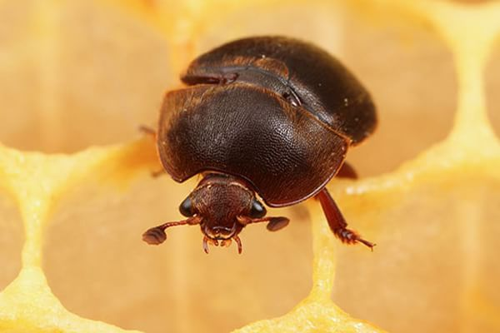

Малкият кошерен бръмбар (SHBs) е роден в Субсахарска Африка и се възпроизвежда като напада кошери с медоносни пчели , пчели без жило, пити с мед, плодове и месо. В последно време SHB е станал инвазивен вид, като е бил регистриран в Америка, Австралия, Европа и Азия. До 1996г. SHBs обикновено са се считали за маловажни вредители в Африка, след което е установено, че те могат да причинят значителни вреди на пчелните семейства в новите територии. Потенциални причини за различното им въздействие включват разлики в поведението на пчелите, климата и освобождаване от естествените им врагове. SHBs са се превърнали в глобална заплаха, както в областта на пчеларството и пчелните популации, но познанията ни за този вредител са все още ограничени. Малкия кошерен бръмбар (Aethina tumida Мьри 1867) е насекомо от семейството на Nitidulidae плевелни колонии на Apis Mellifera. Малкият бръмбар може да доведе до увреждане на питите, пилото и загубата на мед и прашец. Ако нашествието достига значителни размери, могат да причинят роене на семейството. Може да доведе до увреждане на съхраняваните гребени с мед. Ларвите копаят тунели в питите, където се хранят, причинявайки ферментация на меда. В Южна Африка местната пчела е само подвид на Apis Mellifera и не изглежда да е засегната от присъствието му и с която той споделя родния си район. Работниците са много агресивни с малкия бръмбар, които могат да паразитират само в много слаби семейства и сахранявани пити. Информацията на неговия жизнен цикъл идва главно от изследвания, насърчавани в Южна Африка. Подробно проучване все още се прави в региони на САЩ, където е установен този бръмбар. Възрастният има цвят от тъмно кафяв до черен и е с дължина около половин сантиметър. Възрастните могат да живеят до шест месеца и могат да се видят почти навсякъде в кошера, въпреки че те често се срещат в задната част на долния ръб на кошера. Женските снасят яйца в нередовни масите на дупки и пукнатини в кошера. Яйцата се излюпват след 2-3 дни и излизат като малки седефено бели ларви, които ще нараснат до 10-11 мм. Ларвите се хранят с цветен прашец и мед , като увреждат гребените на питите и нарастват от 10 до 16 дни след което са готови да се превърнат в какавиди. Напускат кошера и какавидират в почвата в близост до кошера при 1-30 см дълбочина. Какавидния период трае около 3-4 седмици. Новите възрастните търсят други кошери и обикновено женските се чифтосват и започват да снасят яйца, около една седмица след преминаването им в зряла възраст. Бръмбарите в кошерите могат също да имат 4 или 5 поколения годишно през топлите сезони. Основната повреда на колониите и меда от малкия кошерен бръмбар в кошерите е чрез хранителната дейност на ларвите. Кошери с големи нашествия на тези бръмбари са обречени. Щетите причинени от тези насекоми могат да бьдат големи. Правят тунели през гребените на питите сьдьржащи цветен прашец и мед като повреждат или унищожават питите. Изпажненията на ларвите в меда променят цвета му. Дейността на ларвите причинява ферментация и пяна на меда. Предизвиква ферментация на мед от разлива по питите и може да стигне до увреждане на целия кошер. Големите нашествия водят до това пчелите да пълзят. Някои пчелари са отчели бърз колапс също вьв много силни колонии. Контрола на кошерния бръмбар се счита за второстепенен въпрос в Южна Африка, и следователно, не е обект на специални тестове за скрининг. Насекомото е често срещано в слабите кошери и рядко се установява в най-силните кошери. Тези незначителни корекции на европейския пчелен произход в сравнение с пчелите в Южна Африка трябва да се отдаде на ко-еволюцията на двата вида. В САЩ е разрешено използването на Paradichlorobenzene (ППБ) за защита на празните пити. В допълнение, някои инсектициди са одобрени за използване в кошера, за да контролира малкия кошерен бръмбар в аварийни условия. Вредителят обикновено се заравя в земята близо до кошера и какавидира. Наличието на малък кошерен бръмбар е било потвърдено за първи път в Италия на 5 Септември 2014 година в град Джоя Тауро в пчелини на Аграрния университет поставени на местата Sovereto.

**2.Литературен обзор**

**- Aethina tumida**

През последните десетилетия, честотата на биологичните инвазии и тяхното въздействие върху селското стопанство и природните екосистеми са се увеличили до безпрецедентно ниво, като по този начин стимулират множество изследователски проекти (Nentwig [2007](https://translate.googleusercontent.com/translate_c?depth=1&hl=bg&prev=search&rurl=translate.google.bg&sl=en&u=http://link.springer.com/article/10.1007/s13592-016-0426-x&usg=ALkJrhgyQC4qC85H_PEY59gMO4RxJKR0xA#CR167)). Малкият кошерен бръмбар (SHB), *Aethina tumida*, представлява пример за такива инвазивни видове, и тои може да има значително въздействие върху пчеларството, и на дивите пчелни популации като преди 1998 г., е имало само много ограничени познания за SHB (прегледана от Хепбърн и Radloff [1998](https://translate.googleusercontent.com/translate_c?depth=1&hl=bg&prev=search&rurl=translate.google.bg&sl=en&u=http://link.springer.com/article/10.1007/s13592-016-0426-x&usg=ALkJrhgyQC4qC85H_PEY59gMO4RxJKR0xA#CR106)). Това се е променило драстично, тъй като първите значителни щети на пчеларството са отбелязани извън ендемичните зони ( Нойман и Elzen [2004](https://translate.googleusercontent.com/translate_c?depth=1&hl=bg&prev=search&rurl=translate.google.bg&sl=en&u=http://link.springer.com/article/10.1007/s13592-016-0426-x&usg=ALkJrhgyQC4qC85H_PEY59gMO4RxJKR0xA#CR170)). Съсредоточени са усилията върху разглеждането на по-близки аспекти на биологията на бръмбара, както и за диагностика и контрол, което е от решаващо значение, за да се разбере процеса на инвазия и за смекчаване на последиците от него. Пчелите в Африка, се различават от тези в повечето щати от Северна Америка. **Apis Mellifera scutellata**, Африканската медоносна пчела, има коренно различно поведение от това на Европейската пчела Apis Mellifera, управлявана от пчеларите на Северна Америка. Вече е известно, че Африканските пчели при хищничество или смущения лесно се укриват. По този начин, те оставят след себе си гнездо силно заразено с всички видове възможни организми. Според д-р Lundie това поведение може да бъде причина защо американския гнилец не се е установил в Южна Африка. При восъчния молец и A. tumida премахва изоставените гнезда толкова бързо, че резервоарът на болестта престава да съществува. Европейските медоносни пчели не са толкова склонни да се укриват, както африканските пчели, като също така не могат да бъдат толкова хигиенични в гнездото.Африканизираните пчели се смятат, че са по-толерантни на акара Varroa. Друга африканска пчела, **Apis Mellifera capensis** , също е засегната от малкия кошерен бръмбар, но може да издържа на неговите последици. Ниско хигиенно поведение и липсата на склонност да се укриват пчелните семейства в Северна Америка нападнати от A. Tumida. Когато пчелите не могат да изхвърлят бръмбара лесно, силните, както и слабите колонии могат да бъдат еднакво засегнати D-r Lundie. Дори и в Южна Африка в редки случаи бръмбара може силно да повлияе на колониите. Налице е ново изследване, което разкрива, че поддържането на колонии в сянка благоприятства намножаването на малкия кошерен брьмбар. Малкият кошерен бръмбар са склонни да бъдат по-проблематични в райони с високи температури и висока влажност на въздуха отколкото в райони с по-ниски температури и влажност. Връзката на бръмбарите с конкретни гъбички и очевидната способност да се локализира в колонии, които са в процес на "стрес", също е важно при заразяването. А. tumida е най-уязвима, когато ларвите напускат кошера, за да се превърнат в какавиди в почвата, и това вероятно представлява добра отправна точка за пчеларите да експериментират с контролиране на това насекомо с културни средства. Може би ларвите могат да бъдат хванати някак си, преди те да достигнат почвата. Условията на почвата също са важни, ларвите не могат да се превърнат в какавиди ефективно в твърде сухи, пясъчни или мокри условия. Някои мравки или други насекоми могат да нападат ларвите. Внесената огън мравка (Solenopsis Invicta) в южната част на САЩ. Стационарните колонии са по-уязвими, отколкото тези, които се преместват. По този начин, преместването на колониите може да прекьсне жизнения цикъл на бръмбара, класическа мярка за контрол, който се използва на други места в селското стопанство. Разбира се самопочистващото поведение на пчелите трябва да се използва до краен предел. Колониите вероятно ще се различават по способността да издържат на заразяване и трябва да бъдат проследявани за възможността да го направят. Премахване на (Aethina tumida) яйца и ларви от африканските пчелни семейства (Apis Mellifera scutellata). Африканските колонии отстраняват както SHB незащитени яйцата и ларвите в рамките на кратки периоди от време. Това поведение отстраняване играе важна роля за видимото съпротивление на африканските пчели към SHB инфекции.

Заразяването с (Aethina tumida, SHB) е [задължително за обявяване](https://translate.googleusercontent.com/translate_c?depth=1&hl=bg&prev=search&rurl=translate.google.bg&sl=en&u=http://eur-lex.europa.eu/legal-content/EN/TXT/%3Furi%3DCELEX:01982L0894-20130101&usg=ALkJrhhbgYnnJonzatlLAsRoRQxkSsgxmA) в ЕС. Всички пчелари, които подозират, че техните колонии са заразени с малък кошерен бръмбар трябва да информират незабавно компетентните ветеринарни органи в техните страни. Също така е от изключително значение, пчеларите и търговците стриктно да спазват съответните [правила за търговия и внос](https://translate.googleusercontent.com/translate_c?depth=1&hl=bg&prev=search&rurl=translate.google.bg&sl=en&u=http://ec.europa.eu/food/animals/live_animals/bees/trade/index_en.htm&usg=ALkJrhjg_kvDQYEsWyc4GjbEx2ghu1uL1Q). SHB е бил открит в района на Калабрия на Италия в началото на септември 2014 г. До края на 2014 г., SHB е бил открит в общо 60 пчелини в региона Калабрия и е бил намерен в един сицилиански пчелин чрез проследяване на предишни движения на пчели. От средата на септември 2015г. са били открити нови огнища в региона на Калабрия. Комисията е приела  [Решение 2014/909 / ЕС](https://translate.googleusercontent.com/translate_c?depth=1&hl=bg&prev=search&rurl=translate.google.bg&sl=en&u=http://eur-lex.europa.eu/legal-content/EN/TXT/%3Furi%3DCELEX:32014D0909&usg=ALkJrhjWcwj8Z1j7dz1PCTHkji0L1OX_xQ)  в края на 2014 г. за предотвратяване на ненужното нарушаване на търговията в рамките на Съюза и да се избегнат неоправдани пречки пред търговията, наложена от трети страни, както и за да се предотврати разпространението на малкия кошерен бръмбар от засегнатите райони на Италия в други неини части и ЕС. Прилагането на това решение е удължено с [Решение 2015/838 / ЕС](https://translate.googleusercontent.com/translate_c?depth=1&hl=bg&prev=search&rurl=translate.google.bg&sl=en&u=http://eur-lex.europa.eu/legal-content/EN/TXT/%3Furi%3DCELEX:32015D0838&usg=ALkJrhidEgXytwbLuB97ienzvg_LvPJNdA) и впоследствие от [Решение 2015/1943/ЕС](https://translate.googleusercontent.com/translate_c?depth=1&hl=bg&prev=search&rurl=translate.google.bg&sl=en&u=http://eur-lex.europa.eu/legal-content/EN/TXT/%3Furi%3DCELEX:32015D1943&usg=ALkJrhjThkoZtXUn-ojhdQADiQYzgTKkwQ)., както и насоки за това как да провежда активно наблюдение за SHB. Европейският орган за безопасност на храните публикува своя научен доклад относно SHB за диагностицирането и лечението на 17 март 2015 г., в отговор на искане от страна на Европейската комисия за техническа помощ по този въпрос. SHB е паразит по пчелите, които евентуално може да унищожи колонии или цели пчелини. При откриването му в Калабрия италианските ветеринарни власти незабавно въвеждат и поддържат национални и регионални мерки за неговото наблюдение и евентуално ликвидиране. Мерките включват наблюдение, ограничения в движението на пчелите, някои пчелни продукти и странични продукти, пчеларското оборудване, проследяване на предишни движения и контрол във всички пчелини, намиращи се в радиус от 20 километра от мястото на възникване. Контрол е установен и по отношение на пашата на пчелините. В случай на откриване на ларви или възрастни на малкия кошерен бръмбар се унищожава цялия пчелин и следва отстраняване и лечение на земята около заразените кошери в пчелина. **Въз основа на способностите на МКБ да преживява дори в по-студените климатични зони, каквито са в Северна Америка, разпространяването му в цяла Европа е много вероятно, стига той да стъпи веднъж на континента. Особено голяма е опасността за топлите и умерените географски региони на Средна Европа. /От представената карта на разпространението на вредителя по света се вижда, че в северна Америка той е поразявал семейства на 45о географска ширина, на която е разположена и България.** Ендемични за Африка, Северна Америка и Австралия, малъкия кошерен бръмбар може да унищожи пчелните колонии, гребени, съхраняван мед и прашец и да предизвика пчелите да се откажат от своите кошери. Този вредител не е зависим от пчели и може да оцелее на плодове и зеленчуци. Акара Tropilaeleps се е разпространил от Азия. Той причинява смъртност на пчелното пило и намаляване на продължителността на живота на възрастните медоносни пчели. Не може да лети и изисква пчелно пило, за да оцелее.

**2.1 Исторически данни**

**2.2 Таксономия**

**2.2.1 Морфология**

**2.1. Етиология**

**- Aethina tumida**

|  |  |
| --- | --- |
| [**научна класификация**](https://translate.googleusercontent.com/translate_c?depth=1&hl=bg&prev=search&rurl=translate.google.bg&sl=it&u=https://it.wikipedia.org/wiki/Classificazione_scientifica&usg=ALkJrhi-M9kYrX8zQHIRz_J0xDSPn2H2Ng) | |
| [домейн](https://translate.googleusercontent.com/translate_c?depth=1&hl=bg&prev=search&rurl=translate.google.bg&sl=it&u=https://it.wikipedia.org/wiki/Dominio_%28biologia%29&usg=ALkJrhjZjpa2U5FIeFYB2wojsOj-R2wdiw) | [Еukaryota](https://translate.googleusercontent.com/translate_c?depth=1&hl=bg&prev=search&rurl=translate.google.bg&sl=it&u=https://it.wikipedia.org/wiki/Eukaryota&usg=ALkJrhiSAiyDrnU0M7v10N03BQlT8KH9EA) |
| [царство](https://translate.googleusercontent.com/translate_c?depth=1&hl=bg&prev=search&rurl=translate.google.bg&sl=it&u=https://it.wikipedia.org/wiki/Regno_%28biologia%29&usg=ALkJrhhh7ThocgLethyELahGo6FifdDv7A) | [Аnimalia](https://translate.googleusercontent.com/translate_c?depth=1&hl=bg&prev=search&rurl=translate.google.bg&sl=it&u=https://it.wikipedia.org/wiki/Animalia&usg=ALkJrhhgjmKLe-t-5Fj8Ad8G2tvzYacRyg) |
| под царство | [същински многоклетъчни](https://translate.googleusercontent.com/translate_c?depth=1&hl=bg&prev=search&rurl=translate.google.bg&sl=it&u=https://it.wikipedia.org/wiki/Eumetazoa&usg=ALkJrhhyh47kmgcHVHKbwP7LGqfvry6OtQ) |
| [клон](https://translate.googleusercontent.com/translate_c?depth=1&hl=bg&prev=search&rurl=translate.google.bg&sl=it&u=https://it.wikipedia.org/wiki/Simmetria_animale&usg=ALkJrhjrSgD-ai_EBbvIQgv1O_ziz_8b1g) | [двустранно симетрични](https://translate.googleusercontent.com/translate_c?depth=1&hl=bg&prev=search&rurl=translate.google.bg&sl=it&u=https://it.wikipedia.org/wiki/Bilateria&usg=ALkJrhjyFgyyja1T0yA9UaSU0PJUY6Q10A) |
| [тип](https://translate.googleusercontent.com/translate_c?depth=1&hl=bg&prev=search&rurl=translate.google.bg&sl=it&u=https://it.wikipedia.org/wiki/Phylum&usg=ALkJrhgk9I-eqTCWWiGB5NEyi6W_Bm8w4Q) | [Arthropoda](https://translate.googleusercontent.com/translate_c?depth=1&hl=bg&prev=search&rurl=translate.google.bg&sl=it&u=https://it.wikipedia.org/wiki/Arthropoda&usg=ALkJrhg-jhDDMO-Hap8zFRc2_huEf9aaZQ) |
| [суброд](https://translate.googleusercontent.com/translate_c?depth=1&hl=bg&prev=search&rurl=translate.google.bg&sl=it&u=https://it.wikipedia.org/wiki/Subphylum&usg=ALkJrhgFhSes_23n0FTe7Ph4Z4l2Y9cFyw) | [Tracheata](https://translate.googleusercontent.com/translate_c?depth=1&hl=bg&prev=search&rurl=translate.google.bg&sl=it&u=https://it.wikipedia.org/wiki/Tracheata&usg=ALkJrhhutKvoqpcvkuwGn9mtsGj5p6fe6w) |
| [суперкласа](https://translate.googleusercontent.com/translate_c?depth=1&hl=bg&prev=search&rurl=translate.google.bg&sl=it&u=https://it.wikipedia.org/wiki/Superclasse_%28tassonomia%29&usg=ALkJrhgsHsdIV-rHu88r237mNLF1pPqXeQ) | [hexapoda](https://translate.googleusercontent.com/translate_c?depth=1&hl=bg&prev=search&rurl=translate.google.bg&sl=it&u=https://it.wikipedia.org/wiki/Hexapoda&usg=ALkJrhglqh5wqLVnZygBkSKZlh_ZXyd51Q) |
| [клас](https://translate.googleusercontent.com/translate_c?depth=1&hl=bg&prev=search&rurl=translate.google.bg&sl=it&u=https://it.wikipedia.org/wiki/Classe_%28tassonomia%29&usg=ALkJrhjXet6GGl4WEOCVD-ipz9u7P3SOaw) | [Insecta](https://translate.googleusercontent.com/translate_c?depth=1&hl=bg&prev=search&rurl=translate.google.bg&sl=it&u=https://it.wikipedia.org/wiki/Insecta&usg=ALkJrhjYMsGexmfFNvl2pXF00MXy4N7faA) |
| [подклас](https://translate.googleusercontent.com/translate_c?depth=1&hl=bg&prev=search&rurl=translate.google.bg&sl=it&u=https://it.wikipedia.org/wiki/Sottoclasse_%28tassonomia%29&usg=ALkJrhixZwxg8XIN6gikZipcwb2OJH8KkQ) | [крилати насекоми](https://translate.googleusercontent.com/translate_c?depth=1&hl=bg&prev=search&rurl=translate.google.bg&sl=it&u=https://it.wikipedia.org/wiki/Pterygota&usg=ALkJrhhPdalTwNcyQDaaAVIFxCmAks157Q) |
| [група](https://translate.googleusercontent.com/translate_c?depth=1&hl=bg&prev=search&rurl=translate.google.bg&sl=it&u=https://it.wikipedia.org/wiki/Coorte_%28tassonomia%29&usg=ALkJrhghfS0ZsVSX-nAkdJMKgKx1DOshsw) | [Endopterygota](https://translate.googleusercontent.com/translate_c?depth=1&hl=bg&prev=search&rurl=translate.google.bg&sl=it&u=https://it.wikipedia.org/wiki/Endopterygota&usg=ALkJrhiJ72XXA7DT1hoxfa6IJ7dJY40CBQ) |
| [Superordine](https://translate.googleusercontent.com/translate_c?depth=1&hl=bg&prev=search&rurl=translate.google.bg&sl=it&u=https://it.wikipedia.org/wiki/Superordine&usg=ALkJrhiArMrBvP0R6S2qjECsYvGUcoDp8A) | [Еndopterygota](https://translate.googleusercontent.com/translate_c?depth=1&hl=bg&prev=search&rurl=translate.google.bg&sl=it&u=https://it.wikipedia.org/wiki/Oligoneoptera&usg=ALkJrhgVAdkiHq0eWhpJuTSzS8sd2qCu9g) |
| [раздел](https://translate.googleusercontent.com/translate_c?depth=1&hl=bg&prev=search&rurl=translate.google.bg&sl=it&u=https://it.wikipedia.org/wiki/Sezione_%28tassonomia%29&usg=ALkJrhicGv1ulWcdzYVznlHukX5GBJwOIg) | [Coleopteroidea](https://translate.googleusercontent.com/translate_c?depth=1&hl=bg&prev=search&rurl=translate.google.bg&sl=it&u=https://it.wikipedia.org/wiki/Coleopteroidea&usg=ALkJrhiGpzcenpVcnDm6eoQaZKKxfFwaLw) |
| [поръчка](https://translate.googleusercontent.com/translate_c?depth=1&hl=bg&prev=search&rurl=translate.google.bg&sl=it&u=https://it.wikipedia.org/wiki/Ordine_%28tassonomia%29&usg=ALkJrhja_Q1yji9I6M60BiZQ-IhEHFmVlA) | [Coleoptera](https://translate.googleusercontent.com/translate_c?depth=1&hl=bg&prev=search&rurl=translate.google.bg&sl=it&u=https://it.wikipedia.org/wiki/Coleoptera&usg=ALkJrhgP9vIwjFQ-VwKlgkDQfFRplWrEjg) |
| [подразред](https://translate.googleusercontent.com/translate_c?depth=1&hl=bg&prev=search&rurl=translate.google.bg&sl=it&u=https://it.wikipedia.org/wiki/Sottordine&usg=ALkJrhiOJHLFod-ZlvGGtLaBoUVncTMAdg) | [Polyphaga](https://translate.googleusercontent.com/translate_c?depth=1&hl=bg&prev=search&rurl=translate.google.bg&sl=it&u=https://it.wikipedia.org/wiki/Polyphaga&usg=ALkJrhg_XZnhkOL0emnO3-_IY0mAZAftIw) |
| [infraorder](https://translate.googleusercontent.com/translate_c?depth=1&hl=bg&prev=search&rurl=translate.google.bg&sl=it&u=https://it.wikipedia.org/wiki/Infraordine&usg=ALkJrhgFeUQvVQAMrEnyi0jOm_hW98MMpw) | [Cucujiformia](https://translate.googleusercontent.com/translate_c?depth=1&hl=bg&prev=search&rurl=translate.google.bg&sl=it&u=https://it.wikipedia.org/wiki/Cucujiformia&usg=ALkJrhhlBUfcFj9HDd2hO1mnksihP6Q1IA) |
| [суперсемейство](https://translate.googleusercontent.com/translate_c?depth=1&hl=bg&prev=search&rurl=translate.google.bg&sl=it&u=https://it.wikipedia.org/wiki/Superfamiglia_%28tassonomia%29&usg=ALkJrhjNZo5gsNAzPXNDGrjet8oEH4WAWg) | [Cucujoidea](https://translate.googleusercontent.com/translate_c?depth=1&hl=bg&prev=search&rurl=translate.google.bg&sl=it&u=https://it.wikipedia.org/wiki/Cucujoidea&usg=ALkJrhguRV_ENHWSfcoUT8mY4DmKtEteqQ) |
| [семейство](https://translate.googleusercontent.com/translate_c?depth=1&hl=bg&prev=search&rurl=translate.google.bg&sl=it&u=https://it.wikipedia.org/wiki/Famiglia_%28tassonomia%29&usg=ALkJrhj5o5vOmIt63CtW1MIsgcqqPKQyVw) | [Nitidulidae](https://translate.googleusercontent.com/translate_c?depth=1&hl=bg&prev=search&rurl=translate.google.bg&sl=it&u=https://it.wikipedia.org/w/index.php%3Ftitle%3DNitidulidae%26action%3Dedit%26redlink%3D1&usg=ALkJrhjX3hNcaiYSLgxhHKAaIqqiqF3bqA) |
| [вид](https://translate.googleusercontent.com/translate_c?depth=1&hl=bg&prev=search&rurl=translate.google.bg&sl=it&u=https://it.wikipedia.org/wiki/Genere_%28tassonomia%29&usg=ALkJrhgetsMob2YkxIzcZVoI00hTGLF6fw) | [***Aethina***](https://translate.googleusercontent.com/translate_c?depth=1&hl=bg&prev=search&rurl=translate.google.bg&sl=it&u=https://it.wikipedia.org/w/index.php%3Ftitle%3DAethina%26action%3Dedit%26redlink%3D1&usg=ALkJrhjKRVPPxKkWOTGVE5Wnt4z2RJZEuQ) |
| [вид](https://translate.googleusercontent.com/translate_c?depth=1&hl=bg&prev=search&rurl=translate.google.bg&sl=it&u=https://it.wikipedia.org/wiki/Specie&usg=ALkJrhhOHX9vQM_b5LmuOZgxiCZqYjMNOw) | ***A. tumida*** |
| **Малкият кошерен бръмбар** [Мъри](https://translate.googleusercontent.com/translate_c?depth=1&hl=bg&prev=search&rurl=translate.google.bg&sl=it&u=https://it.wikipedia.org/wiki/Andrew_Murray_%28naturalista%29&usg=ALkJrhhqxueVngUvQgXoBJ7GcZufENc1Yg) [1867](https://translate.googleusercontent.com/translate_c?depth=1&hl=bg&prev=search&rurl=translate.google.bg&sl=it&u=https://it.wikipedia.org/wiki/1867&usg=ALkJrhikKMt9KzgWfLrwVYpw1DRljOOfxQ) | |

Малкият кошерен бръмбар, Aethina tumida Мъри (Insecta: Coleoptera: Nitidulidae) е роден в Субсахарска Африка, където е вредител в колонии от африканския подвид на западната медоносната пчела (Hymenoptera: Apidae, Apis Mellifera Linnaeus). Въпреки това, бръмбара е установен извън неговия естествен ареал, където може да причини значителни щети на колонии от европейски подвид на медоносните пчели. Поради бързото му разпространение, малък кошерен бръмбар се изучава все по-често за неговото икономическо и биологично значение.

Разпределение, малкият кошерен бръмбар е бил потвърден в югоизточните Съединени щати през 1998 г. в търговски пчелин във Сеинт Луис, Флорида, но по-рано неизвестни образци показват присъствието си в САЩ най-малко от 1996г. Малкият кошерен бръмбар първоначално се появява в пристанищни градове като Чарлстън, Южна Каролина и Савана, Джорджия, както и части от Флорида и се е разпространил в голяма част от САЩ. Бил е открит в пристанищните градове на Сидни и Бризбейн, Австралия в началото на 2000 г. и се е разпространил в рамките на Австралия по това време. Също е бил намерен в Португалия, но е ликвидиран бързо след неговото откриване. Aethina tumida е вредител в пчеларството. Ендемични за Субсахарска Африка, Aethina tumida е бил открит за първи път в САЩ през 1996 г. и вече се разпространява в много щати в САЩ, включително, Джорджия , Флорида , Южна Каролина , Северна Каролина , Калифорния , Мичиган , Пенсилвания , Ню Джърси , Охайо , Илинойс , Минесота , Мериленд , Мисури , Ню Йорк , Кънектикът , Роуд Айлънд , Вирджиния и Хавай. Движението на мигриращите пчелари от Флорида могат да пренасят бръмбара в други щати. Последните открития показват също, транспорт на бръмбарите в пакети. В международен план, малък кошерен бръмбар се е разпространил в Австралия най-напред в Richmond през 2002 г. Впоследствие е засегнал много области на Куинсланд и Нов Южен Уелс . Предполага се, че комбинацията от вноса на дами от други страни и движението на кошерите осьществявано от пчеларите са причинили разпространението му. В Канада, малкия кошерен бръмбар е бил открит в Манитоба (2002 и 2006), Alberta (2006), Квебек (2008, 2009), Ontario (2010) и Британска Колумбия (2015 г.). В провинциите Prairie, са били взети мерки за контрол на вредителя и тои не е успял да се установи. Не е могло да се определи дали малкия кошерен бръмбар е бил в състояние да се установи в Онтарио или Квебек. През лятото на 2015 г. при откриването на редица възрастни бръмбари, както и едно нашествие на пило в долината Фреизьр Колумбия е обявена временна карантина. SHB сега е достигнал южно Филипините в южната част на остров Минданао с опасност да се разпространи през страната, ако кошерите и пчелите се преместят от южната област Минданао, където вече е бил идентифициран бръмбара. Малкият кошерен бръмбар може да бъде разрушителен вредител на пчелните колонии, причинявайки щети. Ако заразяването е тежко, могат да предизвикат роене или при силна инвазия напускането на кошера от пчелите. Неговото присъствие може да бъде маркер за диагностициране на колапс на колонията на медоносните пчели. SHB е бръмбар, който първоначално е с жълт цвят, като се променя и по-късно придобива кафяв и накрая черен цвят. Тои е с дължина от 6 мм и ширина 2.4 мм, като живее до шест месеца. SHB принадлежи кьм твърдокрили семейство Nitidulidae, което се състои от над 2500 описани видове в световен мащаб (Habeck [2002](https://translate.googleusercontent.com/translate_c?depth=1&hl=bg&prev=search&rurl=translate.google.bg&sl=en&u=http://link.springer.com/article/10.1007/s13592-016-0426-x&usg=ALkJrhgyQC4qC85H_PEY59gMO4RxJKR0xA#CR98)). Nitidulid бръмбари могат да се възпроизвеждат в голямо разнообразие от различни хранителни източници, предимно от растителен произход и най-често след гъбична инвазия, като например дървета с гъби, пресни, развалени и сушени плодове и зърнени храни, растителни ферментирали сокове; Въпреки това, много Nitidulids са свързани с цветя и много рядко с добив на листа, мърша и култури (Kirejtshuk [1994a](https://translate.googleusercontent.com/translate_c?depth=1&hl=bg&prev=search&rurl=translate.google.bg&sl=en&u=http://link.springer.com/article/10.1007/s13592-016-0426-x&usg=ALkJrhgyQC4qC85H_PEY59gMO4RxJKR0xA#CR122),[б](https://translate.googleusercontent.com/translate_c?depth=1&hl=bg&prev=search&rurl=translate.google.bg&sl=en&u=http://link.springer.com/article/10.1007/s13592-016-0426-x&usg=ALkJrhgyQC4qC85H_PEY59gMO4RxJKR0xA#CR123),[1997](https://translate.googleusercontent.com/translate_c?depth=1&hl=bg&prev=search&rurl=translate.google.bg&sl=en&u=http://link.springer.com/article/10.1007/s13592-016-0426-x&usg=ALkJrhgyQC4qC85H_PEY59gMO4RxJKR0xA#CR124); Noiman и Elzen [2004](https://translate.googleusercontent.com/translate_c?depth=1&hl=bg&prev=search&rurl=translate.google.bg&sl=en&u=http://link.springer.com/article/10.1007/s13592-016-0426-x&usg=ALkJrhgyQC4qC85H_PEY59gMO4RxJKR0xA#CR170)). Докато някои *Aethina* видове се развиват в цъфтящи растения ( anthophagous видове от подрод *Circopes* Motschoulsky 1858, например *Aethina concolor* , Бухолц и сътр.[,2008](https://translate.googleusercontent.com/translate_c?depth=1&hl=bg&prev=search&rurl=translate.google.bg&sl=en&u=http://link.springer.com/article/10.1007/s13592-016-0426-x&usg=ALkJrhgyQC4qC85H_PEY59gMO4RxJKR0xA#CR23)), други се хранят с гъби (mycetophagous, например *Aethina suturalis*,Park и др [2014](https://translate.googleusercontent.com/translate_c?depth=1&hl=bg&prev=search&rurl=translate.google.bg&sl=en&u=http://link.springer.com/article/10.1007/s13592-016-0426-x&usg=ALkJrhgyQC4qC85H_PEY59gMO4RxJKR0xA#CR187)), но повечето от тях са свързани с разнообразие от разлагащите субстрати от растителен произход (Kirejtshuk [1994a](https://translate.googleusercontent.com/translate_c?depth=1&hl=bg&prev=search&rurl=translate.google.bg&sl=en&u=http://link.springer.com/article/10.1007/s13592-016-0426-x&usg=ALkJrhgyQC4qC85H_PEY59gMO4RxJKR0xA#CR122),[б](https://translate.googleusercontent.com/translate_c?depth=1&hl=bg&prev=search&rurl=translate.google.bg&sl=en&u=http://link.springer.com/article/10.1007/s13592-016-0426-x&usg=ALkJrhgyQC4qC85H_PEY59gMO4RxJKR0xA#CR123),[1997](https://translate.googleusercontent.com/translate_c?depth=1&hl=bg&prev=search&rurl=translate.google.bg&sl=en&u=http://link.springer.com/article/10.1007/s13592-016-0426-x&usg=ALkJrhgyQC4qC85H_PEY59gMO4RxJKR0xA#CR124);Kirejtshuk и Lawrence [1999](https://translate.googleusercontent.com/translate_c?depth=1&hl=bg&prev=search&rurl=translate.google.bg&sl=en&u=http://link.springer.com/article/10.1007/s13592-016-0426-x&usg=ALkJrhgyQC4qC85H_PEY59gMO4RxJKR0xA#CR125)) ето защо не е изненадващо, че SHB също могат да използват набор от различни хранителни източници за възпроизвеждането си. Възрастни SHBs излизащи от почвата могат да заразяват колонии от социални пчели или рояци (Neumann Абонамент Elzen [2004](https://translate.googleusercontent.com/translate_c?depth=1&hl=bg&prev=search&rurl=translate.google.bg&sl=en&u=http://link.springer.com/article/10.1007/s13592-016-0426-x&usg=ALkJrhgyQC4qC85H_PEY59gMO4RxJKR0xA#CR170)). Като алтернатива, но не се изключват взаимно, SHBs могат да използват източници на храна извън колониите. Както вътре, така и извън колониите, възрастните SHB могат да се запазят и да се възпроизвеждат. Когато SHB ларви са достигнали след хранене, така наречения скитащ етап, те остават за какавидиране в почвата . След какавидиране, възрастни SHBs оставят почвата, за да завършат своя жизнен цикъл.

**2.2. Описание и характеристика на причинителя**

Възрастен SHB са 5-7 мм (1/4 ") по дължина, продълговати или овална форма, тен до червеникаво кафяв, тъмно кафяв или черен на цвят, и покрит с фини косъмчета, но техният размер и външен вид могат да бъдат много различни. **Бръмбарът е по-светлооцветен при излизане от какавидата и потъмнява до кафяв или черен цвят след достигане на полова зрялост. Главата, гърдичките и коремчето са добре разделени. Основна характеристика на този бръмбар е, че калъфчето на неговите криле (елитрата) е по-късо, отколкото коремчето, така че те не го покриват изцяло и краят на коремчето се подава.** Възрастните обикновено се наблюдават в кошера с главите си пъхнати надолу под гръдния кош, така че антените и краката често не са видими (фиг. 1). Какавидния етап продължава около 60 дни. Малките бръмбари в земята, са привлечени от миризмата на кошера и достигат в полет само по здрач. При излизане от земята (където те се преврьщат в какавиди), възрастните на малкия кошерен бръмбар търсят медоносни пчелни колонии, вероятно идентифициране на колонията домакин от пакет от обонятелни знаци. Изследователите са доказали, че вьзрастните на малкият кошерен бръмбар летят преди или малко след здрачаване, както и наличието на миризми от възрастните пчели и различни набори от продукти (мед, цветен прашец) които са привлекателни за летящия малък кошерен бръмбар (Elzen и Нойман 2004). Някои изследователи предполагат, че SHB също могат да намерят приемни семейства, като откриват феромона (Elzen и Neumann 2004). Освен това, SHB носят мая (Kodamaea ohmeri) на телата им, която произвежда съединение много подобен на пчелен мед аларма феромон при отлагането на поленовите резерви в кошера. При намиране и въвеждане на колонията домакин, възрастните на малкия кошерен бръмбар търсят пукнатини и цепнатини, където те се крият от пчелната агресия. Тези места често са наричани "затвори" (Ellis 2005 г.). Забележително е, че медоносните пчели са охрана около затворите, където се крие малкият кошерен бръмбар. Като "надзирател" пчелите поддържат малкия кошерен бръмбар, ограничен в пукнатините от пилото, кьдето е налице достатъчно мед, цветен прашец и пило, на които малкият кошерен бръмбар се възпроизвежда. Малкият кошерен бръмбар не гладува в тези затвори, тъй като те са в състояние да бъдат привличани с храна от техните пчелни похитители. Малкия кошерен бръмбар използва своите антени, за да търка челюстите на пчелите, като ги предизвиква да повръщат и след това се хранят с повьрнатата храна (Ellis 2005 г., Елис и Хепбърн 2006). Поведение на чифтосване на малък кошерен бръмбар (включително дали женския малък кошерен бръмбар се чифтосва веднъж или няколко пъти), не се разбира, но възрастния малък кошерен бръмбар не е в полова зрялост до около една седмица след излизането му от почвата. Ако се оставят да се възпроизвеждат, женските SHB ще снесат директно върху хранителни източници като цветен прашец или пилото. Алтернативно, женските SHB може да депозират нередовни маси от яйца в пукнатини или кухини далеч от пчелите като техните ovipositors са дълги и гъвкави и са перфектно проектирани да снасят яйца в малки и скрити места. Женски малък кошерен бръмбар може да отдели 1000 яйца в живота си, въпреки че данните показват, че броят на яйцата, произведени в живота на една женска може да са и повече от 2000 (Hood 2004). По-голямата част от тези яйца се излюпват в рамките на три дни, като някои яйца са все още живи и се излюпват след пет дни. Влажноста изглежда е решаващ фактор, която влияе в процентите на излюпване на яицата на малъкия кошерен бръмбар, които са склонни към изсушаване, ако са изложени на циркулиращия въздух и относителна влажност на въздуха под 50%. Новоизлюпените ларви незабавно започват хранене на какьвто и да е хранителен източник на разположение, включително мед, цветен прашец и пчелното пило, макар че те са показали предпочитание за пчелното пило. Времето на съзряване на ларвите е обикновено 10-16 дни, въпреки че някои от тях могат се хранят по-дълго от един месец. След което започва странстващата фаза, когато ларвите напуснат източника на храна и мигрират от колонията, за да намерят подходяща почва в която да се превърнат в какавиди. Смята се, че по-голямата част от ларвите правят това през нощта в прикритието на тъмнината (Ellis и Хепбърн 2006). Ларвите в етапа на скитащи може да се скитат на големи разстояния от кошера, за да се намери подходяща почва. Въпреки това, най-честото какавидиране е в рамките на 90 см от кошера. Близо 80% от ларвите ровят надолу в почвата на по-малко от 10 см от повърхността на почвата, но като цяло не повече от 20 см. След като ларвите се заровят изграждат гладки стени, глинена клетка в която те се преврьщат в какавиди. Периодът от време, прекаран в земята, може да варира значително в зависимост от фактори като температура на почвата, влага, и състав. Въпреки това, повечето възрастни излизат от почвата в приблизително около три до четири седмици. При излезлите от почвата възрастни, целия жизнен цикъл започва отново. Коефициентът на оборота от яйце до възрастен може да бъде най-малко четири до шест седмици, като може да има най-много шест поколения в 12-месечен период при добри климатични условия. Ларвите са с цилиндрична форма, кремави до леко златисти ларви, които растат до 10-12 мм (1/2 "). Те могат да бъдат объркани с млади ларви на по-големия восък молец (Galleria mellonella). Двата вида ларви могат да бъдат диференцирани по външния им вид. Beetle ларви (фиг. 2) имат три двойки добре развити крака близо до предния край, докато ларвите на восъчния молец имат три чифта крака близо до предната и четири чифта по-слабо развити prolegs към задната. SHB ларвите също имат многобройни гръбни шипове, които липсват при ларвите на восъчния молец. Двата вредителя могат да бъдат открити едновременно в един и същи кошер. Пчелите не са в състояние ефективно да премахнат възрастните бръмбари от кошера, поради твърдите им черупки. По-скоро се наблюдава пчелите да преследват възрастни бръмбари в питите. Бръмбарите ще търсят пукнатини и цепнатини, в които да избягат от пчелите, които от своя страна ще затварят бръмбарите в тези пукнатини, кото им пречат да избягат. Бръмбарите са развили способността да стимулира устните части на пчелите работнички с техните антени, и са в състояние да използват своите пазачи в храненето им. Това поведение позволява на бръмбарите да оцелеят на закрито за продължителни периоди от време. Отварянето на кошерите за инспекции може да освободи бръмбарите. Понякога броя на SHB става прекалено голям за пчелите работнички, за да се предпазят, и населението на бръмбара може да се увеличи бързо. Това може да се случи поради отслабването на колониите, намаляване броя на пчелите или поради действия на пчеларя. Когато вьзникне роене, на броя на пчелите извьршващи обход вьв кошера се намалява, което може да позволи увеличаване на броя на бръмбарите в кошера. Когато колониите са разделени или са създадени ядра, броят на пчелите в новите колонии може да бъде недостатъчнен, за да предпазва колониите от малкия кошерен бръмбар. Възрастните ще снасят яйца маси в пукнатини и цепнатини около кошера, или директно върху цветен прашец и пилото. Бръмбарите могат да пробият тавана или стената на клетка на пилото и да депозират яйца вътре в него. Един женски бръмбар може да произвежда над 1000 яйца през живота си. Яйцата са подобни по форма на тези на медоносните пчели, но приблизително 2/3 от размера. Яйцата обикновено се излюпват за 2-4 дни, и ларвите веднага започват да се хранят с цветен прашец, пчелен мед, и пчелното пило. В продьлжение на 7-16 дни, завършва развитието на ларвите и ще излизат от кошера, за да се превърнат в какавиди в почвата. По-голямата част от ларвите остават в рамките на около 180 см на излизане от кошера, но може да пълзи на по-дълги разстояния, ако е необходимо.Ларвите се заравят до 10 см в почвата, където те остават 3-6 седмици, за да завърши какавидирането. В рамките на 1-2 дни след излизане от почвата, възрастните бръмбари ще търсят домакини, пчелни семейства, които те локализират от миризми (фиг. 3).Възрастните са силни флаери, и могат да се разпръснат лесно към други пчелни кошери. Бръмбарите се смята, че пътуват с пчелните рояци. Индивидуални бръмбари могат да живеят до 6 месеца или повече, и няколко застъпващи се поколения бръмбари могат да узреят в рамките на една колония в един сезон. Възпроизвеждането престава през зимата, когато възрастните бръмбари са в състояние да презимуват в рамките на клъстера на пчелите.

**МКБ се привлича както от миризмата на възрастните пчели и пчелните продукти (восък, плодни пити) така и от миризмата на индивидите на самия МКБ. След нахлуване в пчелното семейство МКБ снася своите яйца** **на гроздове в цепнатините на кошера, но също така и директно върху питите с прашец и пило, ако възрастните пчели не успеят да ги изтласкат от там. Възрастните женски на МКБ могат да прогризват капачетата на запечатаното пило и да снасят яйцата си в килийките като ги изпълват с тях. Една женска на МКБ може да снесе през своя живот около 1000 яйца. Ларвите се излюпват след три дни като пробиват яйцата и започват да ядат пило, прашец, мед.**

**Въз основа на лабораторни опити и наблюдения е установено, че МКБ има и други източници на храна освен в пчелния кошер. Към тях се отнасят узрели и презрели пъпеши, манго, портокали и др. и цветен прашец, който МКБ приема директно от цветовете на растенията. Доказано е при експерименални условия, че МКБ може да се развива в семейства на бомбуси (земни пчели).**

**2.2.1 Морфология и жизнен цикьл на Aethina tumida**



Фиг. 1 Възрастен малък кошерен бръмбар Aethina tumida (UK Crown Copyright ©).

Описание: вьзрастните са сьс светло кафяв цвят, постепенно стават по-тъмни (почти черни) и техните екзоскелети **sclerotizes** (втвърдяват). Тези промени в цвета могат да се появят в какавидата преди появата на възрастния. Възрастния женски е с дьлжина (5.7 ± 0.02 mm) те са по-дълги, отколкото при мъжките (5,5 ± 0,01 мм), но и двата са почти идентични по ширина (около 3.2 mm). Възрастните женски (14.2 ± 0.2 мг) са по-тежки, от мъжките (12.3 ± 0.2 мг) и се срещат в по-голямо количество спрямо общия брои. Естествено срещащите се малък кошерен бръмбар могат да варират значително по размер в зависимост от диетата, климата и други фактори на околната среда. Възрастните са дълги 5-7 мм, ширина 2.5-3.5 мм (едно- трета от размера на пчелата работник). Имат светъл цвят при излизане от какавидата, като след това бръмбара потъмнява за да стане кафяв или черен. Главата, гръдния кош и корема са добре отделени. Основна характеристика на този бръмбар е, че крилата му (Елитрата) са по-кьси, като не покриват края на корема. Имат отличителни антени с "клуб-образна" форма.

**Биологичен цикъл** Aethina tumida може да има няколко поколения годишно (1-6) в зависимост от условияta на околната среда. Оплодената женска снася яйца (1.5 х 0.25 мм) в клъстери, например в пукнатини в дьрвото на кошера, или директно в клетките на пилото на пчелите (G - горна граница има са отстранени). Женските могат да отделят от хиляда до две хиляди яйца в кошера през живота си. Периода на ларвите трае 10-16 дни. Ларвите са всеядни и ядат пило, прашец и мед. Възрастните ларви какавидиратза периода от 15-60 дни. Жизнеността в почвата извън кошер на бубите се среща обикновено на дълбочина 1 см до 30 см и в рамките на 20 метра от кошера. В редки случаи ларвите ще пълзят 200 m да намерят подходяща почва. Меки и влажни почви и температура над 10 ° C са необходимо за приключване на жизнения цикъл, въпреки че SHB може да бъде в състояние да оцелеят кратки периоди на по-ниски температури (<3 седмици) в почвата. Възрастните брьмбари обикновено се появяват след 3-4 седмици, но може да се появят по всяко време между 8 и 84 дни, в зависимост от температура. Възрастните могат да летят най-малко 10 км, за да заразява нови колонии. Те могат да оцелеят в продължение на 9 дни без храна или вода, 50 дни като използва гребен и няколко месеца по узрели, разлагащи или гнили плодове. Методи за разпространение. Разпространението на SHB се среща естествено. Разпространението се засилва от движението на пакети пчели, пчелен мед, пчелни семейства, медоносни пчелни рояци, медена пита, пчелен восък или пчеларско оборудване. Движението на почвата, плодовете и алтернативни източници (например земни пчели) могат също да бъдат пътища за въвеждане.

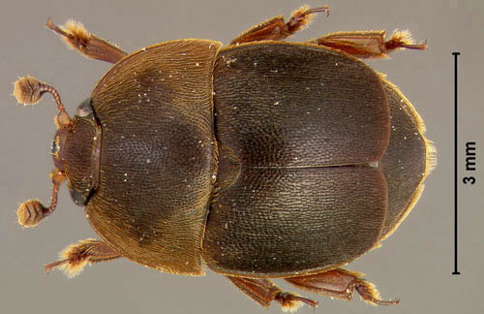

Фиг. 2 Дорзален изглед на възрастен мъжки SHB Aethina tumida Мъри. Снимка: Lyle J. Buss, Университета на Флорида.

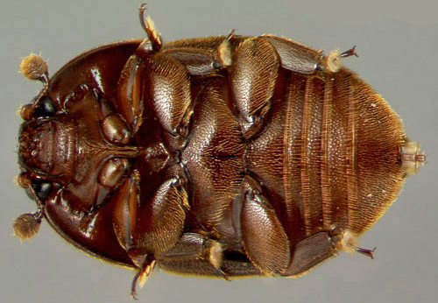

Фиг.3 Вентрален изглед на възрастен малък SHB Aethina tumida Мъри. Снимка от Josephine Ratikan университет на Флорида.

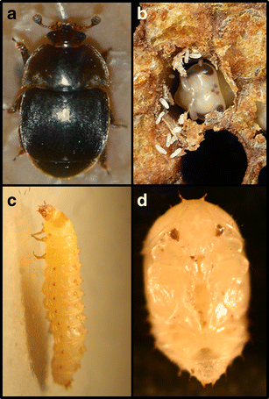

Възрастните достигат полова зрялост след 7 дни и се чифтосват в рамките на колонията Изместването на ларвите извън кошера става за да какавидират в земята около кошера. Предпочитат горещи и песъчливи почви. Възрастните могат да летят до пет мили, за да заразяват нови колонии. Възрастните женски ще снесат директно на цветен прашец или гребен с пило безпрепятствани от пчелите работнички Schmolke (1974). Женските бръмбари могат да снасят до 1000 яйца в живота си, въпреки че потенциално могат да достигнат до 2000 яйца (Somerville, 2003). Когато ядрата на медоносните пчелни семейства са били залети с възрастни SHB, женските бръмбари са наблюдавани да дъвчат дупки в капачетата на пчелното пило и да полагат яйца (Ellis, 2004). Яйцата на малкият кошерен бръмбар (фиг. 2) са приблизително 1.4 мм дълги, широки от 0,26 мм, перлено бяли и обикновено положени в клъстери брой между 10≥30 (Stedman, 2006). Женските бръмбари снасят яйца в пукнатини и цепнатини на вътрешната страна около периферията на силно населени пчелни семейства, но те ще снасят яйца в зоната на пилото ако са необезпокоявани. Повечето яйца на брьмбари се излюпват около третия ден, но инкубационният период може да продължи за срок до шест дни (Lundie, 1940). Люпенето се намалява с намаляване на относителната влажност (Somerville, 2003 Stedman, 2006).

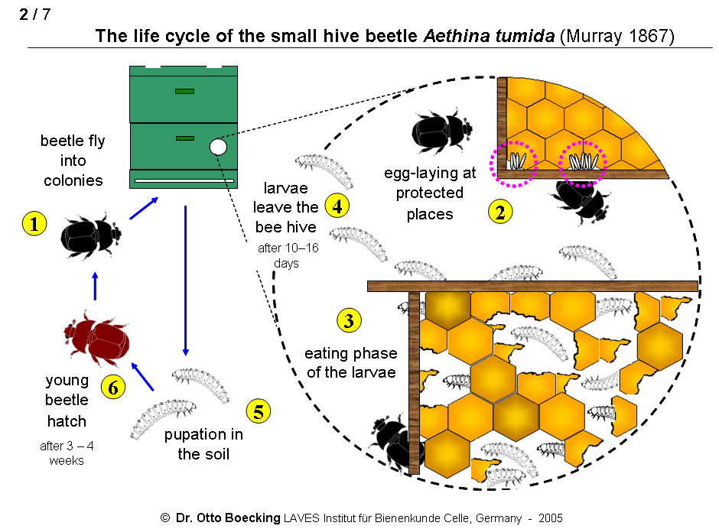

1. Бръмбарът влиза в кошера 2. Снася яйца 3. Фаза на хранене

4. Ларвата напуска кошера след 10-16 дни 5. Какавидира в почвата

6. Млади бръмбари след 3-4 седмици

Ларвите на SHB са С кремаво-бял цвят. Ларвния период в колонията на пчелите трае средно 13.3 дни и някъде между 15-60 дни в зависимост от температурата на почвата (Stedman, 2006). В по-студена почва какавидирането отнема по-дълго време (Stedman, 2006). Когато температурата падне под 10°C цикъла на развитие спира. Въпреки това, ларвите са в състояние да оцелеят в почвата до 3-4 седмици при температури под 10°C. Ускорява се развитието на ларвите изложени на 34°C De Guzman and Drake (2007). Ларвите на брьмбара достигат зрялост за 5-6 дни при по-благоприятни условия. Те са около 1 см в дължина, когато напълно са пораснали (Lundie, 1940). Дължината на зрелите ларви е променлива. По-малките ларви хранили се с по-бедни храни сьзряват по-бавно, отколкото тези хранени с по-богати храни (Lundie, 1940). След като ларва хранене е пълна, зрели ларви въведете скитащи фаза (фиг.3). Преобладаващо тези ларви мигрират по здрач от колонии, в търсене на подходящи субстрати за какавидиране (Stedman, 2006). Скитащите ларви са били в състояние да оцелеят в продължение до 48 дни и след това пак да се развият в жизнеспособни възрастни (Cuthbertson и др., 2010). SHB прекарват > 75% от тяхното развитие в почвата и почвените фактори на околната среда, като например типа на почвата, влага, плътност на почвата, област наклон, дренаж, валежи и температура значително могат да повлияят на тяхната биология (De Guzman et др., 2009). Женските бръмбари какавидират малко по-бързо, отколкото мьжките Cuthbertson AGS и др. Въпреки това, повече бръмбари оцеляват в области, които са предимно тинести и тинесто глинести в сравнение с много песъчливи и глинести почви. Сухите почви могат да възпрепятстват успеваемостта на какавидиране. Установено е че ларвите се заравят по-дълбоко в почвата за жизнеността на бубите през сухите сезони Torto и др.(2010). Въпреки това, какавидирането на брьмбара може да се случи във всеки вид почва. Какавидирането варира от 6% в различните видове почви. Проблемите предизвикани от SHB вредители могат да се очакват в районите, независимо от типа на почвата, където влажността на почвата остава висока по време на годината. Влажността на почвата се явява основен фактор за ограничаване на размножаването на бръмбара. Това може да се обясни отчасти защо SHB не е основен проблем в медоносните пчелни семейства в Субсахарска Африка, тъй като голяма част от Африка (с изключение на екваториална Африка) е полупустинна (Ellis, 2004). Сухата почва се очаква да има отрицателно влияние върху какавидирането на брьмбара (Ellis, 2004). По-голямата част от бръмбарите какавидират в първите 10 см от почвата (най-вече на повърхността), само няколко на 20 см и никой на ​​30 см. De Guzman et al., (2009). Тези наблюдения върху дълбочината на почвата показват, че повечето бръмбари какавидират при <10 см или под почвената повърхност. Това предпочитание на какавидиране на брьмбара в най-горния слой вероятно се дължи на присъствието на гниещи отпадъци или насипни органични материали, които са лесни за заравяне на ларвите, и излизането на възрастните от почвата (De Guzman et al.,2009). Плътността на почвата влияе, като почви с висока плътност имат отрицателен ефект върху процентите на какавидиране (Schmolke,1974). Какавидите са уязвими към неблагоприятни метеорологични условия, гьбична инфекция в почвата, нематоди и обработка на почвата. Общото развитие на SHB при 34 ° С се наблюдава за време от 23 дни De Guzman et Drake (2007). В диапазона 18-25 ° С дължината на развитието, цикъла на развитие е 41.32 ± 1.34 дни (Mürrle и Neumann, 2004) при 17-24 ° С, 49 ± 0.11 дни (Neumann et al.2001). Установено е че при температури ≤15 ° С и ≥45 ° С се предотвратява снасянето на яйца и ако те са изложени на тези температури те не се излюпват (Meikle et Pat 2011). Минималната температура за развитие на яйца е 13.5 °С (Meikle et Pat 2011). Относителна влажност ≤34% също възпрепятства оцеляването на яицата (Annand, 2015). Температури над 35 ° C предизвикват висока смъртност на всички жизнени стадии на SHB (Meikle et Pat, 2011). Това потвърждава, че промените в температурата могат значително да повлияят на SHB. Известно е, че храненето също играе роля в развитието и възпроизводството на SHB. Освояването на меда сьдьржащ въглехидрати (захари) е много важно за дълголетието на насекомите. Възрастните бръмбари е доказано, че могат да оцелеят в продължение на 5 до 9 дни без храна и вода (Pettis et Shimanuki, 2000;. Elis et al. , 2002). Скитащите ларви са показали, че могат да оцелеят не по-малко от 48 дни (Cuthbertson et al., 2008).

Етапи от живота на Малкият кошерен бръмбар.

| **жизнен цикьл** | **продължителност** | **коментари** |
| --- | --- | --- |
| възрастни | 1-12, най-вероятно до 16 месеца в лаборатории (Somerville [2003](https://translate.googleusercontent.com/translate_c?depth=1&hl=bg&prev=search&rurl=translate.google.bg&sl=en&u=http://link.springer.com/article/10.1007/s13592-016-0426-x&usg=ALkJrhgyQC4qC85H_PEY59gMO4RxJKR0xA#CR213)) | Женските умират бързо, когато ежедневно полагат яица |
| яйца | 24 часа до 3 дни | Оптимална влажност > 65% и температура > 30 ° C води до бързото излюпване на яйцата в до 24 часа; относителната влажност от 34% възпрепятства оцеляването на яйцето (Annand [2011b](https://translate.googleusercontent.com/translate_c?depth=1&hl=bg&prev=search&rurl=translate.google.bg&sl=en&u=http://link.springer.com/article/10.1007/s13592-016-0426-x&usg=ALkJrhgyQC4qC85H_PEY59gMO4RxJKR0xA#CR5)) |
| хранене на ларвите | 3-10 дни | Протеиновия състав диктува храненето и скоростта на израстване |
| скитащи ларви | могат да живеят в продължение на 61 дни без храна (Meikle Diaz [2012](https://translate.googleusercontent.com/translate_c?depth=1&hl=bg&prev=search&rurl=translate.google.bg&sl=en&u=http://link.springer.com/article/10.1007/s13592-016-0426-x&usg=ALkJrhgyQC4qC85H_PEY59gMO4RxJKR0xA#CR144)) | Наблюдавани са били струпвания на ларвите, за да останат в колониите за повече от 20 дни преди да се преместят в почвата |
| какавиди | 13 до 25 дни | Температурата, влажността и вида на почвата определят времето на какавидиране |

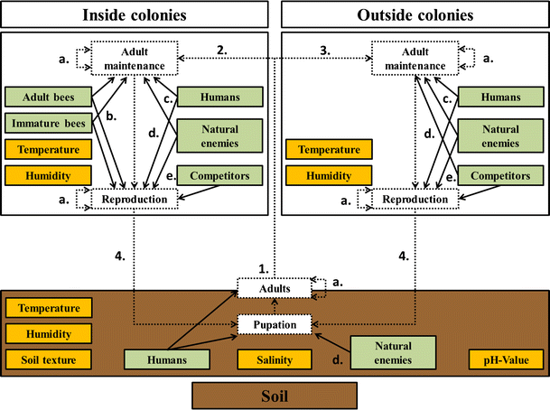

Фигура 2.

Жизнен цикъл на малкия кошерен бръмбар (SHB). Възрастен поддръжка и размножаване (*пунктирани линии и пунктирани кутии*) се срещат във и извън пчелните социални семейства, жизненост на бубите в почвата (*тъмно кафяв*). Биотични фактори (*зелени кутии*) и абиотични фактори (*оранжеви кутии*) могат да окажат влияние върху оцеляването и размножаването на SHB. Възрастни SHBs излизащи от почвата (*1*). Заразява колонии от социални пчели (*2*) като физически индивид или рояци или подходящи хранителни източници извън колониите (*3.*), където те се хранят и размножават. След това, скитащите ларви напускат хранителните източници за какавидиране в почвата (*4*). След какавидиране, възрастните SHBs оставят почвата и се затваря жизнения цикъл. Биотични фактори като вътревидови SHB взаимодействия (*пунктирани линии*;*.А*), интерспецифичните взаимодействия (*плътни линии*) при възрастни и незрели пчели домакини (*б.*,хора) ( *гр.*,естествени врагове) ( *г.* и конкуренти () *д.* ) както и абиотични фактори (температура, влажност, структура на почвата, соленост, рН стойност) могат да подобрят границата за оцеляване и възпроизвеждане на SHB.

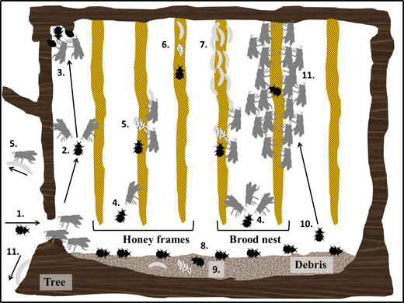

Фигура 3.

Яйцата на малкият кошерен бръмбар са 1.4 х 0,26 мм (L × W) перлено бели на външен вид.

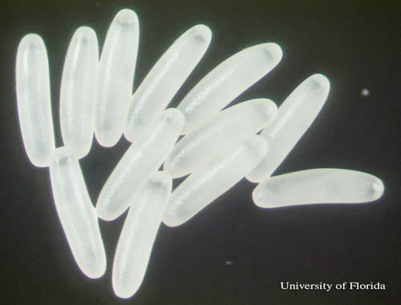

Фиг.4 Яйца на малкия кошерен бръмбар, Aethina tumida Murray . Снимка от Josephine Ratikan университет на Флорида.

Ларвите на кошерния бръмбар имат сравнително големи глави и множество издатини покриващи телата им. При пълно съзряване ларвите ще достигнат дължина и ширина от 9.5 mm и 1.6 mm съответно.

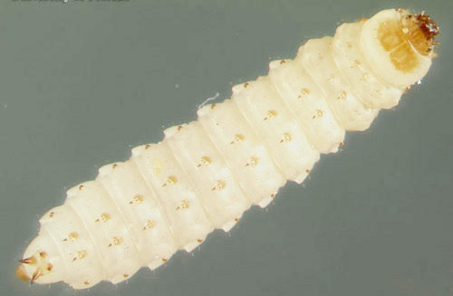

Фиг.5 Ларва на малкия кошерен бръмбар, Aethina tumida Murray, дорзален изглед . Снимка от Josephine Ratikan университет на Флорида.

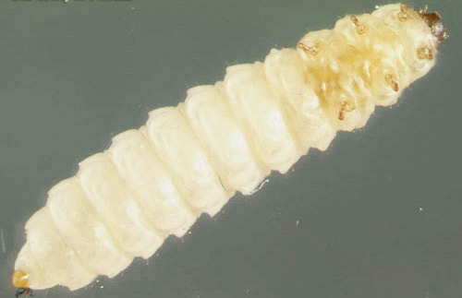

Фиг. 6 Ларва на малкия кошерен бръмбар, Aethina tumida Мъри, вентрален изглед. Снимка от Josephine Ratikan университет на Флорида.



**Какавиди:** След като достигнат зрялост, ларвите от кошера се заравят в почвата, където се преврьщат в какавиди. В ранния си стадий какавидите на малкия кошерен бръмбар са перлено бели с характерни проекции върху гръдния кош и корема, като в по-късния стадий какавидите потъмняват като екзоскелета им се развива и се втвърдява.

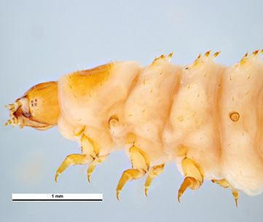

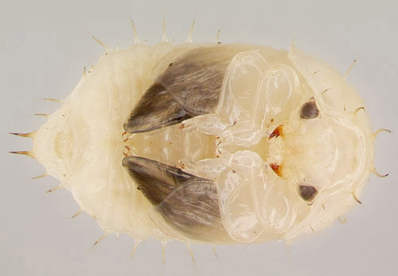

Фиг. 7 какавида на женски малък кошерен бръмбар, *Aethina tumida* *Murray*. Снимка: Lyle J. Buss, Университета на Флорида.

• Екзотични вредители в ЕС: основно санитарно предизвикателство  
• 2004: Идентификация на ларви и яйца на A. tumida сьс внесени кралици в Португалия  
• Септември 2014: Идентификация на възрастни и ларви на A. tumida в ядра в Италия  
• Идентификация на А. tumida, според няколко морфологични характеристики  
• Разграничаване с други членестоноги, живеещи в пчелните кошери:

**✓ Cychramus luteus ✓ Carpophilus lugubris ✓ Galleria mellonella**



Принцип на метода Фиг. 8

* Идентификация според няколко морфологични характеристики на
* възрастен
* ларва
* морфологично разграничаване на *Aethina tumida* от
* Cychramus luteus Fabricius
* Carpophilus lugubris Murray
* Galleria mellonella
* Метод / Разглеждане на избрани образци
  + body сегмент в три части
  + три чифта крака
  + елитрата



Фиг.9 A. tumida Cychramus luteus Carpophilus lugubris

* Body сегмент в три части
* три чифта крака
* елитрата
* дължина: 5 до 7 mm - ширина: 3 до 4,5 мм
* кафяво до тъмно-кафяво тяло
* Clear граница около ръба на гръдния кош и корема

5-7 mm 3-5.6 mm 3.3-4.5 mm 3-4.5 mm Light-кафяво тяло Тяло: тъмно-кафяв

Антените и краката: оранжев

* Club-образна антена



A. tumida Cychramus luteus Carpophilus lugubris

* упорити ръбове на страничните полета на pronotum
* кьса елитра: няколко сегменти на корема са видими

  

без остри ръбове остри ръбове

елитрата покрива каса елитра

цялата част на корема

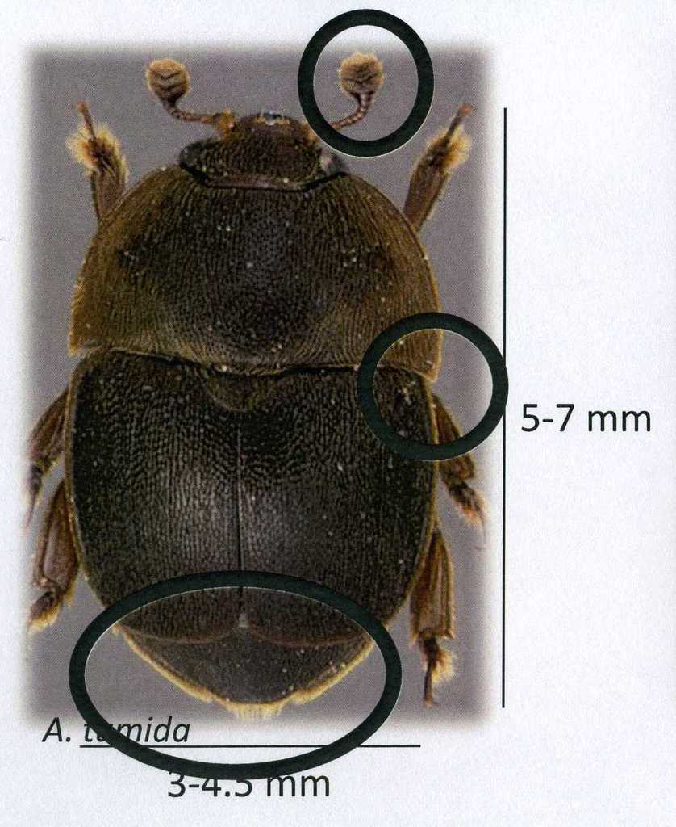







* Метод / Разглеждане на избрани образци
* три чифта крака
* два реда от гръбни шипове
* крака върху вентралната част

   

вентрален излед дорзален изглед

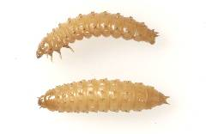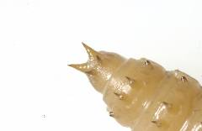



* Морфологичната идентификация на ларвата трябва да бъде потвърдена от PCR



   

G. mellonella

Ларвата расте на дьлжина около 1 см, като е кремаво-бяла и може на пръв поглед да изглежда като ларва на восъчен молец (Galleria mellonella). Въпреки това при внимателно вглеждане тя може лесно да се разграничава поради наличието на 3 чифта дълги предни крайници, шипове на гръбната част на всеки органен сегмент и два големи шипа стърчащи от задната част. **Ларвите на бръмбара противоположно на ларвите на восъчния молец са видими свободно, по-рядко се срещат като пашкули. Различаването на ларвите на восъчния молец от тези на МКБ е много просто. Ларвата на восъчния молец има недобре развити израстъци в предната част на тялото, напомнящи крака. Тя на пипане е гладка и лесно може да бъде смачкана с пръсти. Ларвите на МКБ имат в предната част на тялото три двойки добре развити крака. Поради наличието на грапавини и опорни пръстени по тялото на опипване тя е неравна и трудно може да се смачка с пръсти. Когато в едно помещение се намира голямо количество от ларвите на МКБ се чува шум от драскането на краката им при предвижване**.

- Разпространение и потенциал постоянство:

Възрастните са особено привлечени от произвежданите летливи вещества от (пчели, цветен прашец, мед) в кошера. Могат да летят няколко километра, за да заразяват нови колонии (2014 OIE Здравния кодекс). Тяхната летателна дейност е най-интензивна два дни след тяхната поява. След този период, техните промени в поведението и тяхната летателна дейност намаляват. Те могат да оцелеят девет до 14 дни (в зависимост от източника), без вода или храна, до 50 дни за използвани празни пити и няколко месеца по зрели и развалени плодове. Разпространението на малкия кошерен бръмбар се засилва от движението на пчелините колонии, рояци, пчелен восък и пчеларското оборудване. Бръмбарът може да се разпространява чрез въвеждането на почва (например чрез продажба на саксийни растения), плодове или случайни източници (например пчели, Bombus SPP.). Появата на диви колонии в околната среда е риск от заразяване с продължаващия в замърсената територия и е трудно да се контролира.Нашествието на Bumblebee колонии (Bombus SPP.) е възможно и е била открита в колонии, които се отглеждат в близост до заразени пчелини (Spiewok и др. 2006). Aethina tumida може да завърши пълния биологичен цикъл в експериментални условия в В. Impatiens, но това никога не е било наблюдавано в природата. Както е документирано в САЩ (Hood 2004), разпространението на заразата в рамките на една територия, се определя основно от следните фактори:

* климата и сезона (биологичния цикъл на малкия кошерен бръмбар зависи от температурата и влажността - макар Aethina tumida да е в състояние да издържат на ниски температури, най-голямо въздействие обикновено се оказва от по-високи температури и влажност)
* естеството на почвата; относително влажна мека, песъчлива почва е благоприятна за малкия кошерен бръмбар какавидиране. Влагата е ограничаващ фактор и има по-малко влияние върху колониите, ако не се държат в сянка.
* плътността на колонии в района (по-голямо е разпространението в райони с висока гъстота на пчелини),
* за структурата и организацията на сектора на пчеларството (зони и маршрути на прелетни пчеларството, внасящи пчелини, производство на пакети пчели и / или ядра колонии, търговия с пчеларско оборудване,сьорьженията за вадене на меда и сградите за поддръжка на пчелина, съхранение на пчелен мед, кьщи за пчелен мед). Насоки за наблюдение на А. tumida 6/19 последно изменена на 13/03/15 EURL за здравето на медоносните пчели цели видеонаблюдение на SHB е нормативен и обявяване на вредителите в Европейския съюз (Директива 92/65/ЕИО). Налице е законово изискване за всяко потвърждение на SHB. Следователно, налице е законово изискване за пчеларите да съобщават за всякакви съмнителни резултати. След въвеждане в Италия, защитните мерки са изпълнени (Решение за изпълнение на Комисията 2014/909 / ЕС от 12 декември 2014 г.). Изпращането на медоносни пчели, пчели, непреработени странични продукти от пчеларството, пчеларското оборудване и восъчна пита, предназначени за консумация от човека, е забранено от заразените райони в други области на Съюза. Законодателството на ЕС забранява (с изключение на Нова Зеландия) вноса на пакети пчели или колонии от трети страни. Разрешен е вноса на медоносни пчелни царици от много ограничен брой страни извън ЕС (Директива 92/65 / ЕИО от 13 юли 1992 г. и Регламент на Комисията (ЕО) № 206/2010 от 12 март 2010 г.). Правилата за внос и защитните мерки са основната защита срещу въвеждането и разпространението на SHB в Европа. Ето защо е изключително важно, че всеки компетентен орган и наистина пчелар спазват законодателството на ЕС и осигурява редовно наблюдение. В страна, където SHB се счита отсъства (все още екзотична заплаха), целите на програмата за надзор могат да бъдат:

Следователите са показали, че малкият кошерен бръмбар летят преди или малко след здрачаване и миризми от възрастните пчели и различни набори от продукти (мед, цветен прашец) са привлекателни за летящ малък кошерен бръмбар (Elzen и Нойман 2004). Някои изследователи предполагат, че малкият кошерен бръмбар също могат да намерят приемни семейства, като открива феромона на пчелен мед аларма (Elzen и Neumann 2004). Освен това, малък кошерен бръмбар носят мая (Kodamaea ohmeri) на телата им, която произвежда съединение много подобен на пчелен мед аларма феромон при отлагането на поленовите резерви в кошера. При намиране и въвеждане на колонията домакин, възрастни малък кошерен бръмбар търсят пукнатини и цепнатини, където те се крият от пчелен агресия. Тези места често са наричани "затвори" (Ellis 2005 г.). Забележително е, че медоносните пчели станция охрана около затворите, където малкият кошерен бръмбар крият. На "надзирател" пчелите поддържат малък кошерен бръмбар, ограничени до пукнатините и от пилото, в които е налице достатъчно доставки на мед, цветен прашец и пило, на която малкият кошерен бръмбар възпроизвеждат. Малкият кошерен бръмбар не гладуват в тези затвори, тъй като те са в състояние да бъдат привличани храна от техните пчелни похитителите. В това поведение, малък кошерен бръмбар използват своите антени, за да търка челюсти на пчелите и предизвикване на пчелите да повръща. Малкият кошерен бръмбар след това се хранят с повтаряната храната (Ellis 2005 г., Елис и Хепбърн 2006). Ако се оставя да се възпроизвежда, женски малък кошерен бръмбар ще снесат директно върху хранителни източници като цветен прашец или пилото.

**Икономическо значение (най-горе) В родната си гама, малъкия кошерен бръмбар редовно се среща в пчелни семейства, но това не довежда до повреда в силни и здрави колонии. В САЩ, Австралия и в европейските колонии щетите на малкия кошерен брьмбар следват характерен модел: инвазия на възрастен в пчелни колонии, натрупване на малкия кошерен бръмбар, възпроизвеждане, като нанася значителни вреди на пило, прашец и мед магазина чрез хранене на ларвите на малкия кошерен бръмбар, масово преселение на ларви от колонията, какавидиране в почвата и поява като възрастни и последващо повторно заразяване на колонии Въпреки факта, че SHB могат да причинят значителни щети в пчелните семейства в САЩ, те все по-често се разглеждат като вторичен вредител на пчелните семейства.**

Бръмбарите може да бъдат и вредители на съхраняваните гребени с мед в очакване на екстракция. SHB ларвите правят тунели през пити с мед, храненето и дефекацията причиняват промяна в цвета на меда, като сьщия може да ферментира. Aethina tumida е разпространен в райони на Африка на юг от Сахара, където е считан за маловажен вредител на пчелите. Информацията за жизнения му цикъл е известна предимно от проучвания в Южна Африка. Малкият кошерен бръмбар е член на семейството на чистачи или SAP бръмбари . Възрастния брьмбар е с тъмно кафяв до черен цвят и дължина около половин сантиметьр. Възрастните могат да живеят до около 6 месеца и могат да се наблюдават почти навсякъде в кошера, въпреки че те най-често се намират на задната част на дънната платка на кошер. Женските бръмбари снасят яйца в пукнатини или цепнатини в кошера. Яйцата се излюпват след 2-3 дни, те са с бял цвят, като преминават в ларви, които ще нараснет до 10-11 мм на дължина. Ларвите се хранят с цветен прашец и мед , повреждат гребените и са необходими около 10-16 дни, за да узреят. Ларвите, които са готови да се превърнат в какавиди напускат кошера и се заравят в почвата в близост до кошера. Периодът на какавидиране може да продължи около 3-4 седмици. Нововъзникналите възрастни търсят кошери и женските обикновено се чифтосват и започват снасянето около седмица след появата си. Бръмбарите могат да имат 4-5 поколения годишно през топлите сезони. Повреждат колониите и съхранявания мед. В някои нападнати кошери могат да изгонят пчелните семейства. Основната повреда на колониите и на съхранявания мед, причинена от малък кошерен бръмбар е чрез дейността на ларвите. Меда изменя цвета си от изпражненията на ларвите. Дейността на ларвите причинява ферментация и пенесто състояние в меда, като се развива характерна миризма на разлагащи се портокали. При тежки инфекции пчелите могаъ да се укрият, като някои пчелари са отчитали бързия колапс дори в силни колонии.

Биологичен цикъл на бръмбара и признаци на заразяване: ранният знак е появата на възрастния малък кошерен бръмбар по дограмата на кошера. Женската снася между хиляда и две хиляди яйца в клъстери вътре в кошера в дървесни пукнатини или директно в пилото на пчелите, но тези малки яйца (приблизително 1.5 х 0.25 mm) е трудно да се открият при визуална инспекция. Яйцата се излюпват в ларви. В зависимост от условията, по-специално температура, периода на ларвите продължава 8 до 29 дни. Ларвите са всеядни и в питите търсят храна. Кошерен бръмбар и неговите ларви се хранят с пило, мед и прашец. В някои случаи на заразяване може да бьдат унищожени восъчните пити. Храненето и тунелните дейности на ларвите предизвикват медът да изтича навън, като лепкава каша и да ферментира. Тежките инфекции могат да причинят смьрт на пилото и да предизвикат пчелите да напуснат кошера. Всички тези са късни симптоми на късен етап от заразяването. Когато те достигнат зрялост (известен като фаза скитащи), ларвите напускат кошера и пълзят далеч от кошера, преди да се зарият в почвата, обикновено на дълбочина от 1 до 30 см и в близост до колониите (но до 20 м от колония), за да започнете следващия стадии какавидиране. След това е трудно да се открият, но все още е възможно чрез изкопаване в почвата около колониите. Необходими са влажна почва и температура от най-малко 10 ° C за ларвите да завърши жизнения си цикъл. Въпреки това, ларвите могат да оцелеят в почвата за няколко седмици (3-4 седмици) при температура под 10 ° С. Възрастните бръмбари се появяват от почвата след две до 12 седмици, в зависимост от температурата и от характера на почвата. Възрастните са полово зрели един до седем дни след тяхната поява. Aethina tumida може да има няколко поколения годишно (една до шест) в зависимост от условия на околната среда (предимно на изменението на климата и състава на почвата). Общо развитие от яйце до зрели женски изисква между 22 дни и два месеца и половина. Откриването на ларвите в пчелните семейства означава, че биологичната (репродуктивен) цикъл е започнал. Ако няма данни преди наблюдението за същите колонии, не е възможно да се знае колко жизнени цикли са завършени. Поради това следва да се счита, че почвата може да съдържа Aethina tumida какавиди, което означава, че трябва да се лекува и колонии трябва да бъдат унищожени. Възрастните са особено привлечени от кошер произвежданите летливи вещества (пчели, цветен прашец, мед). Възрастните могат да летят няколко километра, за да заразява нови колонии домакини (2014 OIE health Code). Тяхната летателна дейност е най-интензивно два дни след тяхната поява. След това период, техните промени в поведението и тяхната летателна дейност намалява. Те могат да оцелеят девет до 14 дни (в зависимост от източника), без вода или храна, до 50 дни от използваните празни пилото и няколко месеца по зрели плодове и гнили плодове. Разпространение на малкия кошерен бръмбар се подсили с движения на пчели, колонии, рояци, пчелен восък и пчеларството оборудване. Бръмбарът може да се разпространява чрез въвеждането с почвата (например чрез продажбата на саксийни растения), плодове или случайни източници (например пчели, Bombus SPP.). Появата на диви колонии в околната среда е риск от заразяване с настойчива в замърсената територия, че е трудно да се контролира. Нашествието на Bumble bee колонии (Bombus SPP.) е възможно и е бил открит в колонии, които се отглеждат в близост до заразени пчелини (Spiewok и др. 2006). Aethina tumida е в състояние на завършване на пълния биологичен цикъл в експериментални условия в Б. импатиенс, но това никога не е било наблюдавано в природата. Както е документирано в САЩ (Hood 2004), разпространението на заразата в рамките на една територия се определя основно от климата и сезона (биологичния цикъл на бръмбар малък кошерен зависи от температура и влажност - макар Aethina tumida е в състояние да издържат ниски температури, най-голямо въздействие обикновено се улесняват от по-високи температури и влажност), от естеството на почвата; относително влажна мека, песъчлива почва е благоприятна за малък кошер бръмбар какавидиране. Влагата е ограничаващ фактор и има по-малко влияние върху колониите, ако не се държи в сянка. Плътността на колониите в областта (има голямо разпространение в области с висока плътност на пчелини), за структурата и организацията на сектора на пчеларството (зони и маршрути на миграционно пчеларството, пчелини, които внасят, производство на пакети пчели и / или ядро колонии, търговия в пчеларското оборудване, управление в рамките на медодобивните съоръжения и сградите за поддръжка на пчелина, съхранението на пчелен мед.

**Малкият кошерен бръмбар, Aethina tumida, са носители на ларви Paenibacillus. Предаването на пчелните патогени от свободно летящи вредители като малък кошерен бръмбар (SHB), ще бъде независимо от пчелите и пчеларите и по този начин ще представлява ново предизвикателство за мерки и контрол на патогените. Ларвите и възрастни SHB могат да бъдат замърсени сьс спори на Paenibacillus larve, когато са изложени в пчелно пило сьс клинична изява на американски гнилец (AFB). Това замърсяване продължава в какавиди и нововъзникнали възрастни. След излагане на замърсен възрастен SHB, пчелните колонии показват по-високи нива на спори на Paenibacillus larve в работниците и пробите от мед след пет седмици. Въпреки тези резултати се предполага, че клинични огнища на AFB не са вероятни. Въпреки това, дори и малки количества спори могат да бъдат достатъчни, за да се разпространява Paenibacillus larve. Ето защо, нашите данни ясно показват, че SHB са вектори на P. larve.**

**Малкият кошерен бръмбар ( *Aethina tumida)* е паразит и чистач на пчелните семейства. При проведени лабораторни експерименти се установява че SHB може да е потенциален вектор на пчелните вируси. Използване на RT-PCR методи за откриването на вируса на деформираното крило (DWV) при възрастни SHBs, хранещи се с мъртви работници с деформирани крила, захранва се с DWV-позитивно потомство и са свързани с DWV замърсен восък. SHB стават значително по-често заразени чрез хранене на инфектирано с вируса пило и замьрсен воськ в сравнение с прашец и контролите, където са били намерени инфекции. DWV също е бил открит при възрастен SHB след trophallaxis със заразени работници. Освен това, сред SHBs идентифицирани като DWV-позитивни, 40% от бръмбари извършват отрицателна РНК на DWV, което показва, вирусна репликация. Резултатите показват, че SHB могат да бъдат заразени с пчелните вируси чрез предаване от хранителен произход и имат потенциала да бъде биологичен вектор на пчелните вируси**.

Бръмбарът е в състояние на бързото му вьзпроизвеждане на цветен прашец, пчелен мед, и пчелното пило. Също така може да се храни и възпроизвежда на различни видове плодове. Установено е, че размножаването на поколението на тесто от пчелен прашец е почти двойно по-голямо от портокалите. Оцеляване на А. tumida популации на портокали, или всяка друга алтернативна диета в дадена среда ще зависи от стойността на вьтрешната скорост на естествения прираст спрямо силата на условията на околната среда противоположни на нарастването на поколението. Възможността да се използват алтернативни диети (плодове или други хранителни ресурси) ще придаде по-адаптивно предимство при бръмбари диспергиращи над пейзажа, в които пчелните семейства се срещат като малки, разпръснати петна. Въпреки това, способността да се премине към алтернативни източници като пчели (Bombus spp.) или диви пчели може да бъде жизненоважна стратегия (Ambrose, 2000; Spiewok и Neumann, 2006;. Hoffmann и др, 2008). SHB са привлечени от летливи вещества, отделяни от кошера (Суасо 2003; Torto 2005), бързо се движи върху восъчни пити и се отдалечава от светлината (Lundie, 1940). Може да лети до 10-16 км, за предпочитане по здрач на рояци.

**2.3.1. Възприемчив контингент**

**- Aethina tumida**

**2.1.1 Apis SPP.**

Установено е, че SHBs могат да се поддържат и възпроизвеждат в колонии от африкански (Lundie 1940) и европейски пчели, Apis Mellifera (Neumann and Elzen 2004). SHBs също са открити в Апис Cerana колонии в района Cairns на Австралия (утвърдено нахлуване, като този вид не е ендемичен в този район), но вече не се наблюдава за (R. Spooner-Hart, personal communication). Досега, освен в Австралия, е наблюдавано и припокриване между SHBs и Apis florea в Африка (Bezabih and others. 2014) и с други Апис Видове в Азия (Brion 2015), но към днешна дата, няма достьпна информация на потенциалното въздействие на SHBs на английски Апис видове.

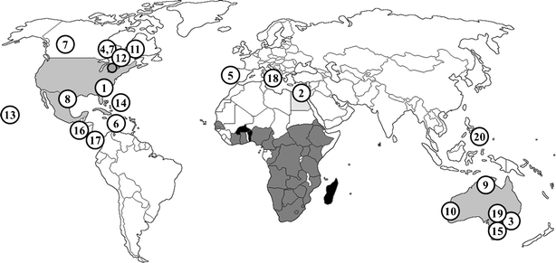

Отчетени въвеждания на малкия кошерен бръмбар до ноември 2015 г. Neumann and Elzen (2004) and Neumann and Ellis ( 2008 ) Ендемичното разпределение в Субсахарска Африка (тъмно сиви зони), страните с добре установени инвазивни популации (САЩ, Мексико, Куба, Ямайка, Австралия (средно сиви зони), Канада (само на графство Есекс, Онтарио, Дъбък 2013 ; P. Giovenazzo , лична комуникация, тъмно сив кръг ) и не е добре установени такива (Египет, светло сива зона); нови рекорди в ендемични диапазони (черни райони:. Бенин, Менса и др 2007 ; Буркина Фасо, M'Peindagha Bongho 2009 ; Мадагаскар, . Rasolofoarivao и др 2013) и въвеждания (бели кръгове) показани са: (1) 1996 г., Чарлстън, Южна Каролина, САЩ, (2) 2000 г., Itay-Al-Baroud, Египет, (3) 2001, Richmond , NSW, Австралия, (4) 2002, Манитоба, Канада, (5) 2004 г., Лисабон, Португалия, (6) 2005 г., Ямайка (FERA 2010), (7) 2006 г., Alberta subscription Манитоба, Канада , (8) 2007 г., Коауила, Мексико, (9) 2007 г., Kununurra, Северна Австралия (Annand 2008), (10) 2008, Пърт, Австралия (R. Spooner -Hart, Н. Annand), (11) 2008, 2009, Квебек, Канада (Dubuc 2013), (12) 2008, 2013 Онтарио, Канада (Giovenazzo subscription Boucher 2010; Dubuc 2013), (13) 2010, Pana'ewa, Big Island, Хавай (Robson 2012), (14) 2012 г., Куба (Pena and others.2014), (15) 2012г., Naracoorte в Източна Южна Австралия (R. Спунър-Hart, Н. Annand, личен комуникация); (16) 2013г., Ел Салвадор (Arias 2014), (17) 2014г., Никарагуа (Gutierrez 2014; Calderon Fallas. 2015), (18) Sovereto, Калабрия, Италия (Mutinelli 2014 ;. Mutinelli и сътр 2014; Palmeri et al. 2015), (19) 2014г., Renmark, Австралия (R. Spooner-Hart, Н. Annand), (20) 2014 г., Lupon, Филипини (Brion 2015).

За разлика от африканските пчелни подвидове, дори силни колонии на европейските пчелни подвидове могат да се унищожат от SHBs за по-малко от 2 седмици (Neumann и др.2010). По този начин, успешното размножаване на SHB изглежда да е по-често срещано в силни Европейски колонии в сравнение с африканските такива. Разликите между пчелите от европейски произход, са били докладвани в САЩ, с по-висока смъртност на колонии от италиански произход, в сравнение с тези с руски произход през октомври, когато се наблюдават пиковите нашествия на SHB. Въпреки това, руските и италианските пчели не се различават съществено по отношение на откриване и отстраняване на заразено с яйца и ларви на SHBs пило (De Guzman and others.2008). Африканските пчелни семейства отговарят на тежки нашествия от SHB с укриване (не-репродуктивно роене; Hepburn and Radloff 1998). Като цяло, африканските пчелни подвидове са по-мобилни, като могат да се укрият и да предизвикат последващи сливания на колонии в сравнение с европейските (Hepburn and others.1999 ;. Neumann, etc. 2001; Neumann and Hepburn 2011). Силните африкански колонии могат да понасят големи нашествия от SHB само с нанесени незначителни щети в колонията (Ellis. and others 2003). Подобно на други заболявания по пчелите, може да има горна граница на заразяване, която може да бъде толерирана от колониите (праг на повреда) и да бъде превишена в няколко колонии, поради струпвания на SHB. Такъв праг на повреда явно се отличава между африканските и европейските колонии. Африканските подвидове са по-склонни да се укрият от европейските подвидове (Hepburn and Radloff 1998), това може да е още една причина за по-добра устойчивост срещу SHB. Изоставените пчелни гнезда могат да служат като размножителен субстрат за SHBs и подвидовите разлики в подготовката за укриване може да повлияе на репродуктивния успех на SHB (Spiewok and others 2006). Африканските колонии при укриването си оставят значително по-малко пило и магазини от европейските, които биха довели до по-малко възпроизвеждане на SHB (Spiewok and others 2006).

**Географско разпространение на Европейските подвидове на Apis mellifera**

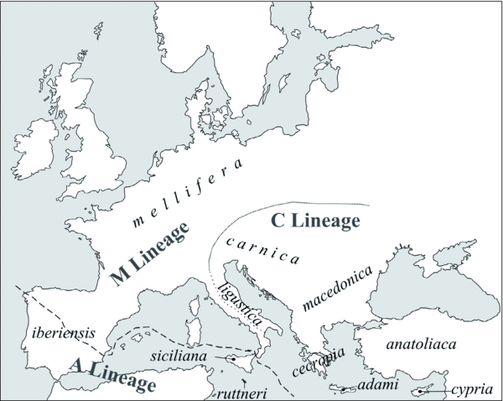

**Apis Mellifera**

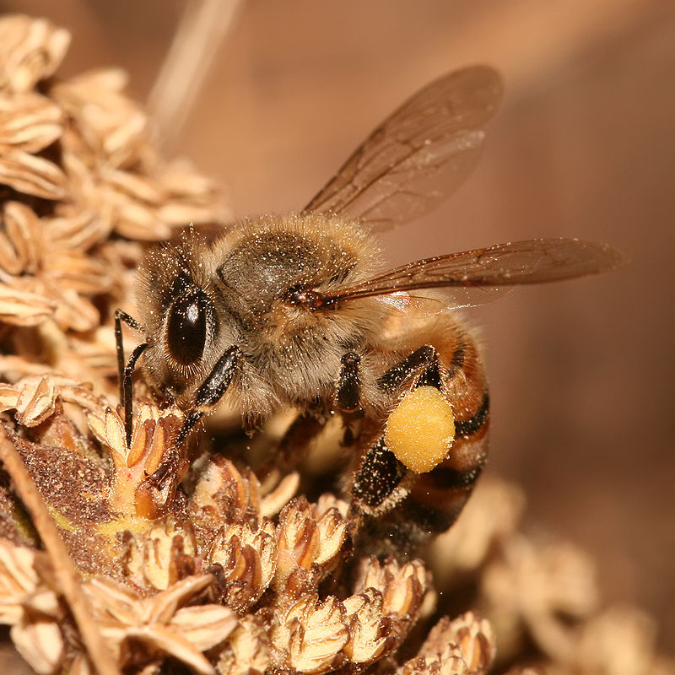

|  |
| --- |
| **Класификация** |
| |  |  |  | | --- | --- | --- | | империя: | Eukaryota | [Еукариоти](https://bg.wikipedia.org/wiki/%D0%95%D1%83%D0%BA%D0%B0%D1%80%D0%B8%D0%BE%D1%82%D0%B8) | | царство: | Animalia | [Животни](https://bg.wikipedia.org/wiki/%D0%96%D0%B8%D0%B2%D0%BE%D1%82%D0%BD%D0%B8) | | тип: | Arthropoda | [Членестоноги](https://bg.wikipedia.org/wiki/%D0%A7%D0%BB%D0%B5%D0%BD%D0%B5%D1%81%D1%82%D0%BE%D0%BD%D0%BE%D0%B3%D0%B8) | | подтип: | Hexapoda | [Шестокраки](https://bg.wikipedia.org/wiki/%D0%A8%D0%B5%D1%81%D1%82%D0%BE%D0%BA%D1%80%D0%B0%D0%BA%D0%B8) | | клас: | Insecta | [Насекоми](https://bg.wikipedia.org/wiki/%D0%9D%D0%B0%D1%81%D0%B5%D0%BA%D0%BE%D0%BC%D0%B8) | | разред: | Hymenoptera | [Ципокрили](https://bg.wikipedia.org/wiki/%D0%A6%D0%B8%D0%BF%D0%BE%D0%BA%D1%80%D0%B8%D0%BB%D0%B8) | | подразред: | [Apocrita](https://bg.wikipedia.org/w/index.php?title=Apocrita&action=edit&redlink=1) | |  | | семейство: | Apoidea | [Пчели](https://bg.wikipedia.org/wiki/%D0%9F%D1%87%D0%B5%D0%BB%D0%B8) |  | | род: | *Apis* | [Пчели](https://bg.wikipedia.org/w/index.php?title=%D0%9F%D1%87%D0%B5%D0%BB%D0%B8_%28%D1%80%D0%BE%D0%B4%29&action=edit&redlink=1) |  | | вид: | ***Apis mellifera*** | **Медоносна пчела** |  | |
| **Научно наименование** |
| [***Apis mellifera***](https://species.wikimedia.org/wiki/Apis_mellifera) [Linnaeus](https://bg.wikipedia.org/wiki/%D0%9A%D0%B0%D1%80%D0%BB_%D0%9B%D0%B8%D0%BD%D0%B5%D0%B9), 1758 |

Медоносната пчела (Apis mellifera, на латински: apis – пчела; meli – мед; ferre – нося, събирам) е вид ципокрило насекомо от семейство Apoidea. От познатите 20 000 вида пчели по света едва 11 вида събират и съхраняват мед. От тях 4 вида се използват интензивно от човекa. Това са Apis mellifera, видът е известен още като Западна пчела, Евроафриканска или домашна пчела. Останалите три вида са Apis florea, Apis cerana и Apis dorsata. Основния ареал на разпространение на Apis mellifera е в Близкия изток, Северна Африка и Европа като съществуват множество подвидове. В днешни дни благодарение на човека вида е разпространен по целия свят.

**Географско разпространение на Африканските подвидове на Apis mellifera**

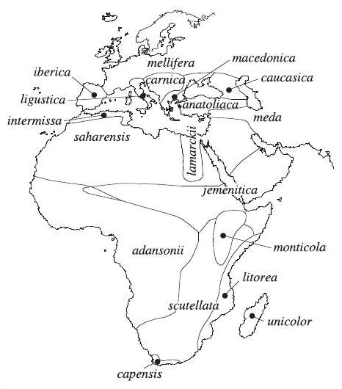

**Apis Mellifera scutellata**

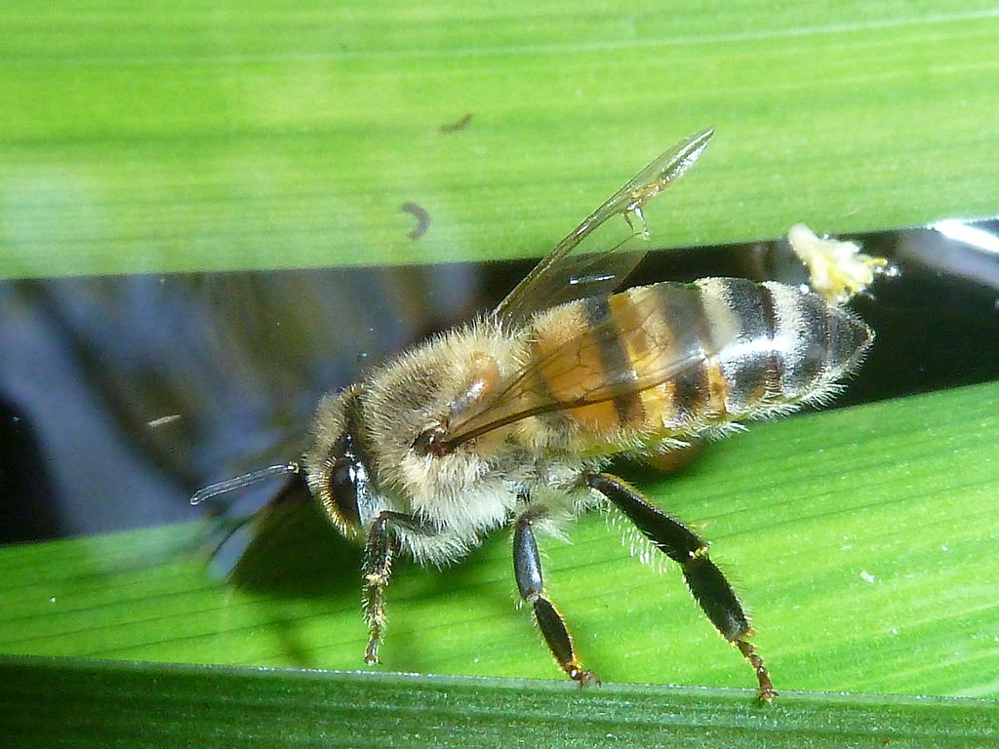

|  |  |
| --- | --- |
|  | |
| **Научна класификация** | |
| царство: | [Animalia](https://en.wikipedia.org/wiki/Animalia) |
| тип: | [Arthropoda](https://en.wikipedia.org/wiki/Arthropod) |
| клас: | [Insecta](https://en.wikipedia.org/wiki/Insect) |
| ред : | [Hymenoptera](https://en.wikipedia.org/wiki/Hymenoptera) |
| семейство | [Apidae](https://en.wikipedia.org/wiki/Apidae) |
| род: | [*Apis*](https://en.wikipedia.org/wiki/Apis_%28genus%29) |
| вид: | [*A. mellifera*](https://en.wikipedia.org/wiki/Apis_mellifera) |
| подвид: | ***A. m. scutellata*** |
| Три имена | |
| ***Apis mellifera scutellata*** [Lepeletier](https://en.wikipedia.org/wiki/Am%C3%A9d%C3%A9e_Louis_Michel_le_Peletier,_comte_de_Saint-Fargeau), 1836 | |

Африканската медоносна пчела (Apis Mellifera scutellata) е подвид на западната медоносна пчела. Той е роден в централната и южната част на Африка, въпреки че в южния полюс на континента се заменя с медоносната пчела (Apis Mellifera capensis).Този подвид е определен да представлява една част от родословието на африканизираните пчели ( познат като "пчели-убийци") разпространени впоследствие в Америка. Въвеждането на Apis Mellifera capensis в северните части на Южна Африка представлява заплаха за африканските медоносни пчели. Ако работничка влезне в гнездото на африканската пчела, тя не я атакува. Започва партеногенетично вьзпроизвеждане, като от яйцата се излюпват Apis Mellifera capensis работници . Когато колонията умира, женските capensis ще търсят нов хост колония. Ужилването от африканската пчела не е по-отровно от това на европейските пчели, африканските пчели реагират по-бързо, когато се безпокоят, отколкото европейските медоносни пчели. Тя изпраща три до четири пъти по-голям брой работници в отговор на заплаха, като преследва нарушителя на по-голямо разстояние от кошера. По отношение на промишленото производство на мед, Африканската пчела произвежда много по-малко мед от европейската , като в същото време производството на повече рояци и укриване (изоставяне на гнездото си). Външният вид на африканска медоносна пчела е много подобен на Европейския пчела. Въпреки това, Африка медоносните пчели е малко по-малки. Средната дължина на тялото на работник е 19 мм. Горната му част на тяло е покрито с мъх, а коремчето е с райета с черен мьх. Родните местообитания на Apis Mellifera scutellata са южните и източните райони на Африка. Вида за първи път е внесен от другата страна на Атлантическия океан до Бразилия, преди да се разпространи в Централна Америка, Южна Америка, и в южните райони на Съединените щати. Африканизираната медоносна пчела вирее в тропическите райони и не е добре подготвена за студените райони в които има обилни валежи. Отбелязано е че A. Mellifera scutellata имат по-високи темпове на растеж на колонии, размножаване, и роене от европейските медоносни пчели (A. Mellifera ligustica и A. Mellifera Mellifera), което им позволява да станат инвазивни видове. Африкански пчели са по-склонни да съхраняват прашец, докато европейските пчели съхраняват мед. Африкански пчели А. Mellifera scutellata започват търсене на прашец за храна значително по-рано от европейските A. Mellifera ligustica. Европейски пчели трябва да преживеят зимата, ежегодно събитие с предвидими резултати смъртност. Опитвайки се да отговаря на енергийните нужди на колонията и възпроизвеждане може да се намали като цяло тяхното оцеляване през зимата и това е по-еволюционно-благоприятно за тях да се съхранява нектар и мед. Основната хипотезата за агресивното поведение на африканските пчели се основава на идеята, че тази раса от пчели еволюира в суха среда, където храната на пчелите е оскъдна. При тази ситуация, избора на предпочитане е по-агресивни колонии, които защитават източника им на храна и кошера от хищници и кражби от други пчелни колонии. Това поведение оставя по-агресивни колонии да оцелеят.

**Apis Mellifera capensis**

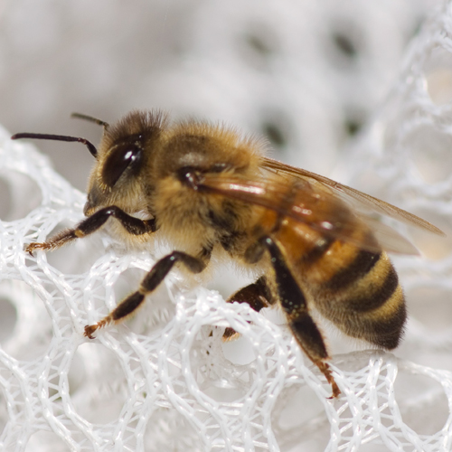

|  |  |
| --- | --- |
|  | |
| Научна квалификация | |
| царство: | [Animalia](https://en.wikipedia.org/wiki/Animal) |
| тип: | [Arthropoda](https://en.wikipedia.org/wiki/Arthropod) |
| клас: | [Insecta](https://en.wikipedia.org/wiki/Insect) |
| ред: | [Hymenoptera](https://en.wikipedia.org/wiki/Hymenoptera) |
| семейство: | [Apidae](https://en.wikipedia.org/wiki/Apidae) |
| род: | [***Apis***](https://en.wikipedia.org/wiki/Apis_%28genus%29) |
| вид | [***mellifera***](https://en.wikipedia.org/wiki/Western_honey_bee) |
| подвид: | ***A. m. capensis*** |
| Три имена | |
| ***Apis mellifera capensis*** Eschscholtz, 1822 | |

Apis Mellifera capensis е един южноафрикански подвид на западната медоносна пчела. Те играят важна роля в селското стопанство и икономиката от опрашващи култури и производство на мед в региона на Западен Кейп на Южна Африка. През 1990 г. пчеларите са транспортиранли Apis mellifera capensis в северните части на Южна Африка, където те не съществуват в природата. Това създава проблем за региона сред населението на Apis mllifera Scutellata. Възпроизвежда собственото си потомство без оплождане.

**2.1.2 Други социални пчели** **Bombus SPP.**

**Разпространение на Bombus SPP.**

 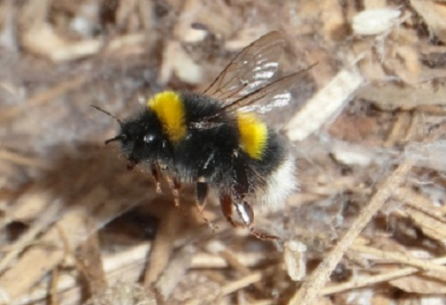

|  |  |
| --- | --- |
| **Научна класификация** | |
| царство: | [Animalia](https://en.wikipedia.org/wiki/Animal) |
| тип: | [Arthropoda](https://en.wikipedia.org/wiki/Arthropod) |
| клас: | [Insecta](https://en.wikipedia.org/wiki/Insect) |
| ред: | [Hymenoptera](https://en.wikipedia.org/wiki/Hymenoptera) |
| семейство: | [Apidae](https://en.wikipedia.org/wiki/Apidae) |
| подразред: | [Bombini](https://en.wikipedia.org/wiki/Bombini) |
| род: | ***Bombus*** [Latreille](https://en.wikipedia.org/wiki/Pierre_Andr%C3%A9_Latreille), 1802 |

Bombini са едно племе на големи мъхести APID пчели, които се хранят с цветен прашец или нектар. Много видове са социални, образуващи гнезда до няколко стотин индивида; други видове, по-рано, класифицирани като Psithyrus пчели кукувица извьршват гнездов паразитизъм в гнезда на други видове. Племето съдържа един жив род, Bombus пчели и някои изчезнали родове като Calyptapis и Oligobombus. Над 250 вида са известни, намерени предимно в големите географски ширини или при по-висока надморска височина в Северното полукълбо, въпреки че те също се срещат в Южна Америка. Европейски пчели са били въведени в Нова Зеландия и Тасмания. Земните пчели са социални насекоми, които образуват колонии с една-единствена дама. Колониите са по-малки от тези на пчелите, отглеждане на едва 50 лица в гнездо. Женските пчели могат да жилят, но като цяло пренебрегват хора и животни. Пчелите кукувици не правят гнезда; техните царици агресивно нахлуват в гнездата на други Bumblebee видове, убиват цариците и след това снасят яйцата си, които са отглеждани от пребиваващи работници. Земните пчели имат кръгли тела, покрити с мека коса (дълга, разклонена). Те имат апосематично (предупредително) оцветяване, често се състои от контрастни цветни ленти като могат защитно да си приличат помежду си Мюлерова мимикрия. Събират нектар и цветен прашец за да хранят малките си. Земните пчели са важни селскостопански опрашители, така че техният спад в Европа, Северна Америка и Азия, е причина за безпокойство. Спадът е бил причинена от загуба на местообитания, механизацията на селското стопанство, и пестициди.Земните пчели не се срещат в Субсахарска Африка, но са разпространени в Америка, Европа и Азия (Michener 2000). Bumblebee колонии, Bombus Impatiens , изкуствено заразени с SHBs в лабораторията имали по-малко живи пчели, повече мъртви пчели и по-големи щети на гребена от контролите (Neumann and Elzen 2004). Вьзрастните бръмбари са също в състояние да заразяват естествено търговски колонии на B. Impatiens в областта (Spiewok and Neumann 2006) и в оранжерии (Hoffman and others. 2008), най-вероятно, защото интензивно миришещите сигнали от пчелните гнезда са привлекателни за вьзрастните SHBs (Spiewok and Neumann 2006; Graham 2009;. Graham etc.2011) След заразяване, SHB лесно снасят в женски B. Impatiens гнезда, за предпочитане в непосредствена близост до пилото (Hoffman and others.2008). B. Impatiens работници са били в състояние да защитят колониите срещу SHB чрез премахване и атакуване на възрастни и ларви. Поради приликите в рода Bombus е най-вероятно, че гнездата на други пчели също могат да бъдат нападнати .

**Пчели без жило**

Медоносните пчели без жило систематически принадлежат към родовете Melipona и Trigona и са разпространени в Африка и Южна Америка в областите с тропичен климат. От тях по-добре проучени и познати са видовете от рода Melipona. Пчелите мелипони са високо специализирани насекоми, но в много отношения те са по-първични и по-примитивни от обикновената медоносна пчела. Както показва самото име, те нямат жило, живеят задружно в общи гнезда, които изграждат от восък с примес на смоли, пръст и др. Повечето видове устройват гнездата си в хралупите на дърветата, в дупки по земята, в напуснати термитни гнезда и други защитени места, но някои видове строят гнездата си между клоните на дърветата. Гнездото на мелипоните е разделено на две части: отделение за отглеждане на пилото, което е съставено от няколко хоризонтално разположени пити с едностранно изградени шестоъгълни килийки с отворите нагоре, и друга част, образу¬вана от неправилно разположени кръгли или цилиндрич¬ни вместилища с форма на гьрненца, някои от които са големи колкото кокошо яйце, също изградени от восък. В тази част се складират медът и прашецът. Двете части на гнездото са изолирани една от друга с тънка обвивка от восък, примесен с други материали. Килийките за отглеждане на пилото не са постоянни и след излюпването на едно поколение пчели в тях те биват разрушавани и след това наново изграждани. Част от вместилищата за складиране на меда и прашеца също биват разрушавани и вместо старите се изграж¬дат нови и специални по-големи килийки за отглеждане на майките. Обвивката на общото гнездо е изцяло от глина, тор и др. Гнездата в хралупите на дърветата са изолирани от останалата част от хралупата отгоре и отдолу с хоризонтални стени от глина. Восъкът, от който мелипоните изграждат питите, се образува от восъчните им жлези, които са разположени по гръбната страна между коремните сегменти. Мъжките индивиди също произвеждат восък. Твърде характерно за пчелите мелипони е това, че те не хранят личинките си през време на растежа им, както обикновената медоносна пчела. След като постави в килийките мед и прашец, майката снася в тях по едно яйце, след което килийките биват запечатвани от пчелите; хранене с “млечице” следователно тук липсва. Макар и без жило, пчелите мелипони защищават яростно гнездото си, като излитат от него едновременно в голям брой и прогонват враговете си. Някои видове от тях хапят здраво с челюстите си и същевременно в раната се излива отровен секрет, който причинява болезнени възпаления. Tetragonula carbonaria от Австралия (Wade 2012;А. Dollin, R.Spooner-Hart) са предизвикали проучвания за изясняване на способността на пчелите без жило да се защитават срещу тези инвазивни видове. Експерименти с Т.carbonaria колонии показват, че работниците от тези пчелни видове балсамират всички нахлуващи възрастни SHB живи за по-малко от 10 мин с покриването им със смес от смола, восък и кал (Greco and others. 2010). Стратегията на бързото живо мумифициране на T. carbonaria изглежда ефективно да се предотврати напредъка на брьмбарите и премахва способността им да се размножават (Greco and others. 2010). Терминът мумифициране изглежда оправдано, защото пчелите не покриват директно с прополис живите SHBs, като ги ограничават в затворите (Neumann and others. 2001;. Ellis, etc. 2003). Подобно на английските Т.carbonaria, експерименти с колонии от Austroplebeia Australis (Halcroft and others 2008) също показват, че възрастните SHBs са били мумифицирани от работници в рамките на 6 часа (Halcroft and others. 2011). Яйцата, ларвите на SHBs са били ефективно унищожени и 59% от възрастните са изхвърлени (Halcroft and others. 2011).

**2.3.2. Източник на инфекция**

**- Aethina tumida**

* Разпространение на малкия кошерен бръмбар се засилва от движението на пчелите, колонии, рояци, пчелен восък и пчеларството оборудване.
* Бръмбарът може да се разпространява чрез въвеждането на почвата (например чрез продажба на саксийни растения), плодове или случайни източници (например пчели, Bombus SPP.).
* Появата на диви колонии в околната среда е риск от заразяване с продължаващия в замърсената територия, че е трудно да се контролира.
* на нашествието на Bumblebee колонии (Bombus SPP.) е възможно и е била открита в колонии, които се отглеждат в близост до заразени пчелини (Spiewok and others. 2006). Aethina tumida може да завърши пълния биологичен цикъл в експериментални условия в В. Impatiens, но това никога не е било наблюдавано в природата.
* Плодове-цитрусови
* Дървета
* Пчели
* Пчеларски материали
* Земни пчели....

Пренасянето на този неприятел от други страни става основно чрез внос на:

* пакети пчели,
* пчелни майки,
* цитрусови плодове – банани, портокали, грейпфрути и др.

Малкият кошерен бръмбар принадлежи към семейството Nitidulidae. Nitidulids имат разнообразна гама от хранителни навици, но мнозина се хранят с различна гниеща храна и гъбички, включително зрели и ферментирали плодове. Малкият кошерен бръмбар е преди всичко сериозен вредител на кошерите, медоносните пчели и земните пчели, но сьщо се хранят и с плодове. Няма данни дали SHB биха могли да са основен вредител, който може да атакува здрави плодове, или ако е вторичен вредител, който изисква съществуваща повреда преди да може да се храни с плодове. Малкият кошерен бръмбар допълнително носи щам дрожди, с които предизвиква ферментация на храната си, като това е една от вредите, които причинява. Предвид констатациите на малкия кошерен бръмбар в Италия, и потенциалните рискове от въвеждане на бръмбара във Великобритания от вносни италиански растения и растителни продукти. Изследванията в областта на алтернативни (не-пчелно-свързани) източници на храна се извършва от (Ellis and others 2002). В лаборатория пълния жизнен цикъл може да бъде завършен на пресни и гнили Kei ябълки, но съотношението на нововъзникващите възрастни и ларвите е само около половината от тази на бръмбарите от кошерните продукти. Възрастни хранени с мед може да живее в продължение на 5 месеца, а тези хранени с плодове могат да живеят в продължение на 2 месеца (E[llis](https://translate.googleusercontent.com/translate_c?depth=1&hl=bg&prev=search&rurl=translate.google.bg&sl=en&u=http://www.nationalbeeunit.com/downloadDocument.cfm%3Fid%3D1050&usg=ALkJrhjA6RffAGpzbvEp-7yo0Ei0t8cOSg#4) and others [*.*](https://translate.googleusercontent.com/translate_c?depth=1&hl=bg&prev=search&rurl=translate.google.bg&sl=en&u=http://www.nationalbeeunit.com/downloadDocument.cfm%3Fid%3D1050&usg=ALkJrhjA6RffAGpzbvEp-7yo0Ei0t8cOSg#4)2002). Пилото, меда и прашеца са винаги предпочитана храна в избора за снасяне на яйца и храненето на ларвите, бананите са били също така често избирани. Възрастните оцеляват по-добре с мед и прашец от плодовете, като развитието може да бъде завършено по всички плодове банани, грозде, манго [(Buchholz et al 2008)](https://translate.googleusercontent.com/translate_c?depth=1&hl=bg&prev=search&rurl=translate.google.bg&sl=en&u=http://www.nationalbeeunit.com/downloadDocument.cfm%3Fid%3D1050&usg=ALkJrhjA6RffAGpzbvEp-7yo0Ei0t8cOSg#4). Някои възрастни биха могли да оцелеят на цветя за повече от 10 дни. Великобритания внася широк спектър от растения производство от Италия. ЕВРОСТАТ данни от 2011 до 2013 г. показват, внасяне на разнообразие от плодове, цитрусови плодове, пъпеши и грозде, внос от Италия също включват малко количество банани. Установено е че ларви и възрастни на малкия кошерен бръмбар избират банан, дори когато има кошерни продукти, достъпни като храна (Buchholz and others. 2008). Друг потенциален път е асоциацията с почва или компост. Бръмбарите се преврьщат в какавиди в почвата, в 80% от случаите на дълбочина не повече от 10 сантиметра, и въпреки че са склонни да какавидират в близост до кошера. Ларвите са способни да пролазят 200m в търсене на подходящ за какавидиране субстрат (Somerville 2003). SHB ще останат като какавиди в почвата между 15-78 дни (Steadman 2006;. Bernier, etc.*,*2014), продължителността на този период е свързана с температурата и водното съдържание на почвата (Meikle &Pat, 2011;. Bernier, etc.*,*2014). Минималната температура на развитие на какавидите е между 10 и 13.2ºC, в зависимост от съдържанието на вода в почвата. Поради това почвата се счита за по-висок рисков път от плодовете, въпреки че количеството на почвата, която се внася с растения за засаждане е свързана с размера на растението. Вноса на растения идва от разсадници, които не са свързани с пчелните кошери, обаче близостта на тези разсадници до заразените пчелини не е известна. Възможно е, че някои овощни дървета, например специализирани сортове, могат да идват от овощни градини, които използват управлявани опрашители - но такьв брои вероятно ще бъде много малък. Пътищата, свързани с плодове и почва, свързани с растения за засаждане не могат да бъдат напълно изключени, те представляват много по-малък риск в сравнение с движението на пчели, пчелни продукти и пчеларско оборудване.

**Aethina tumida**

**МЕТОДИ НА РАЗПРОСТРАНЕНИЕ**

**Там, където се среща МКБ може да се разпространява чрез летящите пчели (лети на около 10 км разстояние), пакети пчели, придвижване на инвазирани колонии или пчелните рояци на медоносни пчели или транспортиране на пчелни продукти (мед, восък), пчелни пити и инвентар. Пренасянето на почва, плодове, а също и алтернативни източници (например земните пчели) може също да бъдат пътища за внасяне на МКБ. В границите на неговия естествен ареал в Африка, МКБ обикновено не се смята за неприятел с голямо значение и репродукцията му е по-успешна в слаби и стресирани  колонии или в наскоро изоставени гнезда. Въпреки това, той може да причини значителни щети в колонии на подвидовете на европейската медоносна пчела Apis mellifera в своите нови граници на разпространение.**

**- Aethina tumida**

|  |
| --- |
| Aethina tumida е идентифициран за първи път в Нигерия през 1867 г. (Lundie, 1940). В африканския континент е съобщено в различни страни, на първо място в Зимбабве през 1964 г. от Пападопуло и др., а след това в Уганда, Судан, Кения и Нигерия. Информацията за жизнения цикъл е известна предимно от проучвания в Южна Африка. Предполагаемо въвеждане през 2000 г. в Египет е било съобщено, но не е обосновано поради ненадеждни записи. Родом от Южна Африка (Lundie, 1940) A. tumida е ендемична в Африка. В този контекст тя не се счита за заплаха за пчеларството, дори и като функция на защитното поведението на африканската пчела и Apis Mellifera capensis, и тенденцията да се укрие далеч от кошера Apis mellifera scutellata (Lundie, 1940; Elzen и др, 2001;. Ellis, 2005). От Африка, вредителят е допълнително въведен в други континенти. По повод на международната търговия, тя е въведена и се премества в Съединените щати през 1996 г. Случаите на въвеждане също са били докладвани в различни страни Египет (2000 г.), Канада и Австралия (2002), Мексико (2007 г.), все още Канада (2007 г. и 2010 г.), Куба (2012г.), Ел Салвадор (2013 г.) и най-наскоро Никарагуа и Италия (2014 г.) (Gillespie и др, 2003;. Clay, 2006; Neumann и Ellis, 2008;. Palmeri и др, 2014; Mutinelli и др, 2014 г.).. През 2004 г. в Португалия, в хода на контрола върху вноса, ларви на A. tumidа са били открити в клетки на пчели майки от САЩ (Тексас). По този повод са били унищожени всички материали и пчели майки ИМП на една стъпка, в допълнение към пчелини, където те са били поставени. Тази интервенция предотвратява разпространението на заразяването (Валерио От Silva 2014г.). В САЩ и Австралия, A. tumida се е установил за постоянно, докато в други области само от време на време се съобщава за присъствието му, както е в случая на Канада, метеорологичните условия се намесват значително и пречат на биологичния с му цикъл. Присъствието на А.tumida в САЩ и Австралия е причинило значителни икономически загуби за местното пчеларство (Elzen и др,. 2002; Gillespie и др 2003. Hood, 2004 г., 2011 ; Нойман и Elzen, 2004; Spiewok и сътр., 2007). През 1998 г., оценката на щетите в САЩ възлиза на 3 милиона $ (USD), а в Австралия, в южните части на Нов Южен Уелс, е причинил смъртта на една трета от кошерите, и се оценява икономическите загуби от $ 10 милиона ( AUSD) в южната част на Куинсланд (Hood, 2011). САЩ е първата страна от голямото разпространение на *A.* *tumida* от родните места. От първоначалното му откриване през 1996 г. и последващото му идентификация през 1998 г., от търговски пчелин в окръг Lucie, Флорида, той е бил открит и вьв четири други окръзи, където е причинил значителни щети на [**пчелните**](https://translate.googleusercontent.com/translate_c?depth=1&hl=bg&prev=search&rurl=translate.google.bg&sl=en&u=http://www.omicsonline.org/searchresult.php%3Fkeyword%3DHoneybee&usg=ALkJrhidqN10E2nL4y8-s1K7ygEj3RO6tA) колонии. |
| SHB екземпляри са открити в кошери близо до Атланта, Джорджия. Въпреки това, видовете се разпространят бързо и сега са много широко разпространени в различни други щати в САЩ, включително Северна и Южна Каролина, Калифорния, Мичиган, Пенсилвания, Охайо, Илинойс, Ню Джърси, Минесота, Мериленд, Мисури, Ню Йорк, Кънектикът, Вирджиния , Texas, а също и в Хавай, където за първи път е записано през 2010 г. В териториите на САЩ и Австралия, кьдето брьмбара се е разпространил, не е било възможно да бьде изкоренен, съгласно факта, че когато той е бил открит вече е бил разпространен, следователно вземането на приложими мерки и всяка стратегия за изкореняване са трудно приложими и се е пристъпило към прилагането на мерки за контрол, които биха направили присъствието му съвместимо с пчеларството. По този начин тези мерки са предназначени да задьржат нивото на заразяване на възрастни в кошерите и предотвратяване /ограничаване на възможните щети, причинени от ларвите на A. tumida на меда и пчелните материали в наличните кьщи за добив на мед. В САЩ, заразяването с A. tumida се държи под контрол чрез обработка на почвата с инсектициди, съдържащи перметрин (Baxter and others.,1999; Hood,2000), по-специално в случай на силно нападение и след номадски ход на кошерите с прилагането на капани в кошера (Hood 2004г.) и с лечението на заразените колонии с инсектициди на основата на кумафос разположени в долната част на кошера (Elzenet and others.,1999). Въпреки че е ефективен, конвенционалния химически контрол е свързан с рискове за устойчивост на вредителя, както и на Varroa destructor Anderson & Trueman (Spreafico et al.,2001; Elzen и Westerwelt, 2002; Pettis, 2004) и химични остатъци в пчелни продукти (Wallner, 1999; Bogadanov, 2006). В Канада, малкият [**кошерен**](https://translate.googleusercontent.com/translate_c?depth=1&hl=bg&prev=search&rurl=translate.google.bg&sl=en&u=http://www.omicsonline.org/searchresult.php%3Fkeyword%3Dhive&usg=ALkJrhj_nkhqvVw8LORSDDBLKPGz4QPZ2A) бръмбар е бил открит в Манитоба (2002 и 2006), Alberta (2006), Квебек (2008 и 2009), и Онтарио (2010). В провинциите (Манитоба и Албьрта) са били взети мерки за контрол на вредителя и малкия кошерен бръмбар не е успял да се разпространи. В Онтарио, въвеждането е ограничено до карантинна зона в южната част. Все още трябва да се определи дали малкия кошерен бръмбар е бил в състояние да се установи в Квебек. За първи път е открит в Ричмънд, Нов Южен Уелс и Куинсланд, Австралия, през октомври 2002 г., и сега се счита за ендемична в тези територии с някои бръмбари, записани във Виктория и Западна Австралия. Освен това, първи случай SHB е документирано във Филипините през юни 2014 г. Проверка на пчелини в Lupon, Давао Ориентал и Генерал Сантос в южната част на остров Минданао през ноември 2014г. е разкрита тежка зараза и мнозинството от пчелните семейства са унищожени. В Европа първото наблюдение е направено в Португалия през 2004 г. бръмбара е заловен на граничен инспекционен пункт в една пратка от пчели произхождаща от Тексас. При това обстоятелство, бързото завземане на заразени пчели и последващо унищожаване е предотвратило въвеждането на вредителя. През септември 2014 г., въвеждането и естественото възпроизводство е записано на първо място в Южна Италия. Присъствието е локализиран в района на Калабрия и Сицилия. Към декември 2014 г., тъй като първото откриване, паразитът е бил намерен в 59-локуси в Калабрия (56 в провинция Реджо ди Калабрия и 3 в съседна Вибо Валентия) и в един миграционен пчелин в провинция Сиракуза, в Сицилия , ларвите на SHB са били открити само в 5 кошери, от общо 60 заразени кошери, а в един от случайте и какавиди са били събрани от почвата. Вьв всички кошери в които са установени SHB са били унищожени. Към юли 2015 г. 782 пчелини са били проверени в рамките на и извън установените предпазна и надзорна зона в Калабрия и 318 в Сицилия. Не е имало *А.* *tumida* огнище, наблюдавана от декември 2014 г. |
| Малкият кошерен бръмбар може да се разпространява по различни начини, включително с пчелните семейства, пчелите кралици, пчелни продукти, оборудване и консумативи и в много голяма степен, узрели плодове. Затова морските пристанища са значителен потенциална точка на влизане. Движението на мигриращите пчеларите от Флорида може да пренася бръмбар в други държави. Последните открития показват също, транспорт на бръмбарите в пакета пчели, но също така и от цветен прашец и восък. В Манитоба, Канада, паразитът е въведена ярез внесен пчелен восък от САЩ. В Австралия се предполага, че комбинация от вносител дами от други страни и пчеларите, които придвижват кошерите си в страната са причинили неговото разпространение. Начинът на пристигане на SHB в Южна Италия е неизвестен. Въпреки това, той е смислен, че първата поява е докладвана в близост до международното морско пристанище на Джоя Тауро в диагностични кошери поставени от Министерството на земеделието на Средиземноморския университет в Реджо Калабрия за ранно откриване на евентуалното въвеждане на екзотични пчелни вредители върху територията на страната. Освен това, риска от въвеждането в нови пчелини изглежда е плътността на пчелините,броя на причинителя и продължаващото му възпроизвеждане. Пчелините в горските местообитания показват високо ниво на заразяване, което се смята, че се дължи на присъствието на диви / диви колонии. |

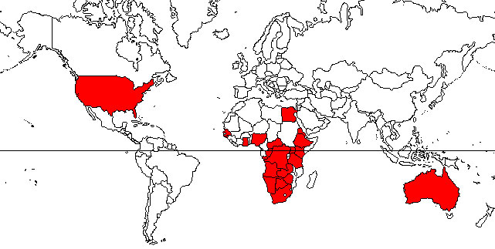

Фигура 2. Малък кошер разпределение бръмбар в червено - 2010г.

Малкият кошерен бръмбар, Aethina tumida, популации I: заразяване нива на пчелните семейства, пчелини и региони. Малкият кошерен бръмбар (SHB) е паразит и чистач на пчелните семейства. Тук ние предлагаме първите цялостни системни данни за нивата на колония нашествия на възрастен SHB за 226 колонии при 31 пчелини в Южна Африка, Австралия, Флорида и Мериленд. Вътре колонии, SHB разпределение е бил повлиян от присъствието на пчелите с повече SHB в гнездото пило при липсата на пчели. SHB разпределение между колонии в пчелин е бил различен от случайно разпределение но колонии фенотипове (броя на пчелите, количество пило или магазини) не повлиява нивата на заразяване.

Пчелините в непосредствена близост до големи съоръжения за вадене на мед (медни къщи) показват по-високи нива на заразяване с повече щети и наличие на по-голямо количество SHB. Следователно, методи за намаляване на SHB популации, като например премахването на мъртвите колонии и предотвратяването на възпроизвеждане на SHB в къщите за сьхранение на меда, изглежда да е важно за борба с вредителите. Бързото разширяване на обхвата на разпространение на SHB, вероятно се дьлжи на миграционното пчеларство и движението на пакети пчели и пчеларското оборудване (Neumann и Elzen 2004 ; Гордън и др. 2014 ; Annand 2011b ). В САЩ най-южните щати (Северна Каролина, Джорджия, Южна Каролина и Флорида) са нападнати между 1996 г. и 1998г. и след това по-късно през 2000 г. щатите граничещи с Канада (Neumann и Elzen 2004). Този голям скок в разпространението се обяснява с миграционното пчеларство, тъй като колониите през зимата са във Флорида, преди те да се транспортират на север за опрашване през пролетта (Петис и др. 2014 ).

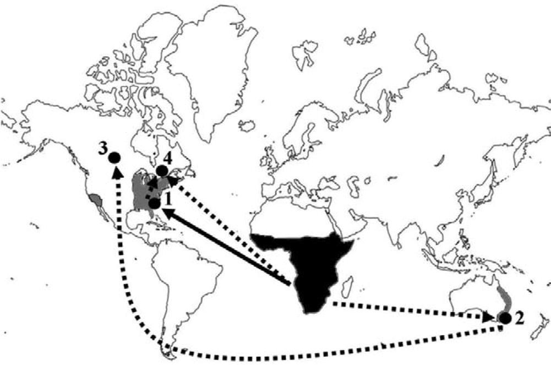

**Разпространение на SHB в Европа**

Заловено само в Португалия (Murilhas, 2005).

SHBs бяха заловени в превоза на дами в Португалия през 2004 г. (Murilhas 2004 ). Ларвите са открити в пчелни клетки и строги хигиенни мерки (умъртвяване на всички пчели и унищожаване на целеви пчелини) успешно предотвратени това въведение (Murilhas 2004 ; Neumann и Елис 2008 ; Valério да Силва 2014 ), най-вероятно, защото много малко екземпляри са били въведени и откриване беше ранен.

**Описателен анализ на огнището в Калабрия**  **Италия**

Италианските пчелари са в отчаяние с откритието, че малкият кошерен бръмбар (SHB, Aethina tumida) е пристигнал на техните брегове. На 5 септември 2014г. prof. Vincent Palmeri от Средиземноморския университет в Калабрия кьм Министерството на земеделието е намерил възрастен малък кошерен бръмбар в кошер стръв в близост до пристанището на Gioia Tauro в Южна Италия. На 11 септември 2014г. избухването е официално потвърдено от екип, воден от **д-р Franco Mutinelli** на Националния референтен център по пчеларство при **Istituto Zooprofilattico Sperimentale delle Venezia** (IZSVe). На 7 ноември 2014г. причинителя е открит в Сицилия. Тези огнища не са първото нападение направено в Европа от SHB, като по-рано е бил намерен в Португалия през 2004г. По това време той е бил успешно и бързо ликвидиран, но в Италия ситуацията не е толкова надеждна. В огнища е открит SHB за първи път в Реджо Калабрия, Югозападна Италия. Три пчелни колонии са били силно заразени с SHB възрастни и ларви. При установяване, трите ядра са били унищожени и пчелите веднага са дълбоко замразени. Приблизителна проба е взета от 15 възрастни и 15 ларви официално да бьде потвърдена идентификацията в Университета на Реджо Калабрия. Видът Aethina tumida се идентифицират по морфологични характеристики. На 10 септември 2014г. допълнителни екземпляри са били изпратени на италианската национална референтна лаборатория (INRL) на меда и здравето на пчелите (Istituto Zooprofilattico Sperimenttale delle Venezia). Видът Aethina tumida също се потвърждава чрез морфологична идентификация. В допълнение SHB възрастни и ларви са били изпратени в ANSES Европейската референтна лаборатория в Sophia-Antipolis (Франция), където видът е потвърден и чрез морфологична идентификация и чрез молекулярна диагностика на 17 септември 2014г. На 18 септември потвърждението за откриването на Aethina tumida в Италия е било съобщено на OIE (Световната организация за Здравето на животните). Към началото на март 2015г., повече от хиляда и сто пчелини са инспектирани в Калабрия и около 250 пчелини в Сицилия. Aethina tumida е била потвърдена в 61 пчелини, разположени в район с радиус от 20 км в две провинции на регион Калабрия (Реджо Калабрия и Вибо Валентия) с едно изключение в Сицилия (един пчелин в провинция Сиракуза, пряко свързана с миграционно движение назад от Реджо ди Калабрия). Приблизително 3500 пчелни колонии са били унищожени при откриването на Aethina tumida в пчелините. SHB произхожда от Африка, където тя не е заплаха за местните подвидове на медоносните пчели. Въпреки това, SHB е случайно, въведена в САЩ и в Австралия преди повече от десетилетие, както и в други страни. От този опит, е показано, че Aethina tumida може да бъде в ущърб на западните пчелни колонии при определени обстоятелства. В Португалия Aethina tumida са били открити през 2004г. по време на контрол върху внасяните пчелни майки от Тексас. Всички вносни материали са били унищожени и унищожаване се прилага на пчелините, където са били въведени внесените дами. След изпълнението на тези мерки, не е допълнително открит Aethina tumida в Португалия и Европа. Към март 2015г., популацията на малъкия кошерен бръмбар в Калабрия се счита за ниска. Разпространението на бръмбара до голяма степен е документирано в други страни (САЩ особено). Въпреки това, към днешна дата в Италия не е напълно ясно дали проследяването на всички движения на пчелини / колонии са напълно покрити, особено извън зоната за наблюдение. Италианските ветеринарни служби, заедно с италианските пчелари са работили и все още работят много усилено в Калабрия, като убиват хиляди колонии, за да се предотврати окончателно установяване и / или по-нататъшно разпространение в Европа на SHB. Теренната работа за управление на извънредни ситуации в Италия е предназначена за намаляване на рисковете от това нов вредител да се установи по-широко в Европа и да се поддържат популациите на малък кошерен бръмбар ниски, където те биха могли да бъдат установени. Тези насоки имат за цел да предоставят съвети на държавите-членки на пчелини за наблюдение и ранно откриване на SHB да се намалят рисковете от по-нататъшно разпространение на бръмбара в други страни в Европа. Насоки за наблюдение на А. Tumida чрез мониторинг и изследване в цяла Европа. Указанията са в подкрепа на държавите-членки при въвеждането на рамка, основана на риска. Трябва също да се отбележи, че EFSA (Европейска агенция за безопасност на храните) стартира нов мандат на "Научна и техническа помощ и научно становище относно риска за оцеляване, установяване и разпространение на малкия кошерен бръмбар (Aethina tumida) в ЕС " ( www.efsa.eu )

|  |  |  |
| --- | --- | --- |
|  |  |  |

|  |
| --- |
| Малкия кошерен брьмбар в Италия. Sovereto е място в град Джоя Тауро около пристанище Джоя Тауро, важно търговско пристанище и търговски център на всичкия морски и търговски трафик в Средиземно море. Като се има предвид опасността, че този паразит е за цялото италианско пчеларство, Министерството на здравеопазването е изпълнило разпоредбите на министерското постановление от 20 април 2004г. включително контроли, в радиус от 20 километра от град Джоя Тауро, върху пчелини извършващи номадство в Калабрия през лятото на 2014г. Когато проверките довеждат до идентифицирането на малкия кошерен бръмбар ларви и / или възрастни, компетентният орган е разпоредил унищожаването на цялия пчелин и да се извьрши лечение на заразената земя около кошерите, като се изоре до 20 см дълбочина и се напръска с ларвоцидни вещества (перметрин, синтетичен пиретроид, активната съставка се намира в много търговски продукти, използвани в борбата срещу вредните насекоми). Заразените ядра са били междувременно, лекувани с опушване и замразяване. В случай на съмнение за наличие на малък кошерен бръмбар в кошерите, поставени под контрол, властите разпореждат да се изземе меда, както и материалът, които може да бъде предмет на зараза. Първият сигнал на Европа за този паразит е бил съобщен през ноември 2006 г. в Португалия, но не е имало последващи действия. По този начин това е първото истинско предупреждение на цяла Европа, поради което се извьршва проверка от специална комисия от експерти на Европейския съюз. |

[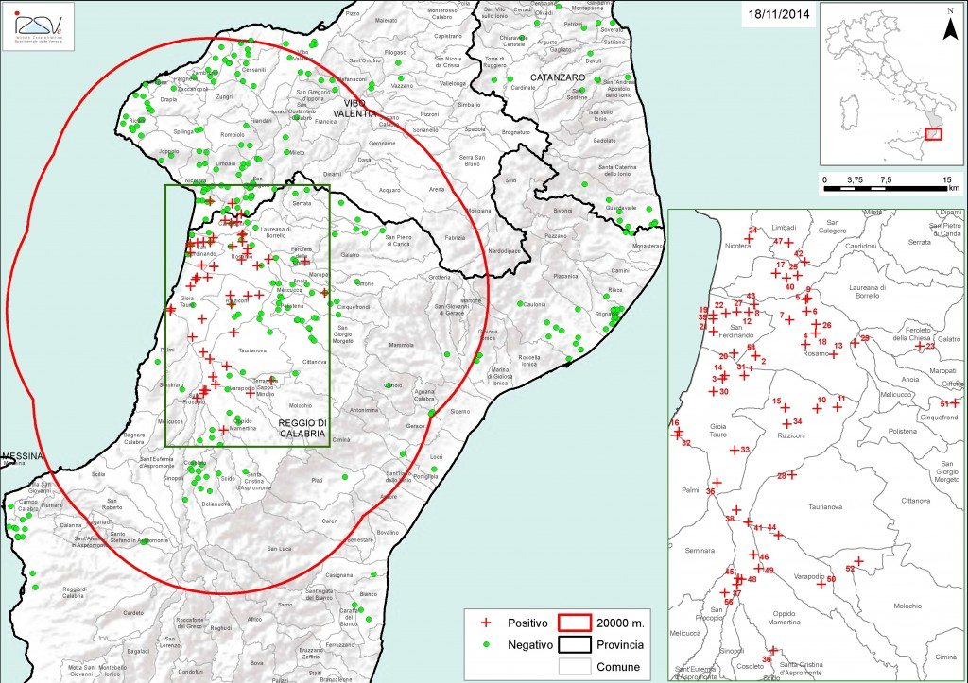](http://beeculture.walsworth.solutions/wp-content/uploads/2015/02/1SHB-e1423186207598.jpeg)

Карта на избухването на малкия кошерен бръмбар на 18 ноември 2014г. Потвърдените случаи са обозначени с червени кръстове, "чисти" пчелини от зелени петна. Показана е зона за контрол от 10 km. Източник - Национален референтен Център за пчеларство на Istituto Zooprofilattico Sperimenttale delle Venezia на (ISZVe) Не е абсолютно сигурно, но се смята, че бръмбарът е пристигнал с гниещи плодове, внесени в пристанището на Gioia Tauro 2. При потвърждаване на заразяването, Министерството на здравеопазването в Рим, веднага издава контролни поръчки за ограничаване на всички движения на пчелните кошери в рамките от 20 км радиус зона А, като е сьздадена и зона за контрол и наблюдение с радиус от 100 км. Пчеларите и местните ветеринарни лекари са задължени да следят всички пчелини в тясно сътрудничество и да се свържат сьс системата за национално наблюдение на пчелите, като трябва да подозират за присьствието на брьмбара в заложените примамки. При всички последващи открития на SHB, засегнатите пчелини и колониите са изгорени с оглед ликвидиране на този вредител.

[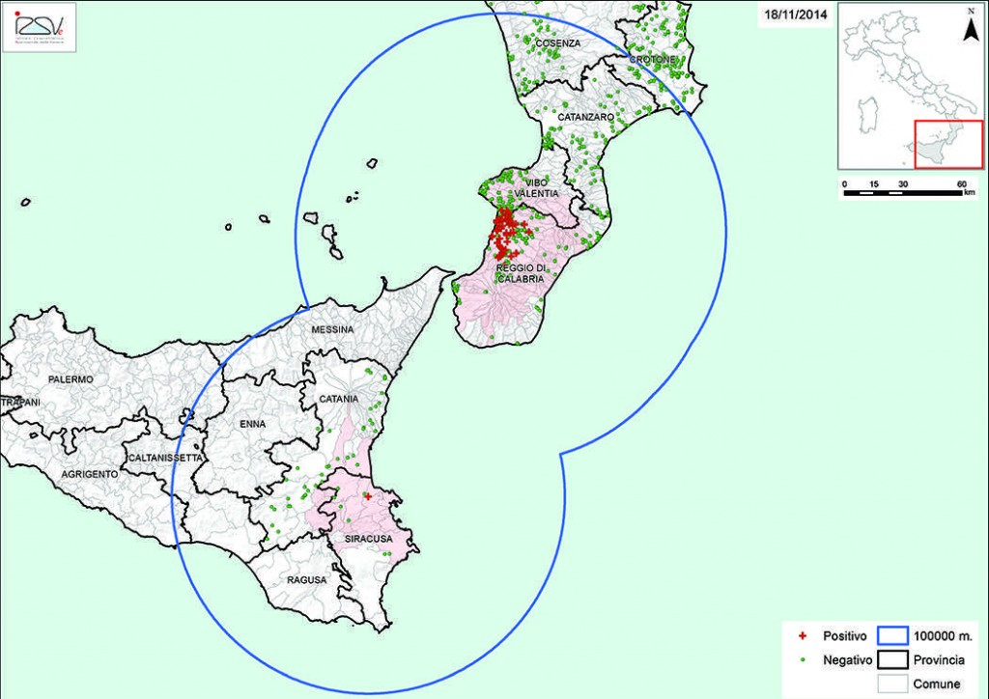](http://beeculture.walsworth.solutions/wp-content/uploads/2015/02/2SHB.jpeg)

Карта на избухването на малкия кошерен бръмбар на 18 ноември включително и в Сицилия. Потвърдените случаи са обозначени с червени кръстове, "чисти" пчелини от зелени петна. 20 и 100 км контролни зони са показани. Източник - Национален референтен център за пчеларство на Istituto Zooprofilattic Sperimenttale delle Venezia на (ISZVe). Картите, предоставени от националната референтна лаборатория IZSVe за пчеларство в Италия показват мястото на първоначалното огнище през септември. След два месеца в картата се включва Сицилия. Червените марки са места, където са открити и унищожени засегнатите пчелини. След два месеца 56 заразени пчелини са били потвърдени. До 28 октомври над 12 000 кошери са били инспектирани в 463 пчелини, като броя на инспектираните пчелини се е покачвал. Много пчелини са потвърдени като ясно на вредителя (показано на картите като зелени точки). Областите на контрол също са показани на всяка карта, вътрешният пръстен е зона за опазване и контрол, външният е зона за наблюдение, където се провежда повишено наблюдение. Franco Mutinelli е докладвал директно на Европейската комисия. Неговият екип е работил с Европейската референтна лаборатория за здравето на пчелите в ANSES Sophia-Antipolis, Франция, за да се установят здравни мерки, предвидени съгласно законодателството на ЕС. За да отговарят на гаранциите на ЕС и на закона, италианците също са измерили степента на огнището, проследяване на всички движения на кошери и продажби на пчели. ЕС подготвя забрана за движение на пчелите и кошерни продукти от Калабрия в продължение на минимум осем месеца. Италианските пчелари са се възползвали от US експертиза с широко разпространение на видео обучение от prof. Jamie Ellis, Florida University , заедно с по-задълбочени интервюта с prof. William Hood, Clemson University, и Jeff Pettis, ARS- USDA. Джеф Петис също е работил в тясно сътрудничество с италианските власти и дава насоки за използване на диагностични апарати. Италианския щам ligustica на Apis Mellifera се смята, че е създаден в Италия и Северна Сицилия. Италианските пчелари доставят дами и пакетните пчели в цяла Европа, както мед и кошерни продукти. Калабрия е регион с много пчелари, които мигрират своите колонии, за да изпълнят договори за опрашване, както и като пчелни животновъди, които доставят дами и пакетни пчели.

В почти всички случаи са били открити само възрастни бръмбари. Установени са ларви в четири колонии и какавиди в една колония от 58-те известни случаи.

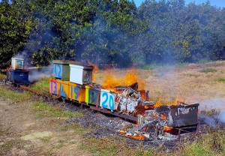

В стремежа да се премахне бръмбара, всяка една колония в заразения пчелин се изгаря, дори ако само в една колония има SHB. Унищожени са били 2,123 колонии и три диви рояци от 28 октомври. Оттогава този брой е нараснал като са открити повече случаи. Прилаганите мерки за контрол трябва да се пренасочат от ликвидиране на тези, позволяващи на пчеларите да запазят своите колонии, тъй като те трябва да се научат да живеят заедно с малкия кошерен бръмбар. Притежателите на пчели и други екологични организации са изразили опасенията си, че загубата на пчели ще създаде криза с опрашването в южната част на Италия. Междувременно членовете на COLOSS са създали специална работна група за SHB. Налице е риск, че SHB ще се разпространи и в други европейски страни. Разпространението на този вредител на 7 ноември е било потвърдено в Сиракуза на остров Сицилия, по-малко от 75 мили (119 км) от Калабрия. Властите се надяват, че засиленото наблюдение ще означава, че това е единственият случай някога да бъдат намерени на остров. Други случаи не са открити до момента в Сицилия. Обезпокоително е разпространението на кошерния бръмбар чрез дивите пчелни колонии и земните пчели. Открити са били три заразени диви пчелни семейства, които са унищожени. Както в САЩ и Европа преминава в зима, така че това не е време на годината, когато рояците са в изобилие. В Калабрия, сезона на пчеларството започва през януари, кагато портокаловите дървета цъфтят. В случай, че италианците не успеят да ликвидират малкия кошерен бръмбар преди нова година след това числеността на бръмбар-вероятно ще започне да се увеличава. Данните показват също така, че A. Tumida могат да се възпроизвеждат на плодове, което показва, че те са факултативни паразити.

Първа идентификация на ларви и възрастни на 5-ти септември, 2014г, локализация: Soverato Община: Gioia Tauro Област: Reggio Calabria



червено –защитна зона -20 km синьо –надзорна зона -100 km



Надзорна зона = 100 км



24.09. 2014г.

Защитна зона = 20 км



03.10. 2014г. 16.10.2014г.

Област Калабрия



Калабрия област-Положителни сайтове



<10 км = 41 сайтове > 10 <20 км = 17 сайта

Регион Сицилия – 07.11. 2014г.



➢Melilli (SR) в община  
➢миграционен пчелин с 56 кошера  
➢в района на Gioia Tauro от април до август 2014

Надзорна дейност 2014г.  
 (От проверяваните пчелини = отрицателен / положителен)

**Област Калабрия** Отрицателни Положителни

Catanzaro 1810 0

Cosenza 3000 0

Crotone 2120 0

Reggio Calabria 19657 57

Vibo Valentia 1403 3

**Общо 102960 60**

**Област Сицилия**

Catania 600 0

Caltanissetta 130 0

Enna 230 0

Palermo 70 0

Ragusa 790 0

Siracusa 461 1

**Общо 2281 1**

**Бруто 125761 61**

31.12.2014г.

Калабрия и Сицилия са региони сьс зони за наблюдение и резултатите от деиността на наблюдение от септември до декември 2014г.



**прилагани мерки** **в 20 кm защитена зона**

* Незабавно уведомление за Aethina tumida  
* Ограничаване на всяко движение, свързано с пчелните семейства (вътре и отвън)  
* Преброяване на пчелини и колонии в 20 кm защитена зона:  
* Преброяване на пчелини  
* Посещение на всички пчелини  
* Посещение на колонии с очаквано разпространение от 5%   
* Унищожаване на заразени пчелини и компенсация  
* Ако е отрицателен, трябва да бъдат приложени капани  
* Проследяване на търговията и миграционното движение и извън зоната

**прилагани мерки в 100 km наблюдавана зона**  
* Преброяване на пчелини в 100 km наблюдавана зона  
* Посещение на пчелини, избрани за анализ на риска на базата на (миграция в засегнатите области на медоносните пчели и материали) или на случаен принцип  
* Посещение на колонии с очакващо разпространение от 2%  
* Унищожаване на заразените пчелини  
* Ако е отрицателен , трябва да бъдат приложени капани  
* Проследяване на търговията и миграционното движение и извън зоната  
* Няма положителни пчелини в наблюдаваната зона

Надзорна дейност 2015г.

Програма за наблюдение и надзор на SHB за цялата територия на Италия за 2015г. е изготвена въз основа на: извършен клиничен преглед през пролетта на 2015 г.,

Територия епидемиологични Н. пчелини Н. кошери за пчелин

единици

Италия северно 164 не са прелетни 164 не са прелетни

случайно избрани случайно избрани

(очаквано (очаквано

разпространението разпространение

2% от 95%) 2% от 95%) изключение

Калабрия

и Сицилия   
  
 център 164 не са прелетни 164 не са прелетни

случайно избрани случайно избрани

(очаквано (очаквано

разпространение разпространение

2% от 95%) 2% от 95%)

южно 164 не са прелетни 164 не са прелетни

случайно избрани случайно избрани

(очаквано (очаквано

разпространение разпространение

2% от 95%) 2% от 95%)

Клиничния преглед на пчелините да е от преди миграционния период въз основа на оценка на риска + приложените капани. Надзорната активност ще се извьршва на територия на Калабрия по установената програма-Калабрия-2015г. за наблюдение на SHB. Повторно избухване на SHB през септември 2015г.



16 септември 2015 г.

Община Tauria nova един пчелин 30 изкуствени рояци (06.08.15) + 2 природни рояци (Capturedon сайт, 16 и 08.22.15) 28.09. 2015  
Община Varapodio един пчелин 66 пчелни кошери 28.09. 2015 г.  
Община Varapodio един пчелин 92 пчелни кошери 29.09. 2015 г.  
Община Opido Mamertina един пчелин 60 рояци 27.04.15



Ситуацията на 05.10.2015г.

Като цяло, тъй като на 16 септември 2015г. 29 пчелини са наблюдавани в Калабрия за наличието на Aethina tumida , всички разположени в предпазната зона. Малкият кошерен бръмбар е бил открит в ново контролно ядро на 4 декември 2015 в Калабрия. Общо 3 ядра сентинел са били нападнати от малъкия кошерен бръмбар в Калабрия.

[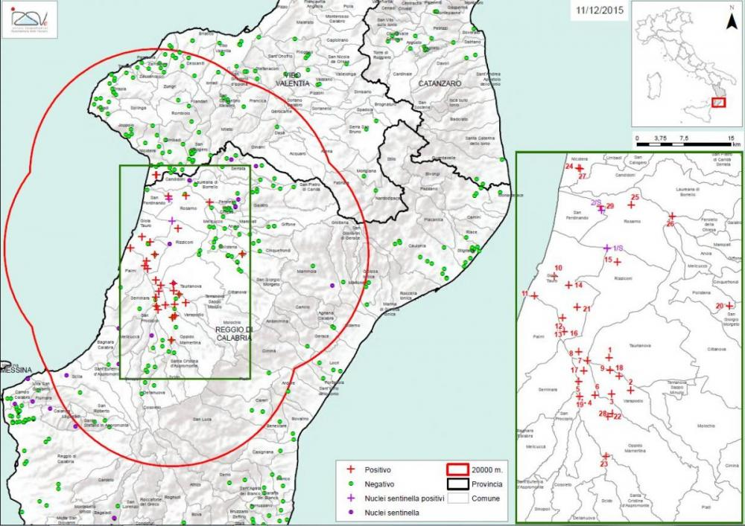](http://plateforme-esa.fr/?q=filedepot_download/35486/851)

Карта 1: Местоположение на нашествия от А. tumida в Калабрия (11.12.2015)

[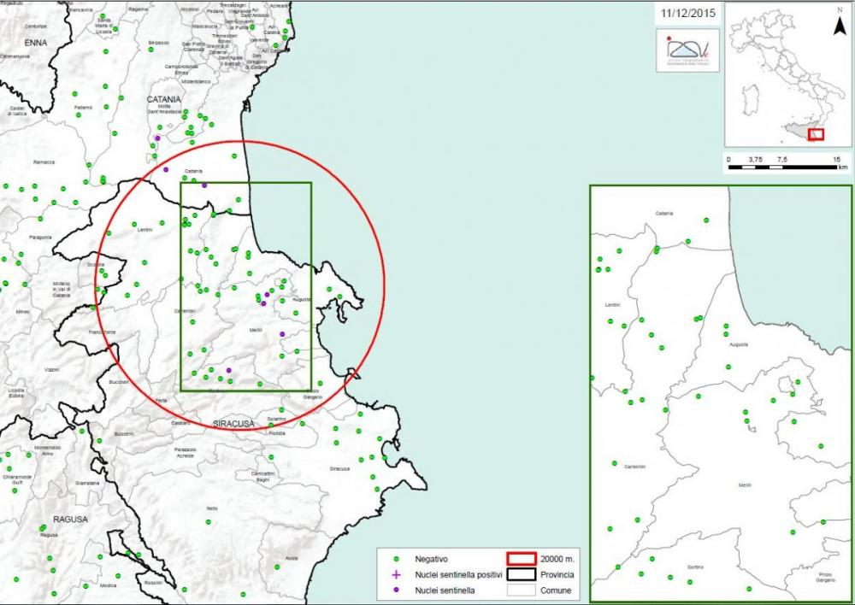](http://plateforme-esa.fr/?q=filedepot_download/35486/852)

Карта 2: Местоположение на нашествия от А. tumida в Сицилия (11.12.2015)

[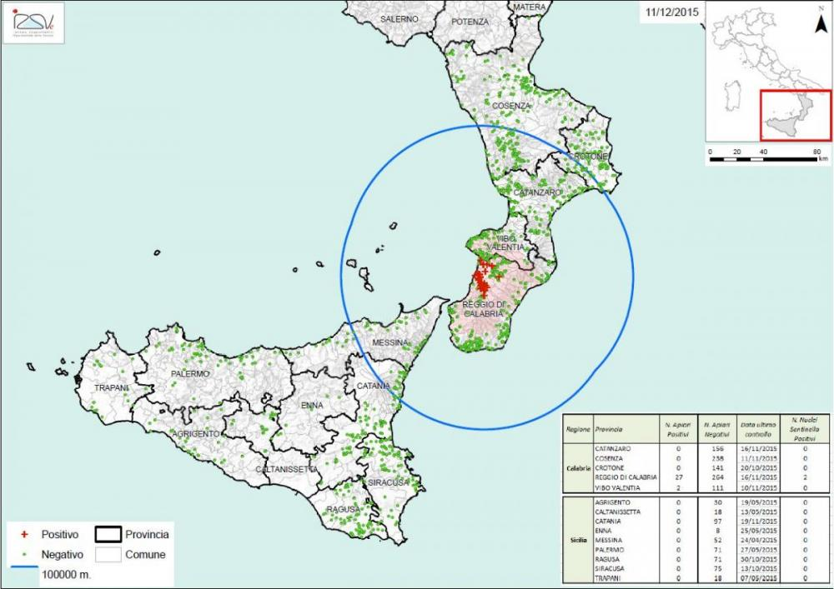](http://plateforme-esa.fr/?q=filedepot_download/35486/853)

Карта 3: Надзорен зони А. tumida в Италия (11.12.2015)

Ларви намерени в Британска Колумбия - BC

[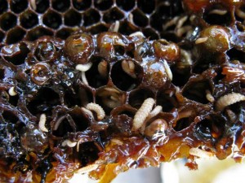](http://www.honeybeezen.com/wp-content/uploads/2015/10/OMAFRA-SHB-640.jpg)

Първи нашествия на ларвите на малкия кошерен бръмбар намерени в Британска Колумбия - Канада

Чрез Jeff на 21 октомври 2015 г. в новини





Фигура 1. *Apis Mellifera* (*Hymenoptera:Apidae*) и *Aethina tumida* (*Coleoptera: Nitidulidae*)

**Щета**

Икономически щети от SHB се случва, когато населението на пчелите е недостатъчно, за да се защитят мед пити от ларвите на продухване бръмбар. Когато възрастни бръмбари първи нахлуват колония, те могат да останат незабелязани, докато техните популации се увеличават чрез размножаване или имиграция. И двете възрастни и ларви бръмбари ще обират, пчелен мед яйца и пило. Когато голям брой бръмбар яйца се излюпват в слаби колонии, питите с мед могат да станат "червясал" и поемат по-блестящ, мазен външен вид (фиг. 4). За разлика от восъчни молци, тези ларви на бръмбари не е задължително да увреди питите себе си, и не се произвеждат широка ремъци. Съсипан мед може да се измие от питите, които след това могат да бъдат замразени в продължение на 24 часа, за да убие всички бръмбари или яйца върху тях, и се поставят обратно в силен кошер, за да бъдат почистени и ремонтирани от пчелите. Когато голям брой възрастни бръмбари пречиствам в меда, те въведе дрожди, вкарвайки на меда да ферментира и изчерпване на клетките. В този случай, пчелата майка може да престане г., и цялата колония може да се укрие. Слабите колонии са особено уязвими към атака, но дори и силни колонии могат да бъдат залети от големи популации от бръмбари. Nucleus колонии, използвани за производство на кралица или колонии разделя могат да бъдат особено уязвими към бръмбар атаки. Бръмбарите могат да създават внезапни проблеми, ако пчелните бягства са използвани преди прибирането на реколтата, и питите с мед са оставени практически незащитени от пчелите. Ако медът е изваден от кошера, но не веднага извлича, бръмбари могат да нахлуят на мед къщата и бързо рушат голяма част от реколтата мед. Мокри главички от наскоро извлича мед също са изключително атрактивни и уязвими за бръмбар заразяване. Мед замърсени с малък кошерен бръмбар, ще бъдат отхвърлени от пчелите, е напълно негодни за консумация от човека, и никога не трябва да бъде бутилирана или в смес с други мед опаковане.

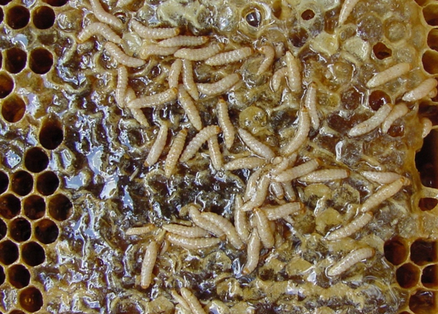

Фиг. 4. восъчни пити, заразени с ларви на SHB приемат по-блестящ или "Slimey" външен вид.

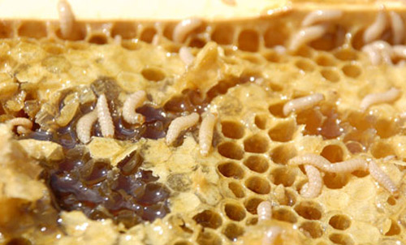

Фигура 8.

Ферментиране на меда и други щети, причинени от ларвите на малкия кошерен бръмбар, Aethina tumida Мurry.

Снимка от Марк Дайкс, Университета на Флорида.

<https://www.tbhsbywam.com/small-hive-beetles/>

**Small Hive Beetles**

Beekeepers need to be aware of small hive beetles, especially if the pests are endemic in their local areas.  In my location of Piedmont Virginia, I regard small hive beetles as more of a problem than the greater wax moths.   Quite often the beetles will out compete the wax moths for unprotected comb in weak colonies. Let’s begin by reviewing how to identify adult small hive beetles.  Usually the adult beetles are black in with small antennae with little knobs on their ends.  Below is an adult beetle in a corral of propolis (bee glue) used here to restrict their movement in the hive.

[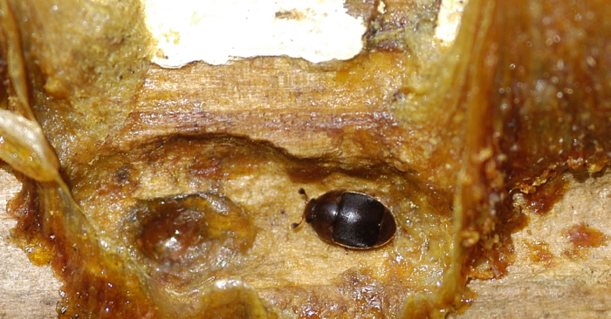](https://www.tbhsbywam.com/wp-content/uploads/2015/06/SHB-Fig-1-15.jpg)

**Small Hive Beetles Corralled or Imprisoned by the Bees**

Typically with a strong colony covering its combs, small hive beetles are found in the upper corners of the hive.  The worker bees keep the adult beetles corralled off the comb or restricted to the edges of the comb in empty cells, well away from the brood nest unless something is wrong. Here is a movie clip of bees keeping small hive beetles in a restricted space.  The wire is a queen introduction cage forming a small gap next to the glass of an observation hive.   Notice the beetles can be fairly aggressive at confronting the bees, perhaps to solicit food from the bees.

**Small Hive Beetles Fed by the Bees**

The bees guarding the small hive beetles actually feed them, essentially “tricked” by the beetles.  Here is a remarkable movie clip I shot of two feeding events of a small hive beetles being fed by bees.  Watch the mouth parts of the two, bee and beetle, coming together as I adjust the manual focus of the camera.  (I cannot use automatic focus because of the glass.)  Two feeding events occur, the first in the upper right of the screen and then in the lower right.  I use this clip in my presentations at bee meetings so the feeding events do not occur immediately while I tell the audience the set up for just a bit.

**Small Hive Beetle Larval Identification**

Beekeepers need to be aware that other adult beetles, resembling small hive beetles, can be found in hives in the United States.  These are not small hive beetles.  They are probably just scavenger beetles, which have always been in the hives, passing unnoticed for decades, before beekeepers became sensitive to finding small hive beetles. Not only can the adult small hive beetles be confused with other beetles, small hive beetle *larvae* can be confused with wax moth larvae.  However small hive beetle larvae have some distinguishing characteristics. The beetle larvae have little spines down their backs, which wax moth larvae lack.  The beetle larva has a well-defined head capsule and legs.  The beetle larvae are creamy white in color, but sometimes they appear in shades of light brown if they have been crawling through the slime they produce.  Below is a detailed picture of the back and underside of a small hive beetle larva.

**Малки кошерни бръмбари**

Пчеларите трябва да са запознати с малките кошерни бръмбари, особено ако вредителите са ендемични в местните райони. В моето местонахождение в Пиемонт Вирджиния смятам, че малките кошерни бръмбари са по-скоро проблем от по-големите восъчни молци. Често бръмбарите ще се състезават с восъчните молци за незащитен гребен в слаби колонии.  
Нека да започнем, като прегледаме как да се идентифицират възрастни малки кошерни бръмбари. Обикновено възрастните бръмбари са черни с малки антени с малки копчета на краищата си. По-долу е използван тук възрастен бръмбар в корола на прополис (пчелно лепило), за да ограничи движението им в кошера.

**Малки кошерни бръмбари, огорчени или задържани от пчелите**

Обикновено със силна колония, покриваща своите гребени, малки кошерни бръмбари се намират в горните ъгли на кошера. Работничките пчелите държат зрелите бръмбари да се отдръпнат от гребена или да се ограничат до краищата на гребена в празни клетки, далеч от гнездото на глухаря, освен ако нещо не е наред. Тук има филмов клип на пчели, които пазят малки кошерни бръмбари в ограничено пространство. Телта е входна клетка на кралицата, която образува малка празнина до чашата на кошера за наблюдение. Забележете, че бръмбарите могат да бъдат доста агресивни, когато се сблъскват с пчелите, може би за да наложат храна от пчелите.

Малки кошерни бръмбари, подхранвани от пчелите

Пчелите, които пазят малките кошерни бръмбари, всъщност ги хранят, по същество "измамени" от бръмбарите. Ето един забележителен филмов клип, който заснех от две събития за хранене на малък кошерен бръмбар, подхранван от пчели. Гледайте части на устата на двамата, пчелите и бръмбарите, които се събират, когато настройвам ръчния фокус на камерата. (Не мога да използвам автоматичното фокусиране заради стъклото.) Възникват две събития за хранене, първата в горната дясна част на екрана и след това в долната дясна. Използвам този клип в моите презентации на пчеларските срещи, така че събитията за хранене да не се случват веднага, докато разказвам на аудиторията, че е настроен само за малко.

Идентификация на лавра от малък кошерен бръмбар

Пчеларите трябва да са наясно, че други възрастни бръмбари, наподобяващи малки кошерни бръмбари, могат да бъдат намерени в кошерите в Съединените щати. Това не са малки кошерни бръмбари. Вероятно те са просто бръмбари, които винаги са били в кошерите, минавайки незабелязани от десетилетия, преди пчеларите да станат чувствителни към намирането на малки кошерни бръмбари. Не само възрастни малки кошерни бръмбари могат да бъдат объркани с други бръмбари, малки ларви на кошерни бръмбари могат да бъдат объркани с ларвите на восък молец. Въпреки това ларвите на малките кошерни бръмбари имат някои отличителни характеристики. Ларвите на бръмбарите имат малки гръбнаци по гърбовете си, които липсват ларви на молец. Ларвата на бръмбарите има добре дефинирана главна капсула и крака. Ларвите на бръмбарите са кремавобели, но понякога те се появяват в нюанси на светло кафяво, ако се пропълзят през шума, който произвеждат. По-долу е представена подробна картина на гърба и долната страна на малка ларва кошерна кост.

Понякога лети ларви се появяват в кошерите, особено ако е налице гниене, когато колонията умира. Въпреки това ларвите на муха изглеждат различни от ларвите на малките кошерни бръмбари (различни таксономични детайли). Ако откриете подозрителни ларви в кошера, дайте квалифициран човек, за да направите решимостта, особено ако в района ви не са съобщени малки кошерни бръмбари.  
Незрелите малки ларви на кошерните бръмбари избягват светлината и се скриват от пчелите. Дори ако не можете да намерите ларви на малък кошерен бръмбар в гребена на колония, проверете в кошчето, което може да е натрупано в дъното на дъното на кошера. Този следващ филмов клип ми показва разкриването на десетки малки кошерни бръмбари, използващи кошер като рейк, но най-напред идват силно заразени гребени от ларви на бръмбари, които пълзят през слуз.

[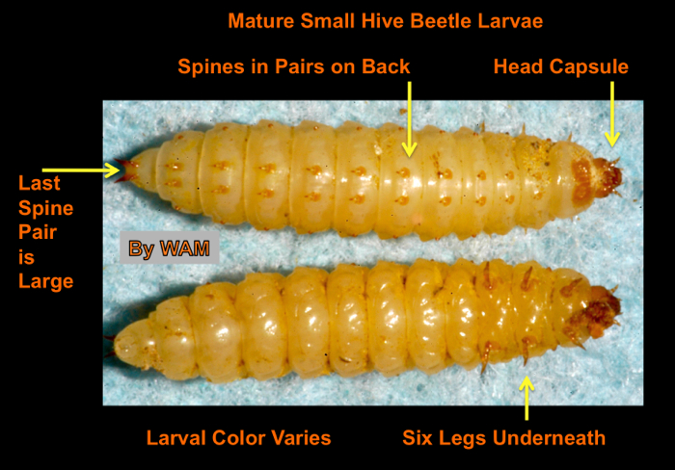](https://www.tbhsbywam.com/wp-content/uploads/2015/06/SBH-Fig-4-15.jpg)

Sometimes fly larvae occur in hives, particularly if rotting brood is present as a colony dies.  However, fly larvae appear different from small hive beetle larvae (various taxonomic details).  If you find suspicious larvae in the hive, get a qualified person to make the determination, especially if small hive beetles have not been reported in your area.

Immature small hive beetle larvae shun the light and hide from bees.  Even if one cannot find small hive beetle larvae in the combs of a colony, check under any trash that may have accumulated on the bottom board (the floor) of the hive.  This next movie clip shows me uncovering dozens of small hive beetles using a hive tool as a rake, but first comes a heavily infested comb of beetle larvae crawling through their slime.

**Small Hive Beetle, Underground Development**

Mature larvae become attracted to light and crawl out of the hive.  I have observed them leaving in the afternoon in a shaded apiary.  Beetle larvae are reported to leave the hive in the evening too.  Coming out of the hive, they fall on the ground and bury themselves into the dirt.  Most of the larvae enter the soil within a few feet of the hive and dig down several inches.

After forming a small underground chamber, a small hive beetle larva becomes motionless as shown below in my close up photograph.

[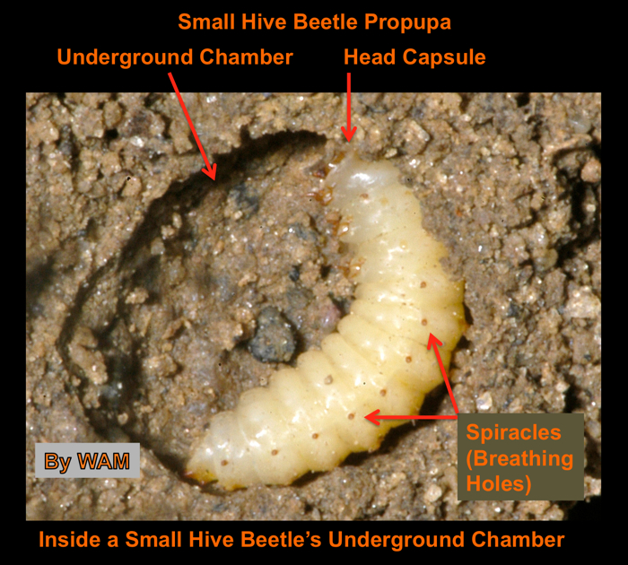](https://www.tbhsbywam.com/wp-content/uploads/2015/06/SBH-Fig-6-15.jpg)

In the chamber, the larva changes into a beetle pupa.  At first the pupa is white, as shown below.

Малък кошерен бръмбар, подземно развитие  
Възрастните ларви се привличат към светлината и излизат от кошера. Забелязах, че ги напускат следобед в сенчеста пчелина. Ларви от бръмбари се съобщават, че напускат кошера и вечер. Излизайки от кошера, те падат на земята и се погребат в мръсотията. Повечето от ларвите влизат в почвата на няколко крачки от кошера и изкопават няколко сантиметра.  
След образуването на малка подземна камера малка кошерна бръмбарка става неподвижна, както е показано по-долу в моята близка фотография.  
В камерата, ларвите се превръщат в бръмбар. Най-напред зрението е бяло, както е показано по-долу.

[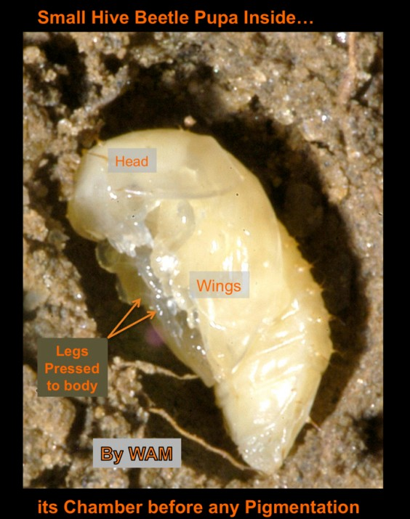](https://www.tbhsbywam.com/wp-content/uploads/2015/06/SBH-Fig-7-15.jpg)

Then its different body parts darken as the beetle matures, as seen below.

Тогава неговите различни части на тялото потъмняват, докато бръмбарът узрява, както е показано по-долу.

неговата камера е за всеки пигментация

[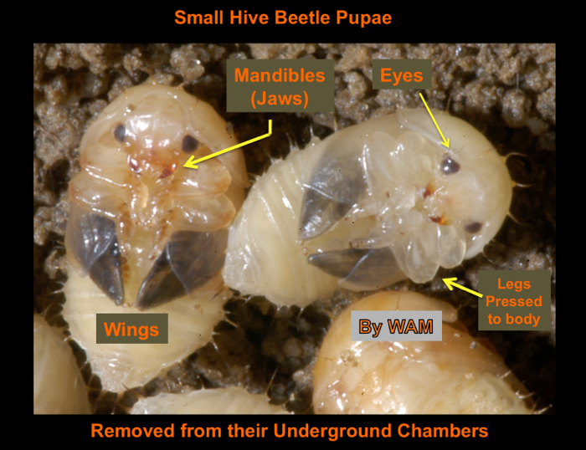](https://www.tbhsbywam.com/wp-content/uploads/2015/06/SBH-Fig-8-15.jpg)

Upon completing the pupal stage, a new adult beetle digs its way out of the soil, leaving a small emergence hole, which under field conditions is virtually impossible to detect (but see below, in the right picture).  Newly emerged beetles are a light reddish brown (left picture below) and gradually darken to black with age.  Black, however, is the most frequent pigmentation.

премахнати от техните подземни камери

При завършването на стадия на зрението нов бръмбар на възрастни се измъква от почвата, оставяйки малка дупка, която при полеви условия е практически невъзможна за откриване (но виж по-долу, в дясната картина). Новопоявилите се бръмбари са светло червеникавокафява (лявата снимка по-долу) и постепенно потъмняват до черно с възрастта. Черното, обаче, е най-честата пигментация.

[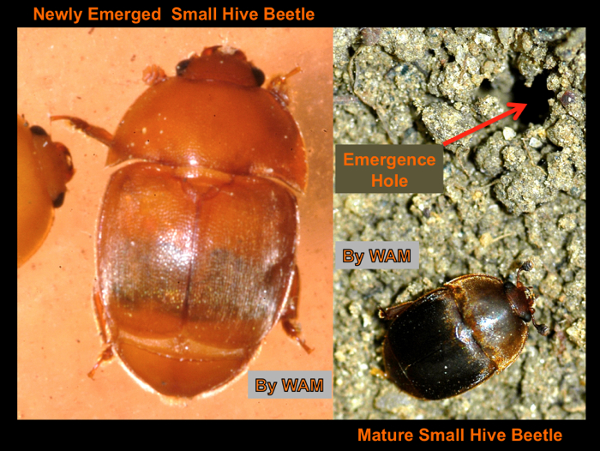](https://www.tbhsbywam.com/wp-content/uploads/2015/06/SBH-Fig-9-15.jpg)

Keeping colonies strong is the general recommendation for protecting them from small hive beetle invasion of their brood combs.  However in the current complicated world of bee management, plagued with miticide-resistant varroa mites, hindered by failing queens, fraught with bee diseases and pesticides, keeping colonies strong is difficult. Small Hive Beetle populations may flare up at the worst possible times when the colonies are weak and vulnerable – hence my recommendation for routine colony inspections, about once a month.  Those inspections should continue all through the summer dearth. A colony inspection should go down to seeing the trash, if any, on the bottom boards.  Just look on the hive floor when a couple of frames are out of the brood chamber because beetle larvae hide in the trash as shown in the movie clip above.  Make sure the brood nest size is adequate for the nectar flow conditions, figured from past seasonal experience and observing the currently healthy brood nests of other colonies.  Let-a-lone, “lazy,” and let-nature-take-its course so-called “beekeeping” methods are not appropriate in these complicated times of small hive beetles, varroa mites, etc. When colonies become weak in the summer, expect the appearance of beetle larvae, particularly in areas where this pest becomes numerous.  Below we see a colony that became weak in summer heat.

Поддържането на колониите силно е общата препоръка за тяхната защита от малка кошерна инвазия на кошерите на техните гребени. Въпреки това в настоящия сложен свят на пчеларството, измъчван от устойчиви на митотид аромати на вароа, възпрепятстван от липсата на царици, изпълнен с пчелни заболявания и пестициди, поддържането на колониите силно е трудно. Малките популации от кошери на бръмбари могат да се разпаднат в най-лошите възможни времена, когато колониите са слаби и уязвими - следователно препоръката ми за рутинни инспекции на колонии, около веднъж месечно. Тези проверки трябва да продължат през лятото. Проверката на колонията трябва да слезе, за да види кошчето, ако има такова, на дъното. Просто погледнете в кошерния етаж, когато няколко кадъра са извън камерата, тъй като ларвите на бръмбарите се крият в кошчето, както е показано във видеоклипа по-горе. Уверете се, че размерът на гнездото на птиците е подходящ за условията на потока от нектар, който е представен от миналото сезонно преживяване и наблюдавайки здравословните гнезда на други колонии. Обаче, "мързеливи" и "некадърни", така наречените методи за "пчеларство" не са подходящи в тези сложни времена на малки кошерни бръмбари, аромати на вароа и т.н. Когато колониите станат слаби през лятото, очаквайте появата на ларвите на бръмбарите, особено в районите, където този вредител става многобройни. По-долу виждаме колония, която стана слаба през лятото.

[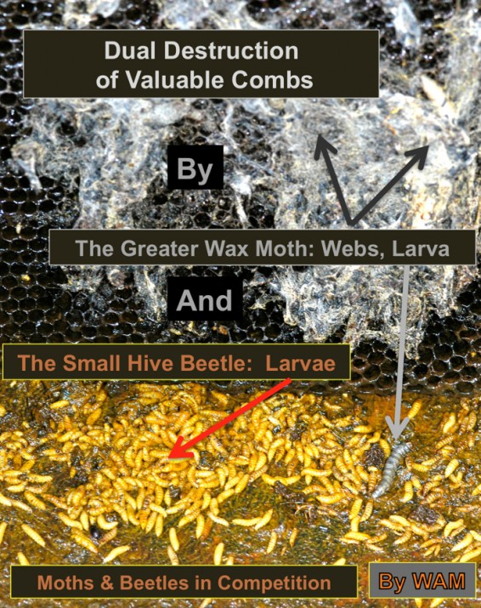](https://www.tbhsbywam.com/wp-content/uploads/2015/06/SHB-Fig-1.jpg)

Notice there are no bees on the comb.  The colony population decreased and the bees were in another part of the hive.   That exposed some combs meaning they lacked patrolling bees to keep out the pests.  Small hive beetle larvae quickly invaded the exposed comb.  Many beetle larvae congregated on the hive floor too as seen above.  Greater wax moth webs (and larvae) were also in the combs as seen above.  Both larval insects were in competition for the comb contents as food for reproduction.

Without beekeeper intervention, thousands of small hive beetle larvae amass in the hive away from the light.   The material that appears slick and shiny is the slime the beetle larvae produce.  This slime also appears on the combs, a contamination by the larvae.  Below are small hive beetle larvae in the corner of the hive.

Забележете, че на гребена няма пчели. Колонията от населението намалява и пчелите са в друга част на кошера. Това разкрива някои гребени, което означава, че им липсват патрулиращи пчели, за да предпазят вредителите. Малки ларви на кошерни бръмбари бързо нахлуха в открития гребен. Много ларви на бръмбари се събират в кошерния под, както е показано по-горе. По-голямата восъчна пеперуда (и ларвите) също се намират в гребените, както е показано по-горе. Двете ларвни насекоми се конкурираха за съдържанието на гребена като храна за размножаване.  
Без интервенцията на пчеларите хиляди малки ларви на кошерни бръмбари се натрупват в кошера далеч от светлината. Материалът, който изглежда гладък и лъскав, е тинята, която ларвите на бръмбарите произвеждат. Този шлам също се появява на гребените, замърсяване от ларвите. По-долу са малки ларви на кошерите в ъгъла на кошера.

[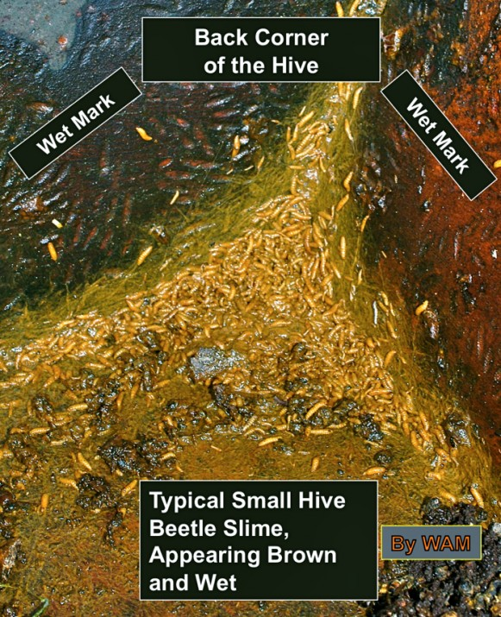](https://www.tbhsbywam.com/wp-content/uploads/2015/06/SHB-Fig-2.jpg)

My rule is not to keep colonies in the summer that are weak.  I unite weak colonies with other weak colonies or to strong colonies, depending on the original cause of the colony becoming weak (another subject).  During the summer dearth period, I watch for surges of small hive beetles immigrating into my apiaries during colony inspections.  The beetles could be emerging from the ground in large numbers near colonies dying through the summer.  That beetle surge could be from a neglected apiary, or it could be from dying feral colonies (bee trees) spewing out thousands of larvae.  (I have seen that.)  So now small hive beetle immigration is part of the bee management year for regions with the pest.

Below is a stunning version of adult small hive beetle immigration, moving the pest from a secondary invader to a primary cause of colony destruction, of at least small observation colonies (which could be roughly the size of mating nucs).  In the typical scenario, a small hive beetle population builds up in the hive with hundreds of larvae as seen above in the pictures and close-up movie clip of the comb.  The colony may even abscond.  Here large numbers of beetles immigrated in the observation hives and forced the eviction of the bees with no or very little larval production.

Here is where this beetle immigration occurred.  I had planned some queen introduction experiments in my bee house, which can hold 30 single-comb top-bar observation hives.  Below is a corner of the bee house (more information is in my top-bar hive book) taken one day when I was conducting other work.  The color markings on the wall help the bees mark their entrance locations.

Моето правило е да не пазя колонии през лятото, които са слаби. Обединявам слабите колонии с други слаби колонии или със силни колонии, в зависимост от първоначалната причина колонията да стане слаба (друга тема). През летния период на дебют наблюдавам вълни от малки кошерни бръмбари, имитиращи моите пчелини по време на инспекциите на колонии. Бръмбарите могат да се появяват от земята в големи количества близо до колонии, които умират през лятото. Това биене на бръмбари може да се дължи на пренебрегване на пчелина, или може да е от умиращи диви колонии (пчелни дървета), които изхвърлят хиляди ларви. (Виждал съм това.) Така че сега малкият кошерен бръмбар имиграцията е част от годината на управление на пчелите за регионите с вредителя. По-долу е зашеметяващата версия на имиграцията на малките кошери, преместването на вредителя от второстепенния нашественик в основната причина за разрушаването на колонията, поне на малки колонии за наблюдение (което може да бъде приблизително на размера на чифтосване). В типичния сценарий, в кошера се натрупва малка популация от кошерни бръмбари със стотици ларви, както е показано по-горе в снимките и близък филмов клип на гребена. Колонията може дори да се укрие. Тук голям брой бръмбари имигрираха в кошерите на наблюдението и принудиха изселването на пчелите без никакво или много малко производство на ларви. Тук е мястото, където се е случило това именуване на бръмбари. Бях планирал някои експерименти за въвеждане на кралица в моята пчеларска къща, която може да съдържа 30 кошера за наблюдение с едно гнездо. По-долу има ъгъл на пчеларската къща (повече информация е в моята книга за кошерите в най-горната част на бара), взета един ден, когато провеждах друга работа. Цветните маркировки на стената помагат на пчелите да маркират местата си за влизане.

[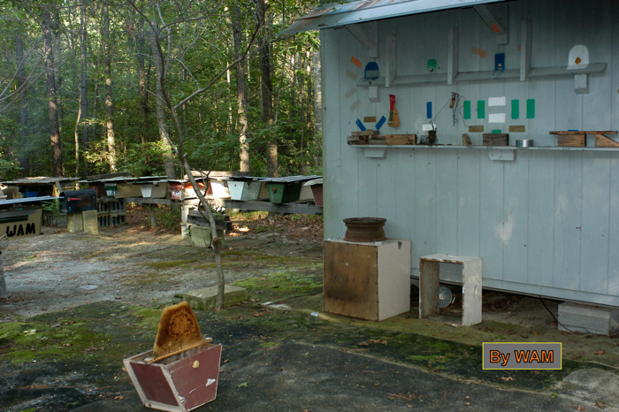](https://www.tbhsbywam.com/wp-content/uploads/2015/06/Bhouse.jpg)

Usually I have 20 – 30 full-size colonies around the bee house, which I use for queen rearing and other projects.  Last summer my out-apiaries had all the full size colonies.  I was running only about eight observation hive colonies, which became the only locations for the small hive beetles to find.  Here is a photograph of a couple of tiers of observation hives from some other investigations.

Обикновено имам 20-30 колонии в пълен размер около пчелната къща, която използвам за отглеждане на кралици и други проекти. Миналото лято моите външни пчелини разполагаха с всички колонии в пълен размер. Бях работел само около осем колонии от кошера на наблюдението, които станаха единствените места, където малките кошерни бръмбари да намерят. Ето една снимка на няколко типа кошери за наблюдение от някои други разследвания.

[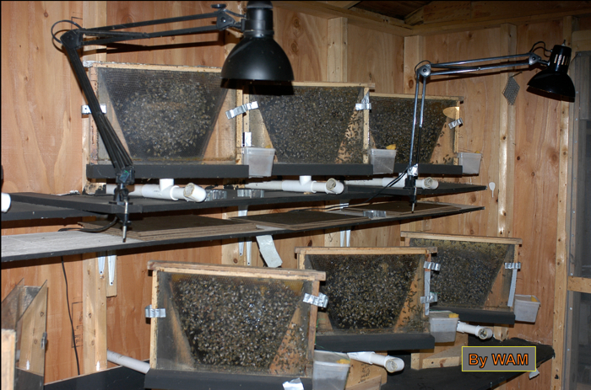](https://www.tbhsbywam.com/wp-content/uploads/2015/06/mulObsHives.jpg)

A typical top-bar observation hive colony is below.

[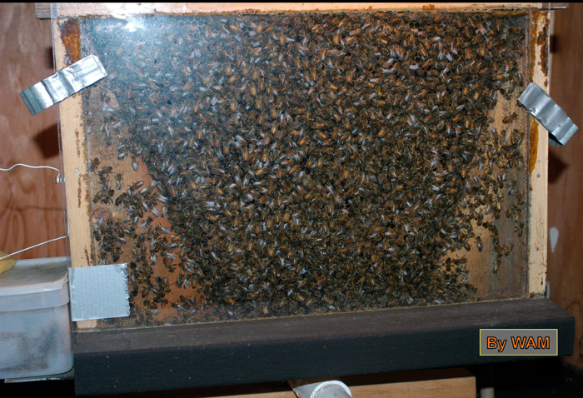](https://www.tbhsbywam.com/wp-content/uploads/2015/06/obs-hive.jpg)

By that July, my best observation colonies were queen right and covering their combs with normal brood nests and old enough from the spring to be in a “stable” age distribution.   In many respects, these observation colonies function like a miniature version of a large colony.

The first big symptom of a problem came with *too many* bees clustered around the entrance of one of the observation hives.   Then I saw the clincher of a problem.  The mother queen of the observation colony – forced off her brood nest by something.  (She was heavily laden with eggs, that is, mother queen.)   I figured whatever could force a mother queen to abandon her brood nest and send her roaming about outside had to be bad, terribly bad, and it was.  Below is one of the evictions before the bees tried to abscond.  I have the queen caged at the lower left of the picture.  Bees covered the cage.

До този юли най-добрите ми наблюдателни колонии бяха кралица на дясно и покриваха гребените си с нормални гнезда и достатъчно стари от пролетта, за да са в "стабилно" възрастово разпределение. В много отношения тези колонии за наблюдение функционират като миниатюрна версия на голяма колония.  
Първият голям симптом на проблема дойде с твърде много пчели, групирани около входа на една от кошерите за наблюдение. Тогава видях връзката на проблема. Майката царица на наблюдателната колония - отнемаше нещо от гнездото си. Беше тежко натоварена с яйца, майка царица. Смятах, че всичко, което може да накара майка царица да изостави гнездото си и да я изпрати да обикаля навън, трябваше да бъде лошо, ужасно лошо. По-долу е едно от изгонванията преди пчелите да се опитат да се укрият. Имам кралицата в клетката в долната лява част на снимката. Пчелите покриха клетката.

[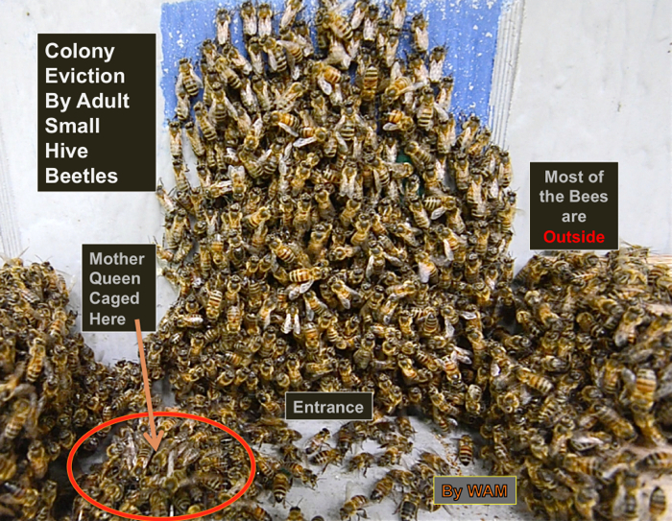](https://www.tbhsbywam.com/wp-content/uploads/2015/06/SHB-Fig-3.jpg)

I only had to look in the observation hive, simple enough.  Small hive beetles had invaded this colony in large numbers.   An estimated count from another observation colony was around 150 adult beetles, a lot for a single comb.  There were no larvae.   Keep in mind initially these colonies covered their combs with normal brood nests, including pollen and honey bands.  Here is a movie clip showing a colony  few days before eviction, then going outside the bee house to see the entrance of the glass hive.

The colony in the video above absconded, and I found it by my bee house on a post.   The swarm was low to the ground and close to the hive’s entrance because the queen could not fly.

Трябваше само да погледна в кошера за наблюдение, достатъчно просто. Малки кошерни бръмбари бяха нахлули в тази колония в големи количества. Оцененият брой от друга колония за наблюдение е около 150 възрастни бръмбари, много за един гребен. Няма ларви. Имайте предвид, че първоначално тези колонии покриват своите гребени с нормални гнезда, включително полен и мед. Ето един филмов клип, показващ колония няколко дни преди изгонването, а след това излизане извън пчеларската къща, за да видите входа на кошера.  
  
Колонията в горепосочения видеоклип се укри и аз го намерих от моята пчеларска къща на пост. Родът беше нисък до земята и близо до входа на кошера, защото кралицата не можеше да лети.

[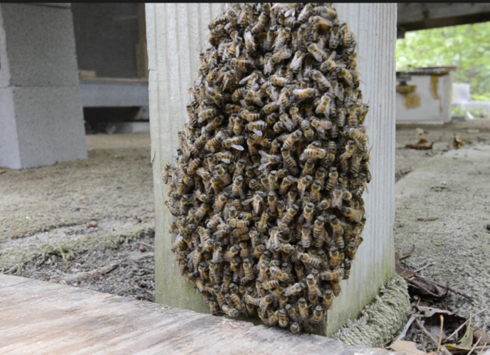](https://www.tbhsbywam.com/wp-content/uploads/2015/06/SHB-Fig-6.jpg)

Other colonies, still on their combs, had pollen bands with even more numerous adult beetles in the pollen cells.  Initially, the adult beetles made a thick pollen “slime,” which had a “dryer” consistency than the typical wetter larval slime or as seen in the video.  The adult beetles move among pollen-loaded cells and damage them in two obvious ways:  first the surface of the pollen in the cell (as shown below) appeared to change and the bees probably stopped consuming.   Note the change in the pollen surface.

Други колонии, все още на гребените си, имали поленови ленти с още по-многобройни възрастни бръмбари в поленовите клетки. Първоначално възрастните бръмбари правеха гъста поленова "тиня", която имала "сушилня" консистенция, в сравнение с типичния уморен ларвален тиня или както се вижда във видеото. Възрастните бръмбари се движат между клетките, натоварени с прашец, и ги увреждат по два очевидни начина: най-напред повърхността на цветен прашец в клетката (както е показано по-долу) се променя и пчелите вероятно престават да консумират. Обърнете внимание на промяната в повърхността на цветния прашец.

[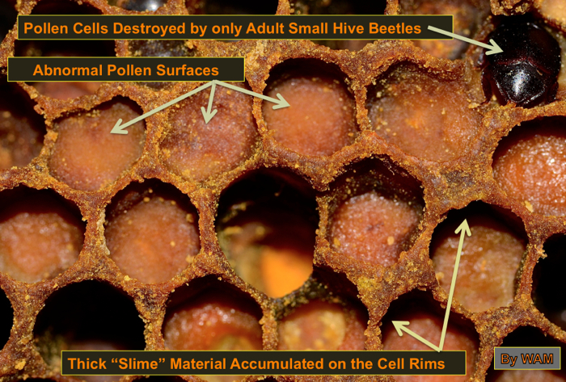](https://www.tbhsbywam.com/wp-content/uploads/2015/06/SHB-Fig-4.jpg)

If the bees stop eating the pollen, that would halt the protein flow into the young adult bee subpopulation, which produces worker jelly, etc., to feed the brood, and generally would injure adult bees in other protein dependent ways.  The second problem appears to begin with the adult beetles going over the cell walls repeatedly as they shift between adjacent cells.  As the beetles go over the cell wall, it appears an excess of “slimed” pollen accumulates on the cell rims, bulging them as shown in the photograph above.

With bees in a dark hive, we do not know much about the importance of cell rims, but the bees’ intimate contact with cell rims would seem to have evolved some importance.  At any rate, the loss of normal contact with pollen cell rims and its replacement by a  “foreign” material could very well aid in colony eviction, but now just by the adult beetles.  A similar accumulation of material occurs on the rims of pollen cells when small hive beetle *larvae* cause the eviction of bees as shown in pictures below from large hives (not the observation hives).

Ако пчелите престанат да ядат прашеца, това би спряло потока на протеини в младото популационно пчеларско пчеларство, което произвежда желе и т.н., за да нахрани птицата и обикновено ще нарани възрастни пчели в други зависими от протеини начини. Вторият проблем изглежда, че започва с възрастни бръмбари, които преминават през клетъчните стени многократно, когато се преместват между съседни клетки. Тъй като бръмбарите преминават през клетъчната стена, се вижда, че излишъкът от "отслабен" цветен прашец се натрупва върху джантите на клетката и ги издува, както е показано на снимката по-горе. С пчелите в тъмен кошер не знаем много за важността на клетъчните джанти, но интимният контакт на пчелите с клетъчните джанти изглежда е придобил някакво значение. Във всеки случай, загубата на нормален контакт с поленовите клетъчни джанти и замяната му с "чуждестранен" материал биха могли да помогнат в изселването на колонии, но сега само от възрастните бръмбари. Подобно натрупване на материал се появява на джантите на поленовите клетки, когато ларви на малки кошерни бръмбари причиняват извеждането на пчелите, както е показано на снимките по-долу, от големите кошери (не от кошерите на наблюдението).

[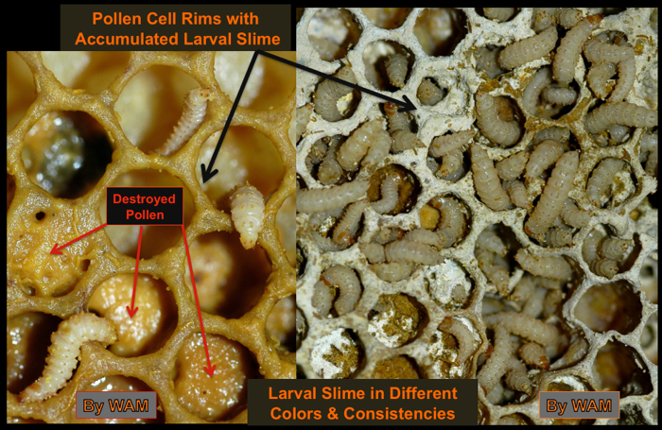](https://www.tbhsbywam.com/wp-content/uploads/2015/06/SHB-Fig-5.jpg)

I will continue adding small hive beetle material as photographic and filming opportunities occur.  A bee house with numerous observation hives can reveal details that beekeepers may not get a chance to see.

Please consider donating to support these pages by clicking on the button below and entering credit card or debit card information.  Paypal handles all the security.  Thank you.

Ще продължа да добавям малък материал за кошерите, тъй като се появяват фотографски и филмови възможности. Една пчела къща с многобройни кошери за наблюдение може да разкрие подробности, които пчеларите не могат да получат шанс да видят.  
Моля, дайте дарение, за да подкрепите тези страници, като кликнете върху бутона по-долу и въведете информация за кредитни или дебитни карти. Paypal се грижи за цялата сигурност. Благодаря ти.

Начало на формуляра

Край на формуляра

<http://www.apicoltoripugliesi.it/wp-content/uploads/2017/02/Opuscolo-Aethina-tumida-1.pdf>

**Ръководство за разпознаване и мониторинг на Aethina tumida**  
Addante R.1, Donnaloia M.1, гръцки D.2  
1Апартамент за почви, растения и хранителни науки - Университета в Бари. 2Apicoltura Il Giglio - Lecce  
Както е известно кошер бръмбар, известен като малкия кошерен бръмбар, английски малък кошерен бръмбар (SHB), бе съобщено за първи път в Италия на 5 септември 2014 г., с малък пчелин три ядра, разположени в местността Sovereto (кисел Джоя Тауро, Реджо Калабрия). За малко повече от два месеца, благодарение на сътрудничеството между ветеринарните служби и пчелари от Калабрия, бяха проверени десетки кошери около тази на първото откритие и е установено, бръмбар в шестдесет станции, разположени в рамките на 20 км от Sovereto, в зона, наречена предпазна зона (фигура  
1). Инспекциите, проведени в по-голяма зона с радиус от 100 км от Соверето и наречена надзорна зона, и тези, извършени в зоната на Кротоне, дадоха отрицателни резултати (фигура 1).

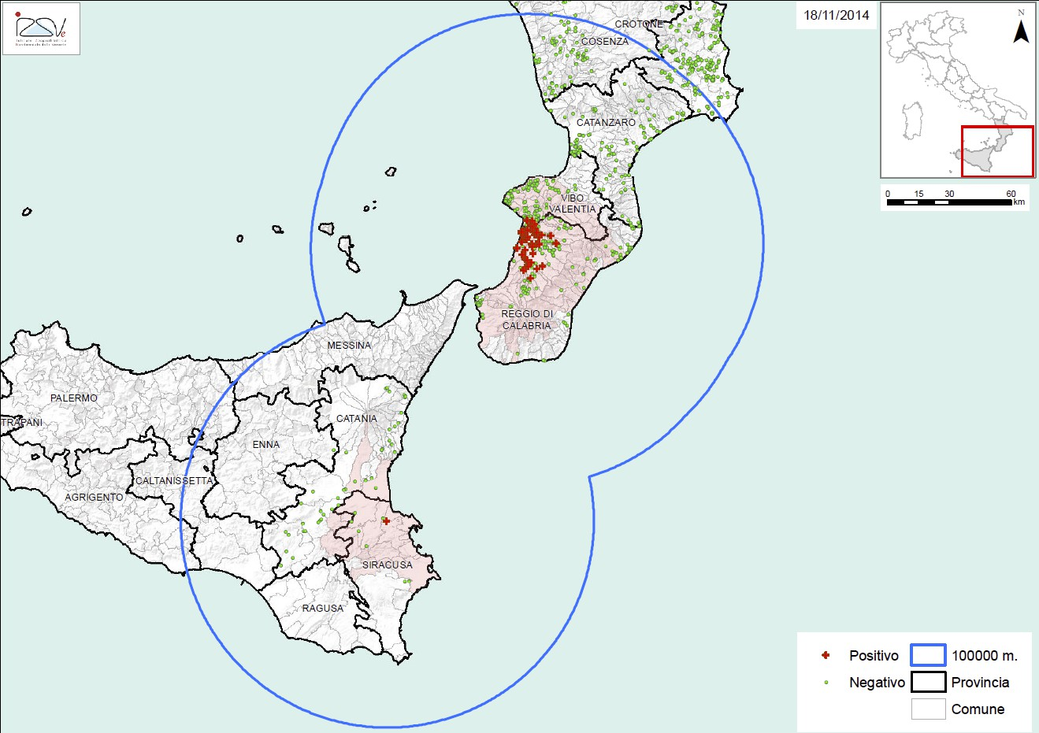

Фигура 1. Карта на пчелини, наблюдавани в Калабрия и Сицилия от 5 септември до 18 ноември 2014 г. след откриването на Aethina tumida.

През първите седмици на проверката те са открити само възрастни на A. tumida, но след 30 септември в четири пчелини калабрийската също са открити ларви на бръмбари. Вярвайки, че е намерил епидемиите от която игра р нашествието на 4 октомври, р стартира план за ликвидиране което е довело до унищожаването на всички родове на заразените пчелини и дезинфекция на почвата. На 7 ноември A. tumida също е намерено в Сицилия, в пчелини в местността Melilli (SR). Не е в състояние да се изключи рискът, че малкият бръмбар може да се стигне в други региони чрез практиката на номадство и маркетинг на ядрата, пчели-майки и т.н., на Министерството на здравеопазването счита, че е подходящо да се осигури национален план за наблюдение, за да се провери " възможно присъствие на бръмбар в пчелините на всички пчелари че през 2014 г. те извършват номадство или купуват биологичен материал от Калабрия. Тази брошура е създадена, за да осигури на пчеларите основните елементи на морфологията, био-етологията и мониторинга на A. tumida. Подчертавайки, че присъствието на А. tumida, дори и едно копие в един кошер, включва задължително уведомяване на компетентните органи и спазването на действията, които налагат същите органи, искахме да се включат в брошурата на мерките, които могат да бъдат предприети за контрол на масови нахлувания на буболечки, с единствената цел да се разпространява на осведомеността че са налице ефективни начини да се справят с присъствието на този паразит в пчелина. Известно е, от друга страна, в страни (САЩ, Австралия и т.н.) В случаите, когато бръмбарът е случайно, въведени са в състояние да го контролират толкова ефективно, че А. tumida се смята за враг на малката пчела, който се поставя в един и същи ранг от восъчния тартам.  
За да се противодейства на действието на вредни организми, трябва да знаете, че cos'q, как се прави, как и къде да живеят, откъде идва и какви са пораженията те могат да предизвикат.

Таксономична класификация и очертаване на морфологията Aethina tumida (Murray, 1867) е малък Nitidulide Beetle. Възрастните, 5.5-5.7 мм дълги и 3.2 мм широки, имат цвят от тъмно кафяво до черно (фигури 2а и 2b). Тези размери обаче могат да варират значително в зависимост от диетата, климата и други фактори на околната среда, които характеризират ларвите. Яйцето, с бял цвят, има формата на пръчка от 1.4 х 0.26 мм (фигура 2с). Зрелият ларва е дълъг широк 9,5 mm и 1,6 mm (Фигура 3a) (Ellis и Ellis, 2010). Ларвите на А. tumida се различават лесно от тези на восъчния тарта, поради наличието на по-развити гръдни крака и отсъствието на псевдозамп, както и наличието на гърбични изпъкналости в повечето части на тялото. Какавите първоначално са белезникави и постепенно се пигментират по време на развитието на какавидите (Cosoroaba et al., 2008).

**Разпространение и разпространение**  
A. tumida, произхождаща от Субсахарска Африка, където живее в колонии от различни породи Apis mellifera, включително A. mellifera capensis и A. mellifera scutellata. През 1998 г. тя се приземи във Флорида и през 2003 г. присъства в повече от 30 държави в САЩ. Впоследствие е докладвано в Египет (2000), Австралия (2001), Канада (2002), Мексико (2007), Куба (2012) (Cuthbertson et al., 2013) (Фигура 4). Първият европейски доклад (2004 г.) беше в Португалия в клетки на царици от Apis mellifera ligustica от Тексас. Португалското огнище бе напълно изкоренено след няколко дни (Murilhas, 2005). Както вече беше споменато, в Италия бе съобщено за първи път в началото на септември.  
А. tumida може активно да се разпространява чрез летене и пасивно чрез пускането на пазара на пчелен материал (пчелни опаковки, пчелни колонии, пчелни кошери, пчелни питки, пчелен восък), но и почвата и плодовете

Фигура 2. Aethine tumida: a-b) възрастни; в) яйца.

Фигура 3. Аеthina tumida: а-Ь) ларва; в) какавида.

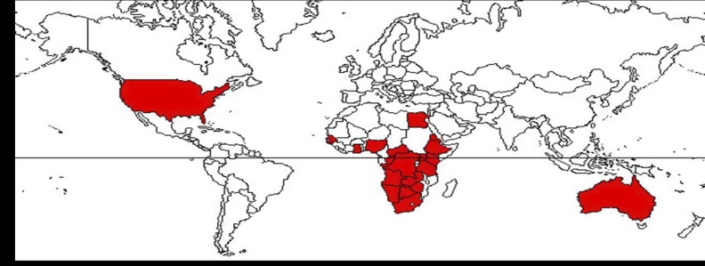

Фигура 4. Разпределение на Aethina tumida (не са докладвани доклади след 2010 г.).

**Посетители**

А. Tumida може да живее за сметка на различни видове Apoidea, включително Apis mellifera, Bombus spp. и няколко Мелипонини (Spiewok and Neumann, 2006). Алтернативно, тя може да изпълнява цикъл на развитие в плодове като пъпеши, ябълки, портокали, грозде, ягоди и др увеличаване на рисковете от внос / дифузия (Giacomelli et al., 2010).  
  
**Симптоми и увреждания**

Симптомите на първоначалното нашествие на А. tumida може да бъде много трудно да се види, защото на малкия размер на бръмбар, който също проявява силна тенденция да избягва светлината, така че, когато повдигате coprifavo възрастните бягат веднага от една рамка или към деретата на кошерите. В по-напреднал стадий на заразяване е възможно да се намери на яйцата, обикновено, предвидени в групи в кошера пукнатини или директно в клетките, и ларвите. Последните, които копаят тунели в гребените, за да се хранят с мед, цветен прашец и потомство, водят до постепенното унищожаване на същия и до евентуално капене на мед, който също може да избяга от кошера. Друг характерен симптом е наличието, извън кошерите, на ларви и какавиди на пчели, увредени от A. tumida. Увреждането на A. tumida са свързани с активността на трофичен ларви и възрастни (Фигура 5 а-г), които се хранят с прашец, мед и потомство, и за предаването на микроорганизми, които определят ферментация на мед. Ферментацията, поради дрожди Kodaеmа ohmeri транспортирани от възрастни, може да предизвика прегряване с последващ колапс на питите и, в случай на високо заразяване (повече от 1000 възрастни на колония), кошер изоставяне от цялата колония (Ellis и Ellis , 2010) особено ако те също съдържат прашец и / или потомство, по този начин става вече не подходящи за извличане на мед, което често придобива характерен мирис на гнили портокали, за задействането на гореспоменатите ферментационни процеси може да бъде свързан дори рамки от питите. Ако не се извършват адекватни контролни интервенции, гъстотата на популацията на бръмбара може бързо да достигне нива, несъвместими с оцеляването на колонията. Всъщност, са изброени до повече от 30 ларви на клетка и десетки хиляди (30 000) ларви на кошер. Дори рамките, съхранявани в лабораторията, могат да бъдат унищожени от A. tumida (Ellis and Ellis, 2010).

**Bio-етологията**

A. възрастните тумори идентифицират кошерите чрез миризмите на птиците, възрастните пчели, меда и прашеца (Suazo et al., 2003). Някои автори дори миризмата, която се развива от ферментацията на цветен прашец от мая К. ohmeri, който много прилича на алармата феромона на пчела, ще могат да се привлекат хора на бръмбар (Torto и др., 2007 г.). След като по време на полет в кошера, възрастните ще дойдат, обикновено без да се предизвиква отбранителни поведение в охрана пчели А. mellifera1 на, и да започнат хранене (Фигура 6). Жените осеменени снасят яйца, поединично или в малки групи директно на източници на храна или кошер пукнатини, за да ги предпази от агресията на пчелите-възрастни. В хода на живота си, всяка жена може да постави до 1000-2000 яйца. Ларвите, родени след 1-6 дни на инкубация, изкопават тунелите в гребените, за да се хранят с породи и складове; достигат до зрялост, обикновено в рамките на 10-14 дни, излизат от кошера, за да изкопаят в земята няколко сантиметра дълбочина (обикновено в рамките на 10 см). Възрастни ларви, оборудвани с повишени устойчивост на неблагоприятни условия, са в състояние да се движат в продължение на дълго време далеч над 10 m от кошера в търсене на подходяща all'impupamento сайт (Фигура 6) (Cosoroaba и сътр., 2008). В какавиден етап продължава от 8 дни до 2 месеца в зависимост от физико-химичните характеристики на почвата на (Cuthbertson и сътр., 2013), от която също зависи от тяхното оцеляване. Най-подходящите основания за кърмене са тези, които са хлабави и влажни. Възрастните, след като се измъкнаха от земята, се махнаха и се разпръснаха по време на полет и бяха в състояние да покрият десетки километри. А. tumida може да изпълнява до 5-6 поколения на година.

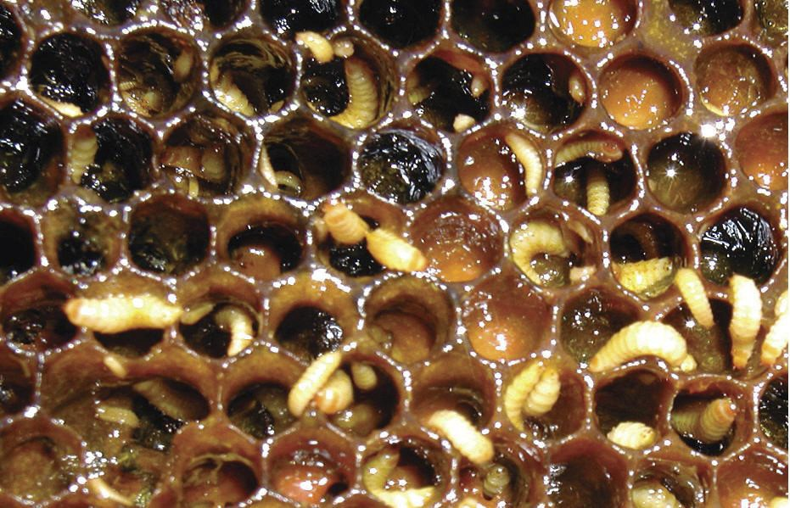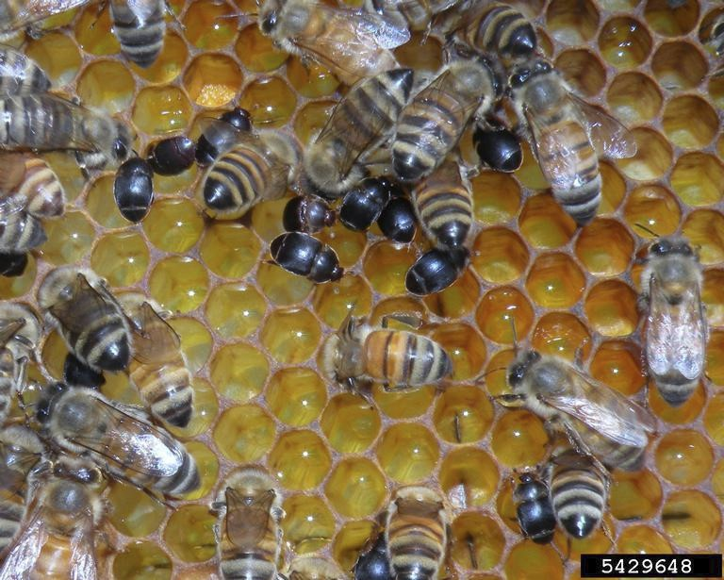

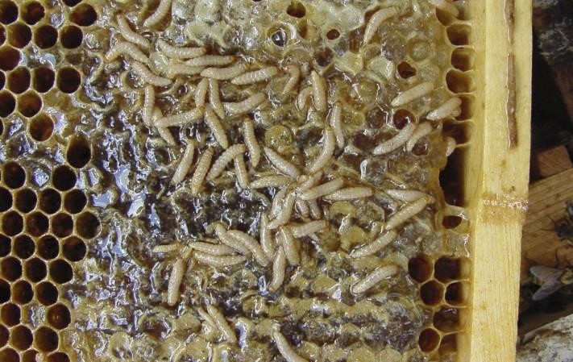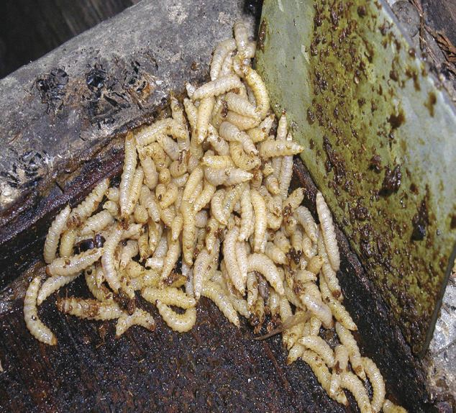

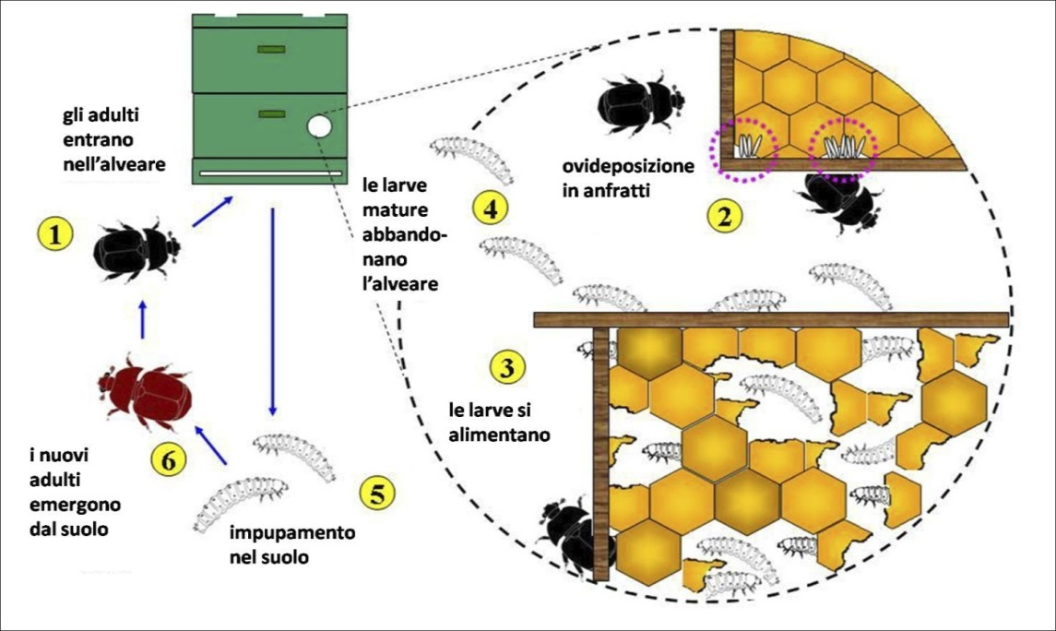

Фигура 6. Схематично представяне на биологичния цикъл на A. tumida.

Тъй като минималната биологична температура на А. tumida е 10 ° C, възпроизвеждането се прекъсва през зимните месеци, през които бръмбарът се укрива в глухарчето на пчелите. Възрастните могат да живеят до 6 месеца и могат да оцелеят до 9 дни, без да приемат храна и вода, 50 дни за използваните пчелни пити и няколко месеца за плодове.

**мониторинг**

Както вече беше споменато във въведението, основната цел на това кратко ръководство е да позволи на пчеларите да наблюдават A. tumida и да докладват за присъствието си в компетентните органи. Особено внимателни, за да се извърши мониторингът възможно най-скоро, трябва да бъдат пчеларите, които са извършили номадство или са закупили пчелен материал от Калабрия.  
Наблюдението, да се разшири за предпочитане във всички уртикария пчелини, може да се осъществи чрез директно визуален преглед или чрез използване на различни видове капани, от тези, чисто механично с тези стръв с продукти, които могат да привлекат и / или да убие възрастни. Въпреки че е възможно да се наблюдава А. tumida чрез директно визуално изследване, внимателно инспектиране на всяко едно платно, както и на всички вътрешни части на кошера, е препоръчително да се прибегне до капаните, тъй като в началните стадии на заразяване, до  
Поради ниската гъстота на населението, малкото присъстващи лица биха рискували да избегнат наблюденията. Най-простият типа механично капан състои от велпапе ленти с пропуски от около 3-4 mm да бъдат пуснати на кошер дъно (Фигура 7а). Недостатъкът на лоша устойчивост на картона може да се преодолее чрез заместването му с подобен капан в прозрачен пластмасов материал лесно да намери възрастните, които са lucifughi, прибягват в пукнатините на капаните (фигура 7Ь, в). Подробни указания за изграждането и поставянето на тези капани в кошера са предоставени на уебсайта mieliditalia.it на Унаапи (Анонимен, 2014). Капанът трябва да бъде изваден и проверен за първи път два дни след инсталирането и впоследствие седмично. Проверката, която трябва да се направи много бързо, за да се предотврати изтичането на бръмбар, се състои в извличане на кошера прозрачни капаните и да ги наблюдаваме внимателно, за да се провери наличието на А. tumida или други насекоми, които могат да бъде объркан с него. Ако се сблъскате с насекоми в капана дължи на А. tumida, е препоръчително да се влиза веднага в капана, в надлежно номериран, в найлонова торбичка, за да бъдат поставени във фризера за по-късни devitalise насекоми и се насочи към идентифициране избягва всякакъв риск от бягство.

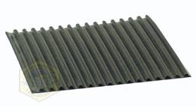

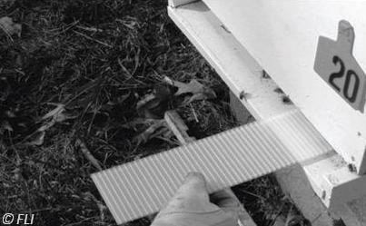

Фигура 7. Капани за мониторинг на A. tumida: a) гофриран картон; б, с) от пластмаса  
Вторият тип капан, използван за наблюдение и евентуално за контрол (както ще видим по-късно) на бръмбара, се нарича "бръмбар на бръмбари" (фигура 8). Това е капан, широко използван в САЩ и Австралия, състоящ се от пластмасова тава с капак, снабден с отвори, които позволяват на А. tumida да премине, но не и на пчелите. Трябва да поставите две капани за кошерите между фунията  
от платната, уреждащи един между първото и второто платно, а другото между предпоследното и последното, така че те са в срещуположните ъгли на кошера, гледани отгоре (фигура 8Ь). Таблата може да се напълни с 25 ml различни вещества, сред които винен или ябълков оцет, растително масло, инфузорна пръст. Двата вида оцет упражняват силна атрактивна сила срещу A. tumida и поради тази причина някои американски пчелари предпочитат да избегнат употребата си (така че да не привличат бръмбари отвън на кошера). В Пулия, имайки нужда да знаем дали бръмбарът е нахлул в някое пчелинче, щеше да бъде полезно задействайте капаните с оцет, за да наблюдавате бръмбара най-ефективно и предпазливо за района.

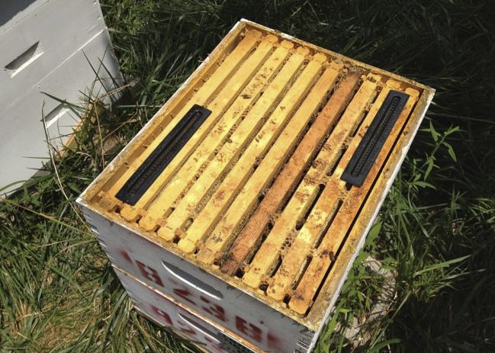

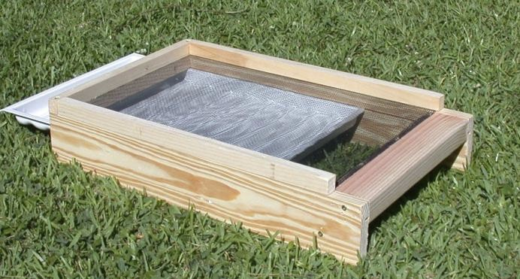

Фигура 8. Уловители на "взривни бръмбари": а) по-специално; б) капани, разположени между рамките.  
  
Капанът трябва да се използва, когато пчелите не се гмурват, т.е. от февруари до ноември-декември в условията на южна Италия. Периодът на максимална ефективност на капаните съвпада с периода на максимално възпроизвеждане на бръмбара или около юни.  
  
**контрол**

В Италия няма официални методи, нито упълномощени инсектициди за контрол на бръмбар, единственото нещо, което пчеларят може и трябва да се направи, ако те са били, за да намерите А. tumida е незабавното докладване на компетентните органи, които ще осъществяват по-подходящи планове за действие. Следната информация се предоставя единствено за да изявят Апулия техники за контрол на пчеларите, въведени в страни с напреднали пчеларство, където съжителства с А. tumida го поддържа в продължение на години до нива, които не вредност. Най валиден подход за ограничаване на нашествия на А. tumida което е известно като интегриран контрол, който планира да се поддържа популациите на бръмбар под прага на вредност, като всички налични техники, като се започне от по-малко агресивни и по-голяма устойчивост околната среда (Ellis and Ellis, 2010). От първостепенно значение са добри пчеларски практики, като например поддържането на много силни семейства, с всички питите, обслужвани от пчелите (откъдето идва и необходимостта да се "затегне" където е подходящо семейства, които са необходими за кутии с яйца), както и намаляване на амплитудата летящите врати по такъв начин, че да се противодейства на влизането на бръмбар в кошера и последвалото му нахлуване. Още по-важно е поддържането на силни семейства в случая на малки ядра, предпочитано от А. tumida за опустошителната му работа. Също толкова важно е да се запази семейства в добри санитарни условия, избягвайте стреса, избягвайте присъствието на пилото, рамки от питите и не позволявайте пити или изоставени кутии с яйца nell'apiario. За да се ограничат оцеляването на какавидите на А. tumida също би било подходящо да се поставят кошерите в слънчеви и сухи почви (Худ и др., 2004 г.).

Препоръчително е да се поддържа максимална хигиена в складове и преработвателни области на кошера и smielare продукти в най-кратки срокове оставяйки празни капсули и гребени на милостта на бръмбар. Вратите и прозорците на помещенията и складовете за пчелна пита трябва да бъдат защитени с мрежи против насекоми. Питите само smielati места на кошерите, за да се "почисти" от пчелите трябва да бъдат защитени, като поставите два капани като "бръмбар Blaster". Питите и всички рамки от гнездото, освен това, трябва първо да бъдат замразени за 24-48 часа, за да devitalise всички етапи от малък кошер бръмбар, след това се съхранява при температури по-ниски от 10 ° С и по-ниска относителна влажност 50%. В контекста на интегрирания контрол капаните за залавяне на възрастни са от съществено значение. Същото "Blaster цвекло", споменато в главата за мониторинг, може да се използва за масивни улови на възрастни, които ги задействат с растително масло или инфузорна пръст. Ако използвате маслото, това не трябва да избяга от капана, защото това може да навреди на пчелите, ще целесъобразно да се излее маслото с изсушаване пластмасова спринцовка всеки петна с абсорбираща хартия. В "бръмбар Blaster" да се замени седмично, като се внимава да не изваждайте капана на повдигане, но раздробяване преди с лоста на двете дълги краища на капана (които се опират на portafavo летви), за да убие бръмбарите, които използват крият между капана и на портата. След това, трябва да се движат една от рамките, на която капана да могат да бъдат отстранени лесно и без риск от счупване (и изгаряния обгорено, 2012). Друг ефикасен тип капан е този, наречен "Beetletra" (фигура 9). Тя е патентована капан, който е свързан с промяна на дъното на кошера и се основава на навика възрастен А. tumida търсят, тъй като той влиза в кошера, различни центрове, които не се поддава на пчели атаки, както и светлина. Също така в този случай тиган, показано на фигура 9Ь, може да бъде частично запълнена с растително масло или инфузорна пръст и трябва периодично да се изпразни от отстраняване на всякакви живи индивиди

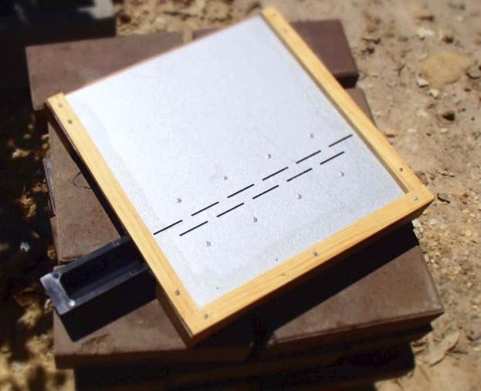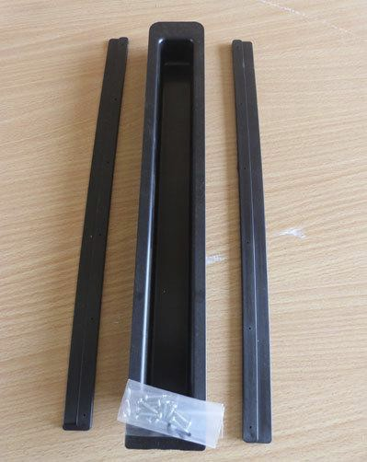

Фигура 9. Капан на дъното "Beetletra": а) цял капан; б) специално.  
  
Съществуват и няколко други типа капани, като долната, показана на фигура 10а  
тя също може да бъде самостоятелно построена, като се използва мрежа от около 4 мм или подобна  
че да се вмъкне в буби яйца от гнездото или питите наречени "Hood бръмбар капан" (фигура  
10б), но се смята, че подробният лечението на много видове капани и двете в момента  
преждевременно.

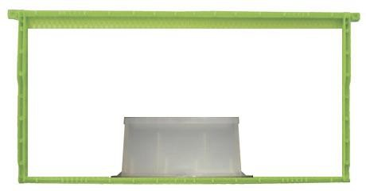

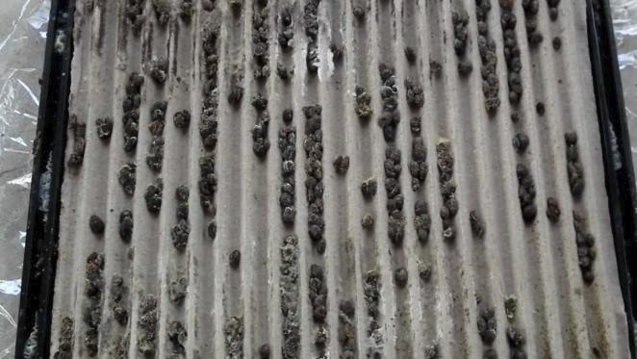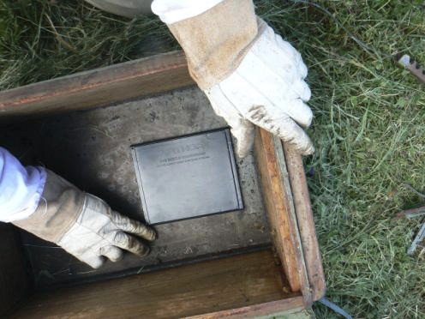Фигура 10. Капани за A. tumida: a) дънна капан с мрежово и сменяемо чекмедже; б) "Капан на бръмбарите" от мелариума.  
  
В Австралия, за контрол на A. tumida се използва въз основа на капан привличане и убиват метод (буквално ви привличат и убиват) да бъдат разположени в долната част на кошера (и в), се състои от обвивка от пластмасов материал, съдържащ парче от отровен гофриран картон (фигура 11). Капанът, недостъпни за пчелите, трябва да се проверяват периодично, като премахва мъртвите бръмбари.

Фигура 11. Привличане и убиване на капана за A. tumida.

За да се ограничи развитието на какавидите, земята под и околните (над радиус от 5-10 m) уртикария нападнати често трябва да се оран или смляна. Пермитрина използва в САЩ и Австралия за извършване на пръскане на почвата като алтернатива на оран (Cuthbertson и сътр., 2013), не по време Q разрешен в Италия за тази употреба. В Калабрия, на дезинсекция на заразени пчелини почва се използва търговски формулирани на базата тетраметрин и циперметрин. Много изследвания са фокусирани върху биологичен контрол извършва с ентомопатогенни фунги и нематоди (Cuthbertson и др., 2013 г.), активен срещу зрели ларви че откаже кошерите да се превърнат в какавиди в почвата и какавидите пребивава там (Meikle и Diaz, 2012).  
Най-обещаващи ентомопатогенни фунги Beauveria bassiana и Metarhizium anisopliae разнообразие anisopliae, който в лабораторни тестове са причинени смъртност на възрастни от A. tumida съответно 74.00 ± 8.94% и 28.00 ± 16.43% (Muerrle et al., 2006). В полеви тестове, нематодите Steinernema riobrave Cabanillas, Poinar & Raulston (раса 7-12) и Heterorhabditis показва Poinar, Karunaka & David прилага към почвата причинява смъртност на A. tumida dell'88-100% какавиди (Ellis et al., 2010). В допълнение, Steinernema kraussei и S. carpocapsae причинява смъртност 100% от ларвите зрели в процеса на заравяне (Cuthbertson и др., 2012 г.). Накрая следва да се подчертае, че макар нито един от по-горе техники за контрол, може да бъде в състояние ефективно да ограничи А. tumida ако се използва самостоятелно, рационално използване на различни техники подходящо интегрирани сред тях може да постигне ниво на ефективност, като например да се запази популациите на бръмбарите под праговете на щетите. Може да се предвиди възможност за приложение на интегрирания контрол на A. tumida: 1) избор на дами от семейства в по-изразен хигиеничен поведение (с пчели, които премахват яйца и ларви бръмбар), които поддържат такава характеристика в потомството; 2) използването на капани за улавяне на възрастни в кошера; 3) дезинфекция на почвата около кошерите чрез разпространение на ентомопатогенни нематоди (Ellis and Ellis, 2010).

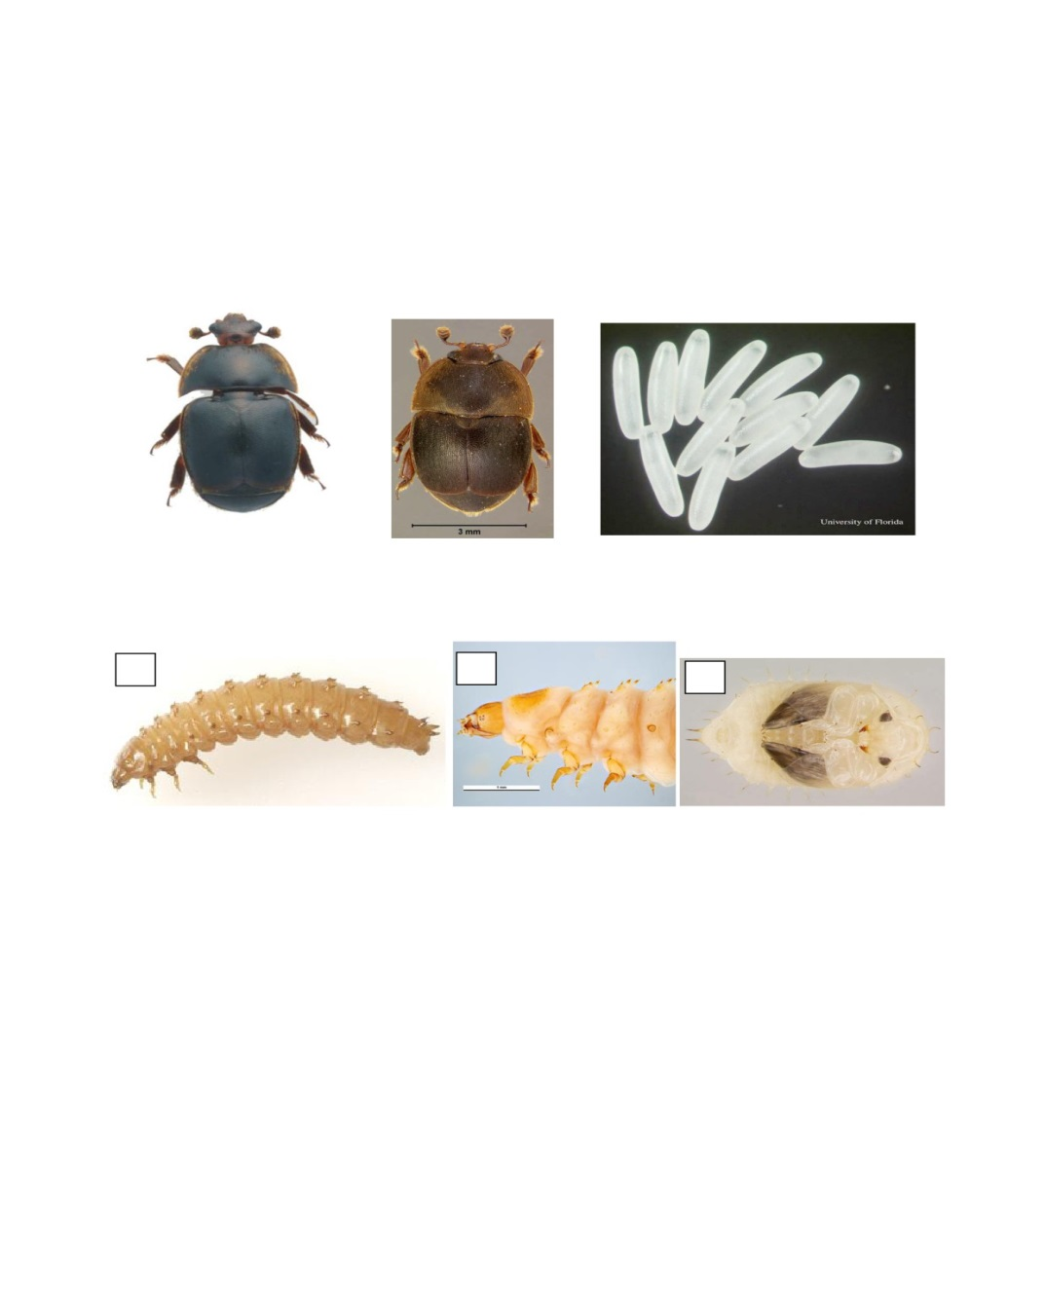**ОТВОРИ -** <http://www.oie.int/fileadmin/Home/eng/Health_standards/tahm/2.02.05_SMALL_HIVE_BEETLE.pdf>

Фигура 3. Аеthina tumida: а-Ь) ларва; в) какавида

<https://www.izsvenezie.com/aethina-tumida-in-italy/> Video on hive inspection made by the IZSVe